目录

**面试必备** 11

**运算符** 11

**()[].->**  **！~ ++ -- &* /%* +- << >>== >< &|^ &&|| ?: = += -= ,** 11

**一、关键字篇** 13

1. Continue 13

2. Break 13

3. Return 14

4. Goto 14

5. Volatile（编译优化阶段） 15

6.Struct(结构体) （C和C++区别，求结构体大小，使用的注意事项） 15

7.class和struct的区别？ 16

8.Union(联合体) 16

2.联合体union和结构体struct的区别： 16

3.联合体一般可以用来判断大小端问题： 16

4.大小端转换问题： 17

5.计算占用空间大小问题： 18

9.Enum 19

10.Typedef 19

1.#define和typedef的区别 （宏，关键字，预处理，编译，检查） 19

注意#define和typedef定义指针的区别 20

typedef int (*funtion)() //表示函数指针，重新命名为funtion 20

11.Const （C中的变量：局部，函数形成，返回值，指针，typedef的区别，数组大小定义，case C++：常函数，常对象） 20

12.Extern（链接阶段） 21

13.Register 22

14.Auto 22

15.Static (c语言：变量、函数 C++：类中变量、类中静态成员函数) 22

1.定义变量 22

2.定义函数 25

3.定义类中的静态成员变量（不能在类里面初始化，不占类内存空间，必须定义才能使用） 25

4.定义类中的静态成员函数(只能访问静态成员变量) 26

16.Swicth case 26

17.Do while 26

18.Sizeof 26

1.Sizeof()和strlen()的区别 26

2.求指针大小 27

3.计算数组大小 27

4.如何不使用sizeof求数据类型字节的大小 27

#define mysizeof(value) (char*)(&value+1)-(char*)(&value) 27

5.strlen(“\0”) = ? sizeof(“\0”); 27

6.sizeof(a++) 28

7. 计算字符数组大小 28

8.sizeof(void) 28

19.New/malloc delete/free(指明大小，返回值，初始化) 28

20.左值和右值是什么？ 28

21. 什么是短路求值 29

22.++a和a++区别 30

23.局部变量能不能和全局变量重名？ 31

24. gets和scanf函数的区别(空格，输入类型，返回值) 32

25. C语言编译过程中，volatile关键字和extern关键字分别在哪个阶段起作用？ 32

26. Printf()函数的返回值 32

27.C语言中不能用来表示整常数的进制是二进制 33

28.char *str1 = “hello”和char str2[] = “hello” 33

二． 内存篇 34

1. 内存分配有几种方式： 34

2. 静态全局存储区 34

3. 堆上分配 34

2. 堆和栈有什么区别（申请方式、效率、方向） 34

3.栈在c语言中有什么作用 35

4.c++的内存管理是怎样的 35

5.什么是内存泄漏 35

6.如何判断内存泄漏(如何减少内存泄漏) 35

7. 字节对齐问题 36

8.C语言函数参数压栈顺序是怎样的 36

9.C++如何处理返回值 36

10.栈的空间值最大是多少 37

11. 在1G内存的计算机中能否malloc(1.2G)？为什么？ 37

12.strcat、strncat、strcmp、strcpy哪些函数会导致内存溢出？如何改进 37

13.malloc、calloc、realloc内存申请函数 37

14. 内存泄漏（补充） 38

三、指针和数组 39

难点在于：一、二维数组的初始化，数组名的加法和&数组名的加法，指针数组和数组指针和一、二维数组的关系 39

1.什么是指针？ 39

2.什么是指针的类型？ 39

3.什么是指针所指向类型 39

4.指针的值----或者叫指针所指向的内存区或地址 39

5.指针本身所占据的内存区 39

8. 函数指针 40

6.指针的运算 40

7.认识这些指针运算指针的自加 41

9. 指针数组 42

10. 数组指针和一维数组 43

11. 指针函数 43

12.指针和数组的区别？（类型、赋值、内存、字节大小、修改内容） 44

13.什么是野指针？如何产生？如何避免？ 44

14.什么是智能指针 45

15.智能指针的内存泄漏问题是如何解决的？ 45

12. 数组名num /&num的区别 45

13. 二级指针和指针引用 45

21.指针和数组的使用 46

22.有了指针为什么还需要引用 46

23.使用指针的好处 46

24.指针常量、常量指针、指向常量的常量指针 46

25.指针和引用的异同，如何转换 47

26.sizeof(数组名)和sizeof(&数组) 48

27. 数组下标是负数的情况 48

28.二维数组 48

29.指针减指针 49

30.数组作为参数传递 49

31. 数组初始化 50

32. 调用Free释放内存后，指针还能用吗 50

33. 函数指针 51

44. 指针不能加指针 51

45. 指针作为函数参数传递问题 51

46.空指针的指向问题 53

47.数组声明和引用的下标 54

48. 二维数组和数组指针 54

四、预处理 56

1.预处理器标识#error的目的是什么？ 56

2.头文件中#ifndef #define #endif 56

3.#define和const 56

4.typedef和define（原理、作用域，对指针操作不同） 57

5.define的一些坑（缺点）： 57

6.#include<头文件>，#include”头文件”的区别 57

7.定义一个常数，用以表明一年有多少秒（忽略闰年） 58

8.简述C++从代码到可执行二进制文件的过程 58

9.写一个标准宏MIN， 59

10.#define sqort(a)  ((a)*(a)) 59

11. 对指针的操作 59

12. 在头文件中是否可以定义静态变量 60

13. #和##的作用 60

14. 使用宏求结构体的内存偏移地址 60

15. 枚举和define区别 60

16. const和define区别 61

17. typedef和define区别 61

18. 宏函数和内联函数的区别 61

19. 如何判断一个整数是有符号还是无符号？ 61

五、 函数 62

1.说说内联函数和宏函数的区别 (本质，效率，检查) 62

2.内联函数和普通函数的区别（寻址，复制） 62

3.为什么析构函数必须是虚函数？ 62

4.为什么C++默认的析构函数不是虚函数 65

5.静态函数和虚函数的区别？ 65

6.重载和重写(覆盖) 65

7.虚函数表具体怎么实现运行是多态？ 66

8.构造函数有几种，分别什么作用 66

9.只定义析构函数，会自动生成哪些构造函数 68

10.说说一个类，默认会生成哪些函数 68

11.说说 C++ 类对象的初始化顺序，有多重继承情况下的顺序 69

12. select函数 69

13.Fork wait exec函数 72

14.select epoll poll 函数区别 73

15.变参函数的实现 74

16. 字符输入函数 74

17. fseek函数 74

18. 文件位置函数 74

19. 处理信号的函数 75

20. Scanf函数 75

21. printf()函数和scanf()函数中的* 75

六、 面向对象 76

1.什么是面向对象 76

2.面向对象和面向过程的区别 76

3.面想对象的三大特征 76

4.什么是深拷贝？什么是浅拷贝？ 78

5.什么是友元？ 78

6.基类的构造函数和析构函数能不能被继承？ 78

7.什么函数不能声明为虚函数 78

8. vector的底层实现 79

9. vector和list的区别有什么 79

10. 说一说vector扩容时发生了什么 79

11. 删除元素导致两者迭代器发生什么变化 80

12. 如何理解迭代器 80

13. 容器的迭代器时由什么组成的 80

14. 假如给你一个class，让你去用class去实现一个智能指针，你会怎么做？ 80

15. STL中迭代器有什么用？有指针为何还有迭代器 80

16. STL中迭代器是如何删除元素 81

17. map和set有什么区别？区别又是怎么实现的？ 81

18. STL的allocator有什么作用 81

19. STL中的MAP数据如何存放的 82

20. STL中的map和unordered_map有什么区别 82

21. STL的resize和reserver的区别 82

22. 为什么基类的构造函数和析构函数不能被继承 82

23. C++中如何阻止一个类被实例化 82

24. 纯虚函数指的是什么？ 82

25. C++中哪些情况只能初始化列表，而不能赋值？ 83

26. 没有参数的函数能不能被重载？ 83

27. 虚函数表建立时间 84

七、 数据结构与算法 84

数组篇 88

1.求两数之和： 88

2. 三数之和 90

3.最小连续数组长度之和------>滑动窗口 92

4.最大子数组和 93

5.原地移除元素 95

6.【26】. 删除有序数组中的重复项 97

7.合并两个有序数组 98

8.寻找数组的中心下标 99

9.有序数组的平方 100

1. 排序 102

**1）** 直接插入 102

2）希尔排序----->直接插入的升级版 103

1) 冒泡排序 105

2) 快速排序 107

1) 直接选择 108

2)堆排序 109

队列篇 114

1.顺序队列 115

2.循环队列的相关计算 115

3.链式队列 118

4. 双端队列 119

链表 120

二叉树 121

查找 121

八、 操作系统 122

1.什么是进程？什么是线程？ 122

2.进程、线程、协程的区别？ 122

3.何时使用多进程？何时使用多线程？(考虑优缺点) 123

4.创建进程的方式？ 123

5.进程有几种状态？ 123

6.进程间通信方式有哪些？ 124

7.进程间通信的选择 125

8、什么是僵尸进程、孤儿进程、守护进程？ 125

9.僵尸进程有什么危害？ 125

10.线程间通信方法有哪些？ 125

11.说说线程，进程同步方式有哪些？ 126

12.什么是内核线程和用户线程？ 126

13. 进程调度算法即策略有哪些？ 126

14.有抢占式和非抢占式的区别 126

15.并发和并行 126

16.进程间的通信中的管道通信实现原理是什么： 127

17.说说什么死锁，产生的条件，如何解决？ 128

18.单核机械上写多线程程序，是否考虑加锁，为什么？ 129

19.互斥锁机制，互斥锁和读写的区别？ 129

20.说说什么是信号量，有什么作用？ 129

21.进程、线程的中断切换的过程是怎样的？ 129

22.多线程和单线程有什么区别，多线程编程要注意什么，多线程加锁需要注意什么？ 130

23.为什么要创建线程池？线程池的设计思路，线程池中线程的数量由什么确定？ 130

24.说说多路IO复用技术有哪些，区别是什么？ 130

25.说说多路IO复用技术有哪些，区别是什么？ 131

26.有名管道的通信： 141

27.信号的常见知识 141

1)信号的作用：用于通知接收进程有某种事件发生，除了用于进程间通信，还可以发送信号给自己 141

2)常见信号： 142

3)发送信号： 142

4)进程可以对信号的操作： 142

5)创建定时器： 143

28.共享内存 143

29. 说说软链接和硬链接的区别 144

1) 定义不同： 144

2) 限制不同 144

3) 影响不同 144

30.说说静态库和动态库怎么制作及如何使用，区别是什么 144

静态库的制作： 144

动态库的制作 145

区别;什么时候加载，加载速度如何，内存占用大小，执行效率 145

31.简述GDB常见的调试命令，什么是条件断点，多进程下如何调试 145

32.简述Linux系统态与用户态，什么时候会进入系统态？ 145

33. 什么是页表，为什么要有？ 145

34. 简述操作系统中malloc的实现原理 146

35. 简述操作系统中的缺页中断。 147

36. 简述mmap的原理和使用场景 147

37.为什么使用虚拟内存 148

38.中断的响应执行流程？听说过顶半部和底半部吗？ 148

39. busybox是什么？ 149

40. 什么是根文件系统 149

41. 自旋锁是什么？信号量是什么？二者有什么区别？ 149

42. 为什么堆的空间不是连续的？ 149

43.Linux内核的组成部分（进程、内存管理、文件系统、网络接口） 150

44.Linux系统的组成部分（内核、shell、文件系统、应用程序） 150

45.线程的同步和互斥的区别和联系 150

46.常见命令 151

1.解压、压缩命令 151

2.查看内存 151

3.查看cpu 151

4.ps grep|xxx 151

5.修改文件权限 151

6.查看内核 151

7.查看栈大小 151

47.进程终止 152

48.特殊进程 152

50. 多线程中使用较多的函数 152

50.pthread_cond_signal()和 pthread_cond_broadcast() 152

51.驱动里面为什么需要并发和互斥 153

52. 软中断和硬中断的区别 153

52. fork和vfork的区别 153

53.什么是虚拟内存 153

54.并发编程的三个概念 154

55. 同步和异步 154

网络编程 154

1.TCP头部结构 154

2.请说一下socket网络编程中客户端和服务端用到哪些函数？ 155

1）服务器端函数： 155

2）客户端函数： 155

3.UDP 156

4.网络四层模型 157

应用层http/TFTP 157

传输层TCP/UDP 157

网络层IP/ICMP 157

5.TCP如何保证可靠性？ 158

6.简述 TCP 滑动窗口以及重传机制 158

7.简述 TCP 慢启动 158

8.TCP建立连接和断开连接过程？ 159

三次握手和四次挥手 159

1)三次握手目的：是为了确认客户端和服务器都能收发 159

2)四次挥手： 160

9.说说 TCP 2次握手行不行？为什么要3次 161

8. 三次挥手可以吗 161

10.TCP连接和关闭的状态转移 161

11.滑动窗口过小怎么办？ 162

12.说说三次握手中每次握手信息对方没有收到会怎样？ 162

13.简述 TCP 和 UDP 的区别，它们的头部结构是什么样的(连接、可靠、阻塞、一对一、数据流、报文) 163

14.简述域名解析过程，本机如何干预域名解析 163

15..说说什么是 TCP 粘包和拆包？ 163

16.如何解决粘包和拆包问题 163

17.Tcp为什么比UDP可靠 164

18.什么是HTTP 164

19.http有什么特点？ 164

20.为什么客户端最后还要等待2MSL 164

21.什么时候应该使用UDP？ 165

22.IPv4和IPv6的区别 165

1）协议地址的区别 165

2）地址解析协议 166

3）身份验证和加密 166

4）数据包的区别 166

**23.IP地址：** 166

24. 字节序 167

九.字符串函数 168

1.求字符串长度 168

2.字符串拷贝函数 169

3.比较字符串是否相等 169

4.拼接字符串函数 170

5.memset 171

6.字符串转整数 171

7.memcpy（） 172

十、通信协议篇 173

USAR:异步全双工，低-->高 173

1） 帧格式 173

2） 波特率：是指每秒可以发送多少位数据 173

1.为什么一次只能发送一个字节？ 先发高位还是低位 173

2.硬件连接 174

3.串口通信存在的问题： 174

4.RS232 174

5.RS232和RS485的区别（抗干扰，距离，电平，设备连接） 175

IIC协议（串行同步半双工 高---->低） 175

1.概念:串行的、半双工的总线，主要应用于近距离，低速的芯片之间的通信，IIC有两根线， 175

2.通信的过程： 176

3.信号 177

4.总线在空闲的时候SDA和SCL都处在高电平 177

4.解决同步问题 178

5.典型的IIC时序 179

SPI（全双工、同步串行，高--->低） 180

1.概念：spi是高速、全双工、同步的串行通信总线，SPI至少有4根线， 180

2.通信过程： 181

3.极性和相位------>确定了是上升沿发数据还是收数据 182

IIC和SPI、串口区别 182

IIC使用实例; 182

SPI的使用 184

CAN 188

十一．硬件篇 190

1.Cortex-M3和Cortex-M4可以同时支持小端模式和大端模式 190

2.CPU内部结构 190

3.CPU、内存、虚拟内存、硬盘的关系 191

4. ARM结构处理器分类 191

5. 嵌入式微处理器和嵌入式DSP有什么区别？ 192

6. 存储 192

1. 通用计算机采用了Cache（高级缓冲存储器）、主存储器（RAM，内存）、外部存储器组成的三级存储体系； 192

2. 嵌入式系统存储体系如下图所示： 192

3.嵌入式存储器类型 193

4.RAM 193

5.ROM 193

6.DDR 194

7. Cache 194

8. 简述处理器在读内存的过程中，CPU核、cache、MMU如何协同工作？画出CPU核、cache、MMU、内存之间的关系示意图加以说明 195

7.常见的CPU指令集 195

8. CPU的流水线工作原理 195

9.嵌入式流水线工作有什么不同？ 195

10.uboot启动过程做了什么事 196

12. 中断和异常 196

13. DMA和中断的区别 196

14.中断函数的注意 196

15.为什么要向内核传参 197

16.如何传参 197

17. uboot为什么要关闭caches 197

18. 驱动申请内存的函数 198

19.AD转换的原理？ 198

十一、Linux驱动篇 199

1）移植需要做哪些工作 201

2）uboot 202

3）NXP 就 维 护 的 2016.03 这 个 版 本 的 uboot ， 下 载 地 址 为 ： 202

4)Uboot的区别 202

5）uboot的初次编译----->正点原子 202

1. 首先在 Ubuntu 中安装 ncurses 库，否则编译会报错，安装命令如下： 202

2. 创建目录将开发板厂商提供的uboot拷贝过来 202

3.解压 202

4.编译 202

可以写成脚本文件 202

第一条命令相当于“make distclean”，目的是清除工程 203

当输入？或者help之后就会有命令帮助手册 204

1. uboot常见命令 205

2. Mmc命令 205

Mmc命令可以对sd卡以及emmc类的存储煤质进行操作 205

3. 文件系统操作命令 205

10） uboot启动内核过程 205

11） 编译野火提供的uboot 206

1)安装依赖库 206

2)下载野火提供的uboot 206

2） 开始编译 208

3） 烧录 209

12） 移植官网的uboot 209

1） 下载uboot源码 209

2） 解压 210

3） 头文件 210

4） 配置文件 210

5） 单板目录和文件 210

6） 添加 Kconfifig 信息 211

7） 添加设备树 212

**面试必备**

**运算符**

**()[].-> ！~ ++ -- &* /%* +- << >>== >< &|^ &&|| ?: = += -= ,**

1. 优先级，简单记就是:! > 算术运算符 > 关系运算符 > && > || > 赋值运算符
2. 单目优于双目
3. 单目、条件、赋值是右左结合
4. ！表示取非，对于整形变量，只要不为0，使用 ! 取反都是0，0取反就是1。就像 bool 只有真假一样
5. ~取反，代表位的取反，对于整形变量，对每一个[二进制](https://so.csdn.net/so/search?q=%E4%BA%8C%E8%BF%9B%E5%88%B6&spm=1001.2101.3001.7020)位进行取反，0变1，1变0。
6. ? : 三目运算，
7. 源码、补码、反码

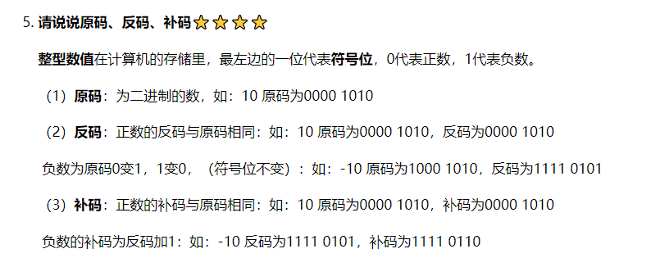

1. 短路求值

int a = 5,b =3;

!a && (b++);

printf("%d,%d\n", a, b); //5,3

**注意有符号和无符号的数运算**

**有符号转无符号，运算的时候是补码运算，而不是源码，打印的时候看输出格式**

#include <stdio.h>

int main()

{

int a = -7;

unsigned int b = 3;

if( (a + b) > 0) //如果打印‘+’说明 a+b > 0,即有符号转无符号运算的时候

{

printf("+\n"); //+

}

printf("%u\n",a + b);//4294967295

printf("%d\n",a + b);//-1

return 0;

}

/*

-7

源码：1000 0000 0000 0000 0000 0000 0000 0111

反码：1111 1111 1111 1111 1111 1111 1111 1000

补码：1111 1111 1111 1111 1111 1111 1111 1001

6

原码：0000 0000 0000 0000 0000 0000 0000 0110

反码：0000 0000 0000 0000 0000 0000 0000 0110

补码：0000 0000 0000 0000 0000 0000 0000 0110

计算；补码

1111 1111 1111 1111 1111 1111 1111 1001

0000 0000 0000 0000 0000 0000 0000 0110

1111 1111 1111 1111 1111 1111 1111 1111

*/

8.%操作必须两边都是整数

9.三目运算符

int a = 2;

int b =3;

b = 0 ? 1:(++a);

printf("%d\n",a); printf("%d\n",b); //3 3

**一、关键字篇**

## Continue

语句的作用是跳过本次循环体中余下尚未执行的语句，立即进行下一次的循环条件判定，可以理解为仅结束本次循环。

注意：continue语句并没有使整个循环终止。

**只能用在循环语句**

## Break

**只能用于循环语句或者开关语句**

**会使最近包含break语句跳出**

**在while for、循环中 跳出本层循环**

**在swich-case中跳出对应的case**

**如果for(){switch case: break}，for循环不受影响**

while(1)

{

switch(1)

{

case 1:printf("1\n");break;

}

}

如果是下面这样的话：那就直接退出循环

while(1)

{

switch(1)

case 1:printf("1\n");break;

}

在swich-case语句中如果没有break语句那么就一定会执行下面的语句

    //首先去找有没有对应的num,如果没有就执行default语句，

    //有就去执行对应的case语句，不论是case还是default,如果后面没有break,那么是不会跳出swicth，会继续执行完下面的所有语句直到break;

    int num = 250;

    switch(num)

    {

        case 50: num = 50;

        case 100 :num = 200;

        default :{num = 250;printf("num %d\n",num);}//先找到default,发现没有break就继续执行

        case 200: num = 50;

    }

    printf("%d\n",num);

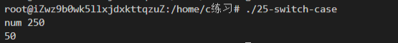

**break 语句用在循环体中，可结束本层循环，continue语句用在循环体中，可结束本次循环**

## Return

结束当前循环，退出函数，用在函数体中，返回特定值

## Goto

无条件跳转

## Volatile（编译优化阶段）

作用:告诉编译器该变量是容易发生变化的，不能对该变量进行优化，每次取值都必须从内存中取值而不是直接去取之前在寄存器中的值

例子：

Volatile int a=20,b,c;

b=a;

C=a;

代码执行流程如下;

B=a;先从a的内存中取值存放到寄存器，再把寄存器的值给存到b的内存

C=a;把寄存器的值给存到b的内存

可以看出编译器对c=a这步进行优化，不再执行从a的内存中取值，而是直接从寄存器中取值，如果这段时间内a的发生变化，那么c就不能得到最新的值，这个时候就需要使用volatile告诉编译器，不要对变量a优化，每次都是从内存中取a的值

常见场景:

1)多线程使用共享变量：因为多线程是多核操作，同时进行

2)中断：中断程序会修改其他程序中使用的变量

3)硬件寄存器：因为寄存器随时会被修改，好比AD转换的寄存器，随时会因 为电压变化而修改

4)外部任务会修改变量

## 6.Struct(结构体) （C和C++区别，求结构体大小，使用的注意事项）

1. 在c语言中结构体是不允许有函数，在c++中可以，
2. C语言结构体是不可以继承，c++可以继承
3. C语言中结构体的使用必须要用别名或者使用struct，不能直接使用例如：

Struct student

{

Int age;

Int num;

Inr sex；

}

Typedef struct student student;//必须得别名才可以使用

或者在使用的时候加上struct,例如：

struct student student；

4.访问权限不同

在c中默认是共有，不可以修改权限，在c++中权限可以修改

5.初始化

在c中不可以初始化数据成员，c++可以初始化

**6.C++中空结构体大小为1，C为0**

## 7.class和struct的区别？

1）继承权限：class是默认private,struct是public

2）访问权限：class作为对象的实现体，默认是私有访问，而struct是作为数据结构的实现体，是共有访问

3) class可以用于定义模板，而struct不能

## 8.Union(联合体)

### 2.联合体union和结构体struct的区别：

对于联合体所有的成员都共享一块内存，而结构体是所有变量内存的叠加，需要考虑字节对齐问题，对于联合体来说，只要你修改里面的成员的数据就会修改其他成员的数据，而结构体的成员数据是不影响的

### 3.联合体一般可以用来判断大小端问题：

大端字节序：高字节存放在低位地址，低字节存放在高地址

小端字节序：低字节存放在低位，高字节存放在高位

使用联合体判断大小端问题：

例子：

union my

{

    short  t;

    char b[2];

};

typedef union my  MY;

int main()

{

    MY test;

    test.t=0X0102;

    if(test.b[0]==0x01 && test.b[1]==0x02)

    {

        printf("这是大端字节序\n");

        printf("%x\n",test.b[0]);

        printf("%x\n",test.b[1]);

    }

    if(test.b[0]==0x02 && test.b[1]==0x01)

    {

        printf("这是小端字节序\n");

        printf("%x\n",test.b[0]);

        printf("%x\n",test.b[1]);

    }

    return 0;

}

### 4.大小端转换问题：

这里主要是位移操作

比如对于一个32位进行大小端转换：

思路：

把0-7位移动到24-31

8-15位移动到16-23

16-23位移动到 8-15位

24-31位移动到0-7

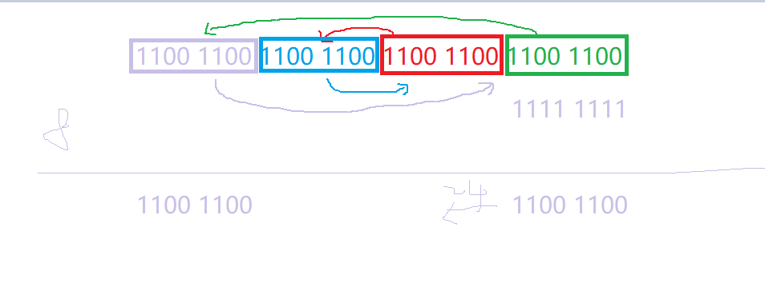

//32位大小端交换

int swap(int value)

{

    value=((value & 0x000000ff)<<24)|

        ((value & 0x0000ff00)<<8)|

        ((value & 0x00ff0000)>>8)|

        ((value & 0xff000000)>>24);

        return value;

}

### 5.计算占用空间大小问题：

对于不同位的操作系统，个别数据类型数据大小不一样，

Long 和unsigned long在32位中是4个字节

在64位中是8个字节

计算的时候需要考虑字节对齐问题：

1. 所占空间必须是成员变量中字节最大的整数倍
2. 每个变量类型的偏移量必须是该变量类型的整数倍
3. 对于联合体，由于所有变量都是共用一块内存，还需注意数组占用最大内存

例如：

Typedef union {double I;int k[5];char c;} DATE;

在联合体中成员变量最大为double为8个字节，所以最终大小必须是8的整数倍；又因为联合体是共占内存空间，即int*5=20字节，所以最终为24个字节

Typedef struct data {int cat;DATE cow; double dog;}too;

求sizeof(too);

解：在结构体里面联合体为24，联合体的最大类型为8字节，所以联合体的起始位置必须满足偏移量为8的倍数，计算如下：

Cat：1-4,

DATE cow 8+24

Double dog 32+8=40

//联合体的计算公式：

//最终的大小得是结构体中的类型的最大长度的整数倍，并且能容下所有类型

union date

{

     char a;

     double b[3];

     char c;

};

typedef union date DATE;

/*

结构体的计算：

1.最终的大小得是结构体中的类型的最大长度的整数倍

2.除了结构体中的联合体外，其他类型的偏移量必须是该类型的整数倍

3.如果里面有联合体，该联合体的起始位置要满足该联合体的里面的最大长度类型的偏移量

*/

struct test

{

    char a;//1

    DATE d;//8+24

    char b;//33

    char c; //34

};//最终40

typedef struct test TEST;

int main()

{

    printf("%ld\n",sizeof(DATE));//24

    printf("%ld\n",sizeof(TEST));//40

    return 0;

}

## 9.Enum

里面的变量会自加

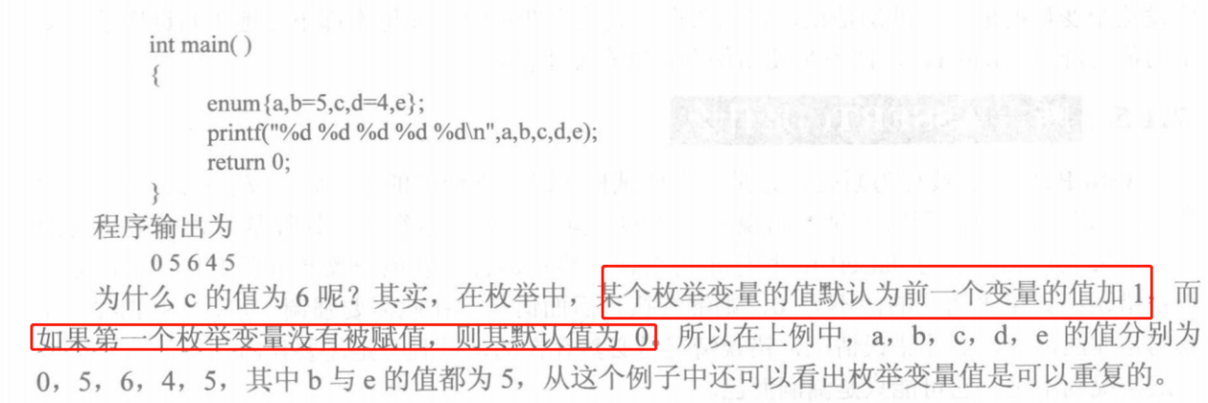

## 10.Typedef

### 1.#define和typedef的区别 （宏，关键字，预处理，编译，检查）

#define是C语言中定义的语法，是预处理指令，在预处理时进行简单而机械的字符串替换，不作正确性检查，只有在编译已被展开的源程序时才会发现可能的错误并报错。

typedef是关键字，在编译时处理，有类型检查功能。它在自己的作用域内给一个已经存在的类型一个别名，但不能在一个函数定义里面使用typedef。用typedef定义数组、指针、结构等类型会带来很大的方便，不仅使程序书写简单，也使意义明确，增强可读性。

### 注意#define和typedef定义指针的区别

#define myptr int* p

myptr a,b;//a是int * a, b是 int b

typedef int* myptr;

myptr a,b;//a是int * a, b是 int* b

补充：int *p，q表示p是指针变量，q是int变量

### typedef int (*funtion)() //表示函数指针，重新命名为funtion

## 11.Const （C中的变量：局部，函数形成，返回值，指针，typedef的区别，数组大小定义，case C++：常函数，常对象）

1. 定义变量，表示该变量是个常量，不允许修改

例如：const int a=100;

错误：a=200;

1. 修饰函数参数，表示函数体内不能修改该参数的值
2. 修饰函数的返回值 const char getstr()
3. const修饰的常见：

Const int a;int const a;是一样的都是修饰变量a为常量

Const * int a ; int const *a ; 修饰的是这个指针指向的内容不允许修改,这个指针的地址可以改变 常量指针

Int * Const a; 修饰的指针，表示这个指针的地址不可以修改，地址的内容可以修改 **指针常量**

Const int * const a;表示指针的地址不可以修改，内容也不可以修改

1. const修饰函数在c++的类中是不能Virtua虚函数
2. const n = 3;

假设 const n = 3;

Int num[n] ={1,2,3}

问是否正确/

错误：在c语言中n并不是真正意义上的常量，它还是变量 ，对于数组来说必须要开辟一个准确的数组大小，C++中是可以编译过去。

     int n = 3;

     int num[n] = {1,2,3};//这样也是错误的，数组必须是确定的

注意：如果数组不初始化是没有报错的

int n = 3;

    int num[n]；

**引申：switch case n:也是不可以的**

所以在写代码的时候如果想要定义个常量最好是使用#define 而不要使用const

7.在C++类中有常函数的概念

比如在类中定义如下函数：

Void fun() const { }

像这种就是常函数，这种函数只能读取类中数据，不能修改

8.常对象

常对象只能调用常函数

9.const 修饰的变量存放位置

**对于const修饰的局部变量：存放在栈中，代码结束就会释放，在C语言中可以通过指针修改里面的值**

**对于const修饰的全局变量（已初始化的）存放在只读数据段，不可以通过指针修改里面的值，未出示化的存放在.bss**

## 12.Extern（链接阶段）

1. 声明外部变量：（保存在数据段）

在文件a.c定义和声明变量a,int a=20;//这里会建立存储空间

通过extern 在b.c文件里面声明a之后就可以使用，记住不能初始化

Extern int a;//正确

Extern int a=30;//错误

注意:如果想要定义一个变量被其他文件使用，即定义一个全局变量，这个变量不能定义在头文件里面，然后在需要调用该变量的.c文件里面extern声明该变量是不可以的，编译期会报错：multiple define 多个定义，

正确做法如下：

在main.c文件里面定义变量int goble为全局变量，

在fun.c文件里面extern int goble;即可

该作用主要是告诉编译器我在其他文件定义了变量a，并且分配了空间，不再为该变量申请空间

1. 声明外部外部函数声明外部一样
2. Extern “C”

该做用是实现在c++中调用c语言代码，告诉编译器这部分代码要是有C编译

## 13.Register

存在寄存器里面，即cpu，该值不能取地址操作，并且是整数，不能是浮点数

## 14.Auto

一般情况下我们没有特别说明的局部变量都是默认为auto类型，存储在栈中

## 15.Static (c语言：变量、函数 C++：类中变量、类中静态成员函数)

### 1.定义变量

静态全局变量---->作用域只能作用域本文件，**每次函数调用该变量都会被初始化**

静态局部变量----->生命周期不会随函数结束结束，直到程序结束，但是在函数外面不能使用该变量，只能在函数中使用，该变量是有记忆的，会记住上次的值，。**该变量只被初始化一次**

对于这两种变量来说，如果初始化的会在数据段内，未初始化的在.bss段或者初始化为0，这两种变量都会在程序结束才会释放，只不过作用域不同，静态局部变量只限定于函数中，但是该函数结束，该变量并没有被干掉，静态全局变量限定于本文件中

先来看下没有用static定义的变量a

int getdata()

{

    int  a = 10;

    a++;

    printf("%d\n",a);

    return a;

}

int main()

{

    for(int i = 0; i < 10;i++)

    getdata();

    return 0;

}

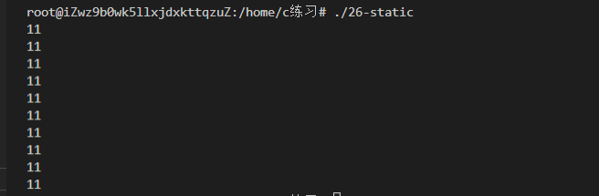

可以看出打印的都是11，说明每次函数结束变量a就结束生命周期，这就是局部变量

我们再来看看有static修饰的变量a

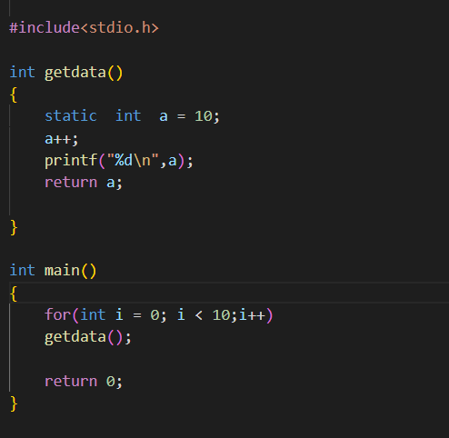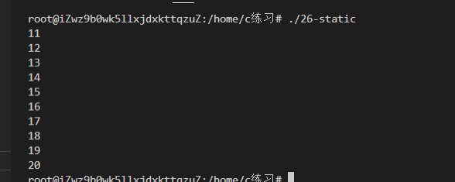

**可以看出static修饰的局部变量是不会随函数结束而结束，是保留记忆的，但是该变量只能在该函数中使用，虽然它存在，但是别人不能使用，因为他毕竟是局部变量，限定了作用域**

**静态局部变量和静态全局变量的区别**

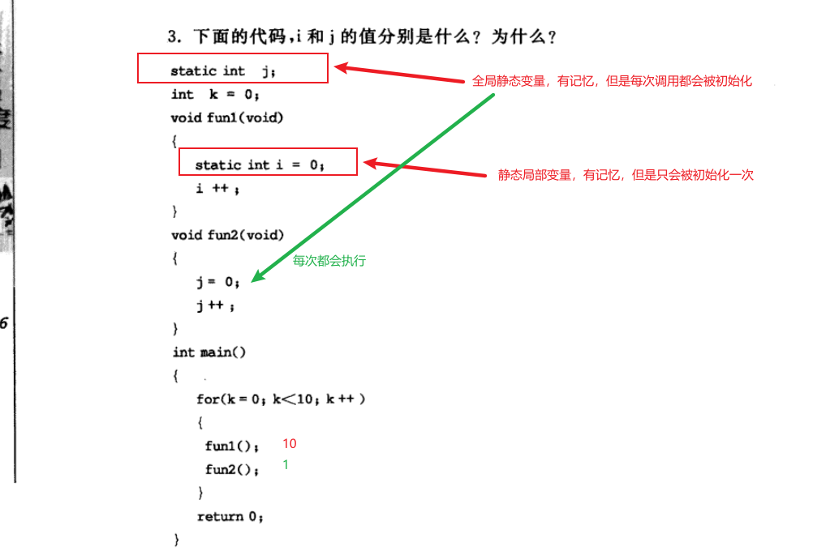

总结静态全局变量和全局变量差不多，可以被初始化，也有记忆，但是却被限定了只能在本文件中使用

### 2.定义函数

在函数返回类型前加上static关键字，函数即被定义为静态函数。静态函数只能在**本源文件**中使用；也就是说在其他源文件中可以定义和自己名字一样的函数

### 3.定义类中的静态成员变量（不能在类里面初始化，不占类内存空间，必须定义才能使用）

在类中的静态成员变量它即可以被当做全局变量那样存储，但又被隐藏与类中，类中的静态成员变量拥有一块独立的储存空间，不会占用类中的空间，所有的对象都共享该静态成员，也就是说，只要有对象改变了这个值，那么其他对象就会受影响，该数据可以使用this，也可以类中其他函数访问

注意：静态数据成员不能在类中初始化，在类中只是声明，而不是定义，静态数据必须要定义之后才能使用，实际上类定义只是在描述对象的蓝图，在其中指定初值是不允许的。也不能在类的构造函数中初始化该成员，因为静态数据成员为类的各个对象共享，否则每次创建一个类的对象则静态数据成员都要被重新初始化

### 4.定义类中的静态成员函数(只能访问静态成员变量)

静态成员函数也是类的一部分，而不是对象的一部分。所有这些对象的静态数据成员都**共享**这一块静态存储空间

注意：静态成员函数不属于任何一个对象，因此C++规定静态成员函数没有this指针（划重点，面试题常考）。既然它没有指向某一对象，也就无法对一个对象中的非静态成员进行访问，即不能在静态函数里面使用this指针

## 16.Swicth case

注意：

1.switch里面不能是浮点数、double，可以是表达式，但是结果不能是浮点数或double

2.要注意 case语句后面是否有break，如果没有，就会从找到的case语句一直执行到停止

3.case不能是”shshj”,可以是‘s’因为字符最终也是整数，变量表达式也不行，反正这个东西必须是能确定的

## 17.Do while

先do，再while判断是否符合while里面的条件

## 18.Sizeof

### 1.Sizeof()和strlen()的区别

首先sizeof是关键字，strlen是函数，sizeof用来计算占用内存大小，strlen是用来计算字符串的长度，

特别是对于需不需要包含\0问题：

Sizeof是需要给\0计算空间的，strlen是不需要，

sizeof是在编译的时候计算的，而strlen是在运行的时候计算

### 2.求指针大小

在32位机器下，对于sizeof(指针变量)都是4个字节，比如

Int *a;

Sizeof(a);

**引申：求引用大小**

**Sizeof(char &) //1 引用大小和数据类型有关**

### 3.计算数组大小

sizeof计算的是数组的大小即数据类型*[]

strlen计算的是字符串长度

int num[5]={1,2,3,4};

printf("%ld\n",sizeof(num));//20

 char str[10]={"hello"};

printf("%ld\n",strlen(str));//5

printf("%ld\n",sizeof(str));//10

### 4.如何不使用sizeof求数据类型字节的大小

#define mysieof(value) (char*)(&value+1)-(char*)(&value)

### #define mysizeof(value) (char*)(&value+1)-(char*)(&value)

### 5.strlen(“\0”) = ? sizeof(“\0”);

  printf("%d\n",sizeof("\0"));//2 因为这里有\0\0

printf("%d\n",strlen("\0"));//0

printf("%d\n",sizeof("\0"));//2

printf("%d\n",strlen("\0"));//0

printf("%d\n",sizeof('\0'));//4

//printf("%d\n",strlen('\0'));//报错

### 6.sizeof(a++)

    int a = 2;

    printf("%d\n",sizeof(a++)); //4

    printf("%d\n",a); // a = 2

注意：对于sizeof只会求所占内存大小，不会进行表达式运算

### 计算字符数组大小

char ch[] = "hello";

char str[10] = {'h','e','l','l','o'};

printf("%d\n",sizeof(ch));//6

printf("%d\n",strlen(ch));//5

printf("%d\n",sizeof(str));//10

printf("%d\n",strlen(str));//5

### 8.sizeof(void)

出错或者为1

## 19.New/malloc delete/free(指明大小，返回值，初始化)

1.首先new/delete是运算符，而malloc和free是函数

2.new先为对象申请内存空间，让后再调用构造函数进行初始化，同理delete可以调用析构函数释放内存，而 malloc只是申请内存空间并不能调用构造函数进行初始化，同理free也只是释放内存

3.malloc的返回值需要强转为自己申请的内存指针，而new不需要

4.malloc需要指定申请内存的内存大小

## 20.左值和右值是什么？

左值是指出现在等号或者表达式左边的变量，一般来说就是它的值可以改变，

右值是指出现在等号的右边的变量或者表达式，它重要特点是可读

通常下，左值可以做右值，右值不能做左值

a++不能进行左值运算比如：

i++ = 5;

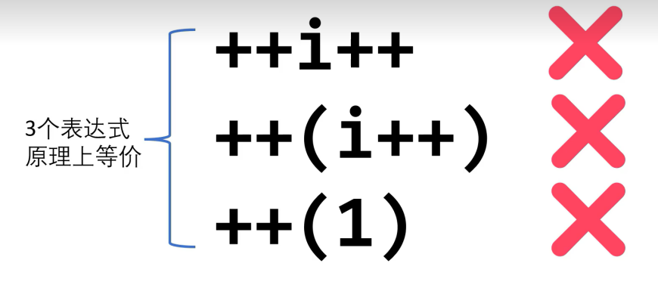

补充：数组名是常量不能给数组名赋值

void test3(){

    char str[10];

    str++;  //数组名是常量不能赋值 该语句相当于 str = str + 1 也就是说不能左值

    *str = '0';

}

## 什么是短路求值

例子：

int main()

{

    int a=2;

    int b=3;

    if(a>0 || b++>2)//b++>3这个的优先级：先进行判断b>3，再b+1；

    {

        printf("%d\n",b);//b=3，//解释：在if里面有||条件，只要满足其中一个就认为满足条件，就不再需要判断另个语句，也就是说b++并没有执行

    }

    if(a<0 || b++>2)

    {

        printf("%d\n",b);//b=4，//解释：在if里面有||条件，只要满足其中一个就认为满足条件，就不再需要判断另个语句，但第一个条件并没有满足，所以就会执行b++

    }

    if(a>0 && b++>2)

    {

        printf("%d\n",b);//b=5，//解释：在if里面有&& 条件，只有满足第一个条件才会去判断剩下的条件，第一个条件满足，所以就会执行b++

    }

    if(a<0 && b++>2)

    {

        printf("%d\n",b);//b=5，//解释：在if里面有&&条件，只有满足第一个条件才会去判断剩下的条件，第一个条件不满足，也就是说b++并没有执行

    }

     printf("%d\n",b);

    return 0;

}

## 22.++a和a++区别

1. a++是先把a赋值到一个临时空间，再对a+1赋值给临时变量，等运算结束后才返回临时变量给a (参与运算的是自加之前的值)

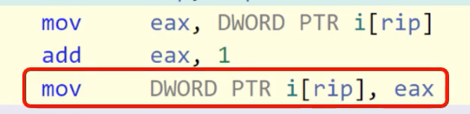

解析：i++相当于i = i+1

等号右边的为右值，只能读，不能写，即右边的i只能读出放到一个临时变量里面，在这个临时变量里面进行+1操作之后，再赋值给等号左边的i

1. ++a是先给a+1,直接对a赋值，不需要开辟临时空间（参与运算的是返回值的引用）
2. a++需要开辟空间，等运算完才返回值，所以效率比++a低

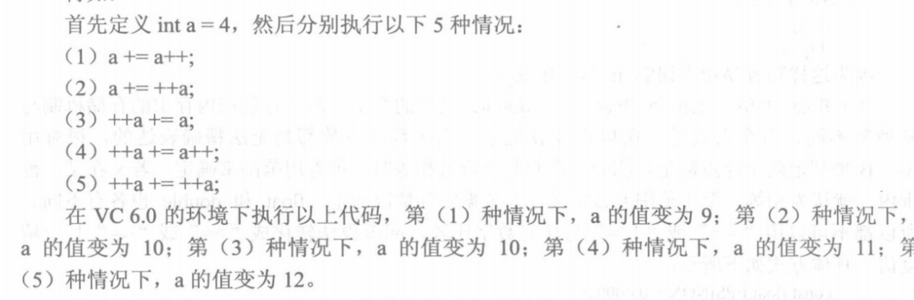

/*

做自加和后自加题目之前要先明白以下几点：

1.无论是前自加还是后自加都是函数调用，都有返回值，返回值就是我们需要用来运算的

2后自加的返回值是自加前的值

3.前自加的返回值是该变量的引用不是具体的数值,做运算的时候才确定(比如+ - / % *)

4.所有的运算都是返回值的运算

比如：

int i = 1;

printf("%d\n",++i / i--);

左边的++i的返回值是变量i的引用，这个时候 i = 2,右边i--返回的是做--之前的数值即2，这个时候i = 1,也就是说i的引用为1，即 1 / 2 = 0

*/

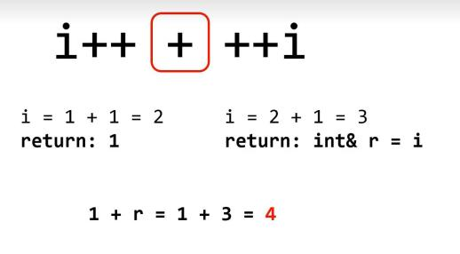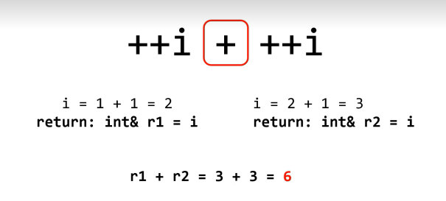

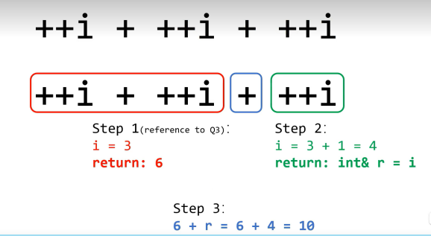

## 23.局部变量能不能和全局变量重名？

**能，局部变量会屏蔽全局变量，比如在一个函数里定义一个变量int a =2，在外面定义全局变量int a =1;那么在该函数里操作的是局部变量**

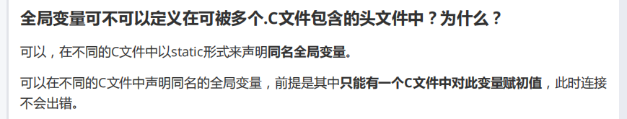

如果想使用全局变量，可以使用{ extern int a }形式

## gets和scanf函数的区别(空格，输入类型，返回值)

1）gets函数可以接受空格，scanf遇到空格就会结束

2）gets函数仅用于读入字符串；scanf为格式化输出函数，可以读入任意C语言基础类型的变量值，而不是仅限于字符串(char*)类型

3）gets的返回值为**char*型**，当读入成功时会返回输入的字符串指针地址，出错时返回NULL；

scanf**返回值为int型，**返回实际成功赋值的变量个数，当遇到文件结尾标识时返回EOF

## C语言编译过程中，volatile关键字和extern关键字分别在哪个阶段起作用？

volatile预处理，因为代码优化是在编译，extern 在链接

## Printf()函数的返回值

假设1

int a = 241;

Printf(“%d\n”,a);

printf的返回值是4,也就是说返回值是a数字的字符个数+\n

假设2

printf("%d\n",printf("%d",a)); //2413

printf("%d\n",printf("%d\n",a)); //2414 多了\n

注意空格也算

## 27.C语言中不能用来表示整常数的进制是二进制

## 28.char *str1 = “hello”和char str2[] = “hello”

数组名相当于常量指针，只可以修改数组里面的元素，不可以修改数组的地址即不能str++

字符指针相当于是指针常量，不可以修改指向的地址的内容，可以修改地址

char str[] = "hello";

    char *str1 ="hello";

    //区别一 数组名不可以自加,因为数组名是地址常量

    //str++;

    //str1++;

    //区别二 ,数组里面的元素可以修改，str1指向的地址的内容不可以修改

    str[0] = 'W';

    *str1 = 'w';//段错误

    //总结： 数组名就相当于是常量指针，只可以修改里面的内容，不可以修改指向的地址，字符指针相当于是指针常量，不可以修改指向的地址的内容，可以修改地址

1. 局部变量和全局变量同名的时候如何使用全局变量

方法1：使用函数，把全局变量包到里面，作为返回值

方法2：使用

{

Extern

}

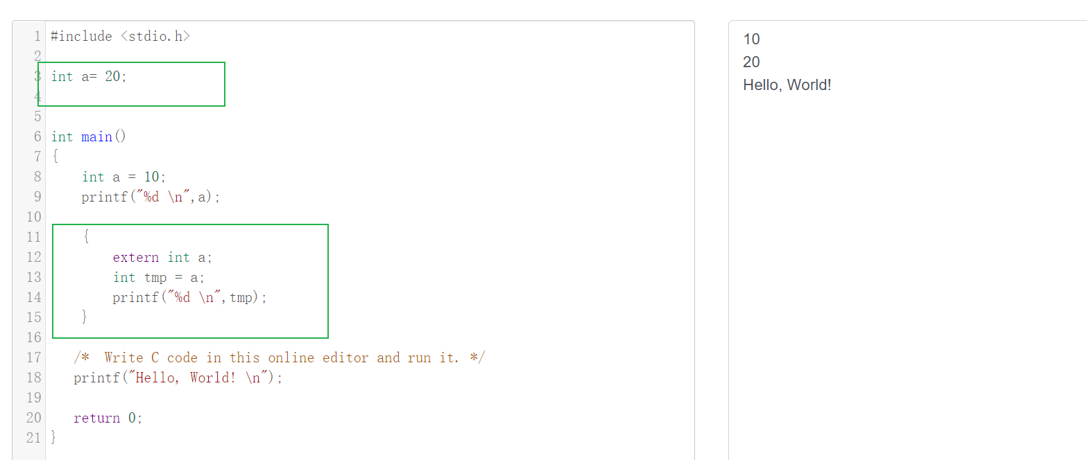

1. 内存篇

## 内存分配有几种方式：

1. 栈上分配：

在执行函数之前，函数内部的局部变量都可以在栈上创建，函数执行完毕之后会自动释放

1. 静态全局存储区

全局变量和静态变量

1. 堆上分配

由程序员分配，好比new，free，malloc free

## 堆和栈有什么区别（申请方式、效率、方向）

1.申请方式不同：

栈是由操作系统自由分配和释放，堆是由程序员手动申请释放

2.申请大小的限制：

栈是向低地址申请的空间，一块连续的内存，也就是说，栈的大小和地址是由系统预先规定好的，如果申请的空间超过栈的剩余空间就会提示overflow

堆的申请是向高地址扩张的，是不连续的内存区域，这是由于系统使用链表来存储的空闲内存地址

3.申请的效率

栈使用的是一级缓存， 它们通常都是被调用时处于存储空间中，调用完毕立即 释放；堆则是存放在二级缓存中，速度要慢些

题目：堆栈溢出一般是由什么原因导致的？(递归，动态申请内存，数组访问越界，指针非法访问)

答：

1.函数调用层次太深。函数递归调用时，系统要在栈中不断保存函数调用时的现场和产生的变量，如果递归调用太深，就会造成栈溢出，这时递归无法返回。再有，当函数调用层次过深时也可能导致栈无法容纳这些调用的返回地址而造成栈溢出。

2.动态申请空间使用之后没有释放。由于C语言中没有垃圾资源自动回收机制，因此，需要程序主动释放已经不再使用的动态地址空间。申请的动态空间使用的是堆空间，动态空间使用不当造成堆溢出。

3.数组访问越界。C语言没有提供数组下标越界检查，如果在程序中出现数组下标访问超出数组范围，在运行过程中可能会内存访问错误。

4.指针非法访问。指针保存了一个非法的地址，通过这样的指针访问所指向的地址时会产生内存访问错误。

## 3.栈在c语言中有什么作用

1.用来保存临时变量，临时变量包括函数参数，函数内部定义的临时变量

2.多线程编程的基础就是栈，栈是缩写词编程的及时，每个线程多最少有自己的专属的栈，用来保存本线程运行时各个函数的临时变量

## 4.c++的内存管理是怎样的

在c++中虚拟内存分为代码段、数据段、bss段、堆、共享区、栈

代码段:包括只读存储去和文本区，其中只读存储区字符串常量，文本区存储程序的机械代码

数据段：全局变量、静态变量（全局、局部）

BSS段：未初始化的全局变量和静态变量（全局、局部），以及所有被初始化为0的全局变量和静态变量

堆:调用new/malloc申请的内存空间，地址由低地址向高地址扩张

映射区：存储动态链接库以及调用mmap函数的文件映射

栈：局部变量、函数的返回值，函数的参数，地址由高地址向低地址扩张

## 5.什么是内存泄漏

简单来说就是申请了内存，不使用之后并没有释放内存，或者说，指向申请的内存的指针突然又去指向别的地方，导致找不到申请的内存，有什么影响：

随着程序运行时间越长，占用内存越多，最终用完内存，导致系统崩溃

## 6.如何判断内存泄漏(如何减少内存泄漏)

1.良好的编码习惯，使用内存分配的函数，一但使用完毕之后就要记得使用对应的函数是否掉

2.将分配的内存的指针以链表的形式自行管理，使用之后从链表中删除，程序结束时可以检查改链表

3.使用智能指针

4.使用常见插件，ccmalloc

内存模型：

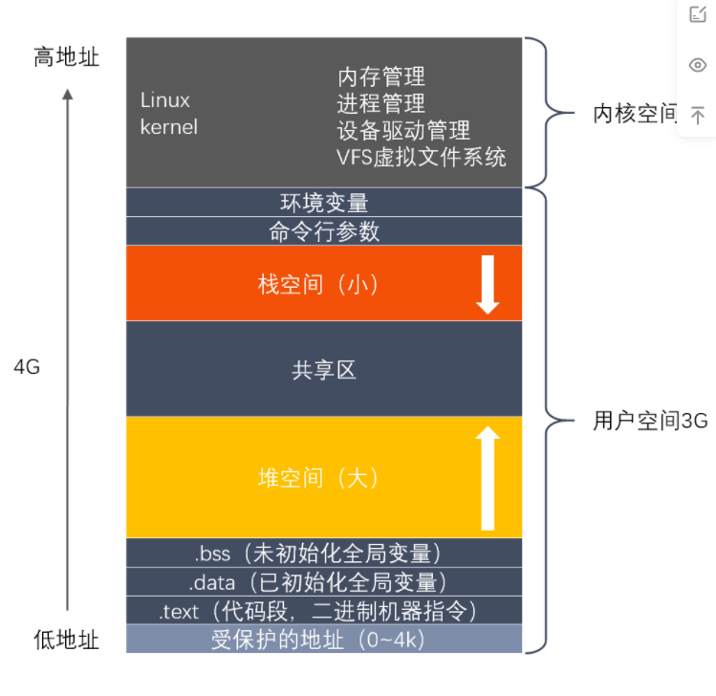

## 字节对齐问题

什么是字节对齐：

需要各种类型数据按照一定的规则在空间上排列，而不是顺序的一个接一个的排放，这就是对齐

常见就是求复合类型大小，比如结构体、联合体

为什么需要字节对齐

需要字节对齐的根本原因在于CPU访问数据的效率问题

比如：



## 8.C语言函数参数压栈顺序是怎样的

从右往左，并且内存中栈是由高向低扩展，所以先入栈的是右边并且地址是高位

比如printf()函数，也都是先打印最右边

## 9.C++如何处理返回值

## 10.栈的空间值最大是多少

Window是2MB，Linux是8MB

使用ulimit -s

## 在1G内存的计算机中能否malloc(1.2G)？为什么？

有可能，因为malloc是相进程申请虚拟内存，与物理地址空间没有直接关系

## 12.strcat、strncat、strcmp、strcpy哪些函数会导致内存溢出？如何改进

## 13.malloc、calloc、realloc内存申请函数

申请堆内存

void *malloc(size_t size); //申请size_t个字节内存

void free(void *ptr); //释放内存，但是指针还是可以用

void *calloc(size_t nmemb, size_t size); //申请nmemb快内存，每块size_t个字节

void *realloc(void *ptr, size_t size);//申请内存，重新申请size_t字节内存，

void *reallocarray(void *ptr, size_t nmemb, size_t size);

说明：

1. malloc（）

内存未初始化，如果size为0，则malloc（）返回NULL或一个稍后可以成功传递给free （）的唯一指针值。

2.Realloc（）

如果size_t>原来的s申请的空间大小，比如原来是100个字节，现在是150个字节，那么就有以下两种情况：

1. 原来100个字节后面还能放的下50个字节，那么就在原来地址上增加50个字节，返回的还是原来地址
2. 如果100个字节后面放不下50个字节，那么就会重新找个地址开辟150个字节空间，把原来的地址数据拷贝过来，释放掉原来地址空间，返回一个新的地址

如果size_t<原来的s申请的空间大小，比如原来是100个字节，现在是50个字节,那么就会释放掉后50个字节

    int *p = (int*)malloc(sizeof(int)*25);

    if( p == NULL)

    {

        return -1;

    }

    printf("malloc %p\n",p);

    //p = (int *)realloc(p,10);//重新分配10个字节大小，删除原来后面的90个字节

    p = (int *)realloc(p,200);//重新分配200个字节大小，可能是在原来基础上加100，也可能是重新开辟200

    printf("malloc %p\n",p);

3.calloc申请内存空间后，会自动初始化内存空间为 0

## 内存泄漏（补充）

内存泄漏是指动态申请内存，1）但是不用之后内存没有释放掉，一直留在程序里，2）或者申请了内存，指针又指向了别的地方

1）不用之后内存没有释放掉，一直留在程序里浪费

void fun()

{

    char *p = (char*)malloc(sizeof(int)*25);

    if( p == NULL)

    {

        return -1;

    }

    /*

        使用内存

    */

    /*

    问题：

    1.函数结束没有调用free释放内存

    */

}

2）申请了内存，指针又指向了别的地方

    char *p = (char*)malloc(sizeof(int)*25);

    if( p == NULL)

    {

        return -1;

    }

    printf("malloc %p\n",p);  //malloc 0x5573503ee2a0

    p = "hello";

    printf("hello %p\n",p);  //hello 0x55734f5eb00f

//可以看出这里出现内存泄漏:

//原本p指向使用malloc申请内存的地址0x5573503ee2a0，后来又让p指向字符串常量的地址0x55734f5eb00f，此时就找不到malloc的地址了

# 三、指针和数组

## 难点在于：一、二维数组的初始化，数组名的加法和&数组名的加法，指针数组和数组指针和一、二维数组的关系

## 1.什么是指针？

指针其实也是个变量，只不过这个变量里面存储的是内存地址

## 2.什么是指针的类型？

举个例子：

Int * a;指针类型为int *

Char *c;指针类型为char *

## 3.什么是指针所指向类型

举个例子：

Int * a;指针类型为int

Char *c;指针类型为char

## 4.指针的值----或者叫指针所指向的内存区或地址

**注意：这个指针的类型是什么？指针指的类型是什么？该指针指向了哪里？（重点注意）**

## 5.指针本身所占据的内存区

占用内存的大小，在32为系统中无论是什么类型的指针都是4个字节

## 函数指针

首先是个指针，这个指针指向函数

应用场景：回调

例如：

Int (*fun) (int ,int );

实例：

int max(int x,int y)

{

    int z;

    if (x > y)

    {

        z=x;

    }

    else

    {

        z=y;

    }

    return z;

}

int main()

{

    int (*p) (int ,int );//定义一个函数指针

    int a,b,c;

    p=max;//把函数的地址给指针

    a=20;

    b=30;

    c=(*p)(a,b);//调用函数指针

    printf("%d\n",c);

    return 0;

}

## 6.指针的运算

例子1：

int *ptr;//假设指针指向的地址是0x 00 00 00 00

Ptr++;//运算之后指针指向0x 00 00 00 04

注意P+1也是加4个字节

因为int在32位系统中是32位，运算的时候是以单元为单位及一个int，即4个字节

Char *p;

P++;//地址偏移1

注意:对于一级指针的++操作偏移量要看指针指向的是什么类型

对应二级指针偏移量，对于32系统是4个字节，因为二级指针指向的类型就是指针，所以永远是一个指针类型的大小

例子2：

#include<stdio.h>

int main()

{

char a[20]="You_are_a_girl";

char *p=a; char **ptr=&p;

printf("**ptr=%c\n",**ptr);

ptr++;

printf("**ptr=%c\n",**ptr);

}

在这个例子中是无法确定二级指针++之后指向的地址内容，因为二级指针(ptr)指针指向的一级指针的地址，如果二级指针(ptr)++之后，那么就会指向一级指针的后4个字节(对于32位操作系统来说指针类型是4字节)，至于这个地址里面是啥无从得知

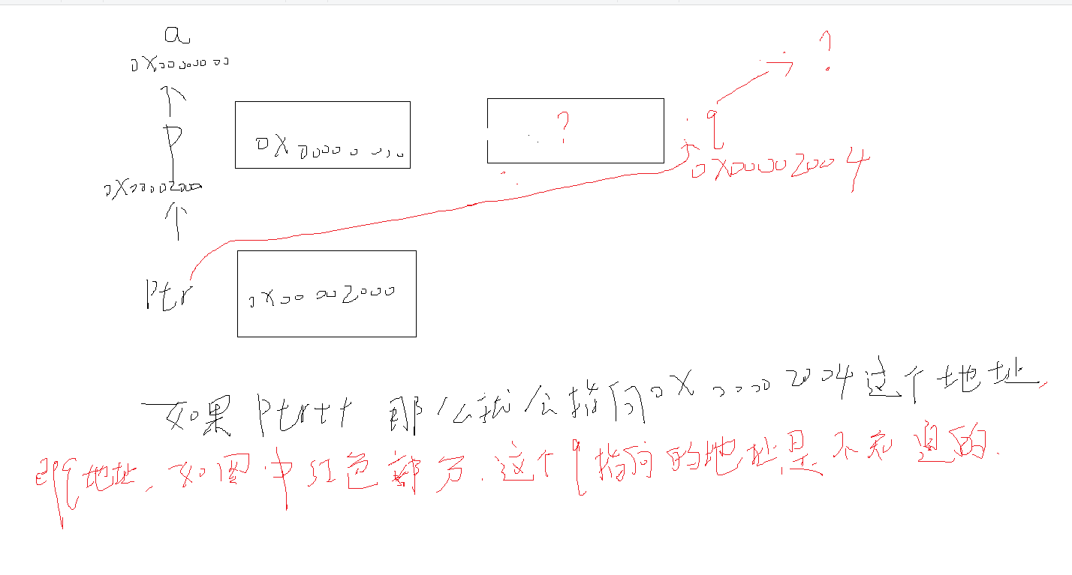

7.认识这些指针运算指针的自加

*p++   *(p++)   (*p)++       *++p   ++*p

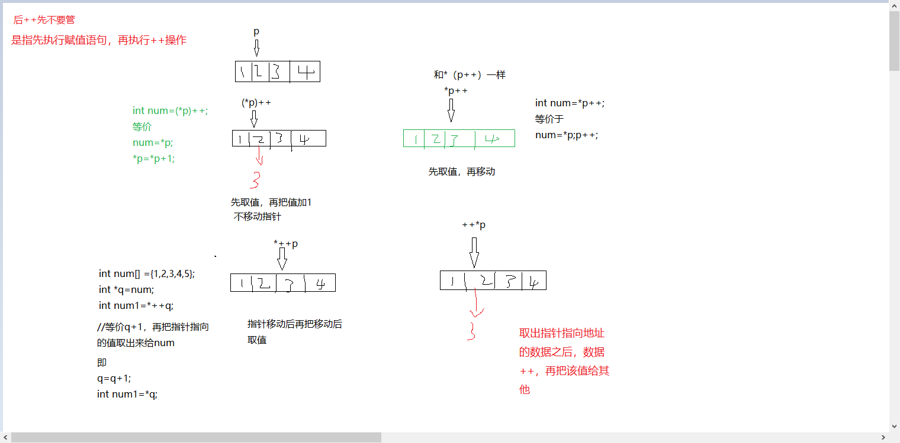

1.后++先不用管，即先把地址里面的值给别人，再去++，可以是地址或值(看括号是否包住*p,是则是值++)，后++有三种如下：

(*p)++ 地址前后都不会变化，变化的是地址里面的值，先赋值给别人，*P再++

*(p++)和*p++一样 地址发生变化，先把*P赋值给别人，再++地址

2.前++，先++操作，可以是++地址或者值，(++符号靠近p就是地址++，靠近*P就是值++)，再把值给别人

*++p 地址发生改变，先把地址++，再把地址变化后的里面的值给别人

++*p 地址不发生变化，*P的值++之后再赋值给别人

注意:指针++,到底加几个字节要根据指针指向的类型决定，指针在32系统中永远是4个字节

举例子：

Int * a;//假设指针指向的地址0

a++;//此时指针指向后移4个字节，即指向4

Char *b;//假设指针指向的地址0

b++；//此时指针指向后移1个字节，即指向1

## 指针数组

首先是个数组，这个数组里的元素是指针

例如:

int *p [4];

int a[4]={1,2,3,4};

p[0]=&a[0];

printf("%d\n",*p[0]);

## 数组指针和一维数组

首先是个指针，这个指针指向数组例如：

Int (*p) [4];//表示一个指向有4个int 元素的数组的指针，所以p+1，加的是4个int

int num[8] ={1,2,3,4,5,6,7,8};

int (*p)[4] ;

p = num;

printf("%d\n",sizeof(p));//8 因为p是指针，64位系统8个字节

printf("%p\n",p);//0x7ffe11d8a4e0

printf("%p\n",p+1);//0x7ffe11d8a4f0 //加的是指针指向的类型大小，这里指针指向的是有四个4int元素的数组，所以加的是16个字节

如何求某个元素？

比如求num[5]的元素

表示如下：

*(*(P+1)+1)

其实你就把数组指针看成是二维数组就行，p+1，加的是一个一维数组的长度，*（p+1）就是二维变一维组数，(*(P+1)+1)表示后移一个地址，*(*(P+1)+1)取出元素

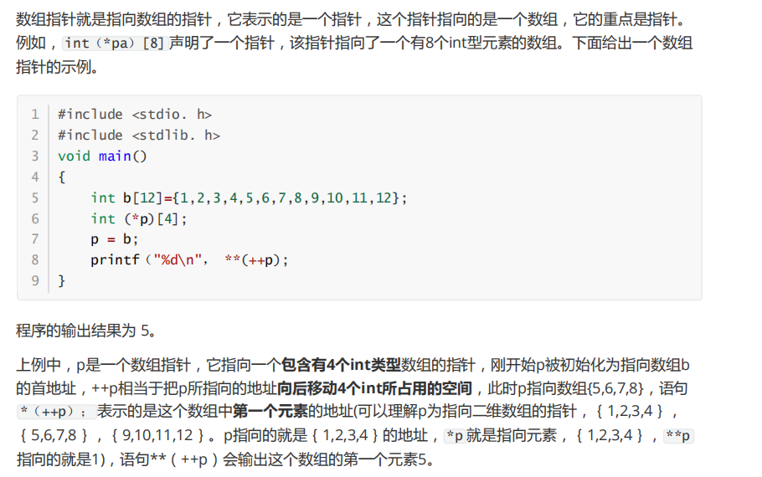

## 指针函数

首先是个函数，这个函数的返回值是个指针类型

例如：

Int * fun(int x,int y){}

## 12.指针和数组的区别？（类型、赋值、内存、字节大小、修改内容）

1.概念

数组：是同种类型的集合

指针：里面保存的地址的值

2.赋值：

同种类型指针之间可以直接赋值，数组只能一个个元素赋值

3.存储方式：

数组是连续的一段空间，指针的存储空间是不确定的

4.修改内容不同

比如：

char p[] =”hello”,我们可以执行p[0] = ‘s’操作原因是p是数组，可以使用下标的方式进行修改数组内容

Char * p = “hello” 执行p[0] = ‘s’是错误的，原因是p是指针，指向字符串常量，常量是不允许修改的

5.所占字节不同

指针永远是4个字节在32为系统中，而数组是不固定的，要看数组的类型和元素个数

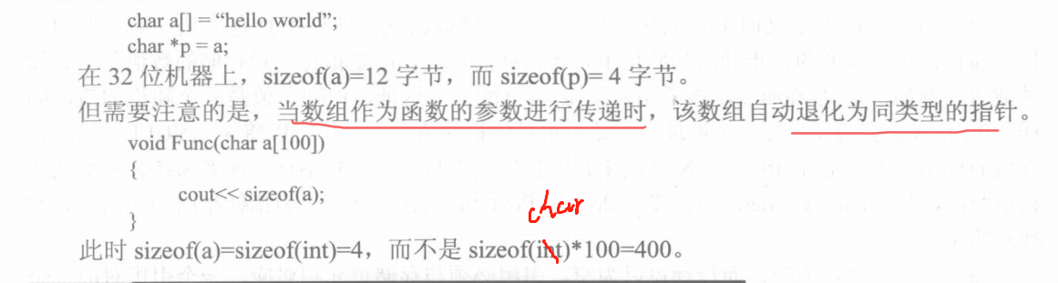

## 13.什么是野指针？如何产生？如何避免？

野指针：是指指针指向的地址是不确定的；

原因：释放内存之后，指针没有及时置空

避免：

1. 初始化置NULL
2. 申请内存后判空
3. 指针释放后置NULL
4. 使用智能指针

一般流程如下：

Assert函数：

void assert(int expression);

**expression** -- 这可以是一个变量或任何 C 表达式。如果 **expression** 为 TRUE，assert() 不执行任何动作。如果 **expression** 为 FALSE，assert() 会在标准错误 stderr 上显示错误消息，并中止程序执行。

int *p1 = NULL; //初始化置NULL

p1 = (int *)calloc(n, sizeof(int)); //申请n个int内存空间同时初始化为0

assert(p1 != NULL); //判空，防错设计

free(p1);

p1 = NULL; //释放后置空

## 14.什么是智能指针

智能指针是个类，用来存储指针(指向动态分配对象的指针)

C++程序中使用堆内存是非常频繁的，堆内存的申请和释放由程序员手动管理，这很容易造成堆内存的泄漏，使用智能指针能更好的管理堆内存

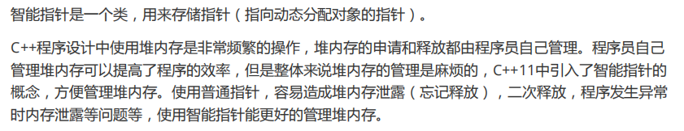

## 15.智能指针的内存泄漏问题是如何解决的？

为了解决循环引用导致的内存泄漏，引入了weak_ptr

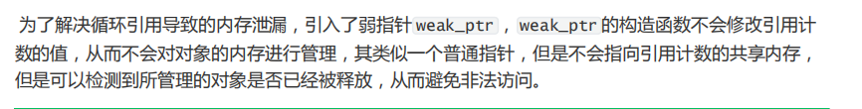

## 数组名num /&num的区别

对于一维数组来说

num+1是偏移到下个元素，&num+1是偏移整个数组

对于二维数组来说

num+1是偏移一个一维数组，&num+1是整个数组

## 二级指针和指针引用

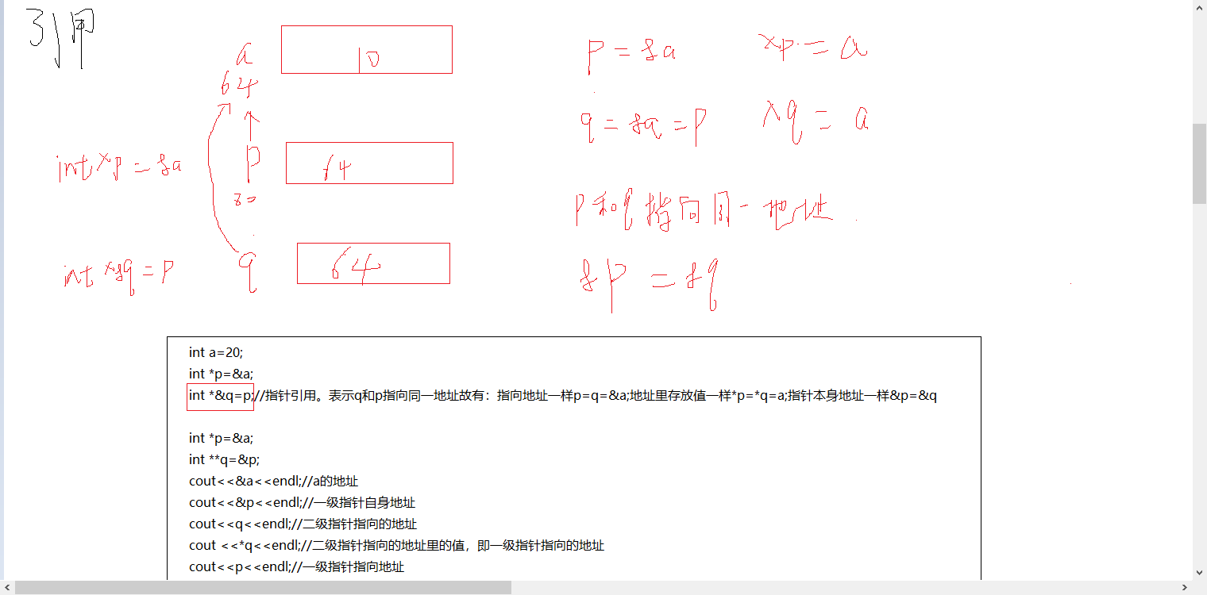

## 21.指针和数组的使用

## 22.有了指针为什么还需要引用

**直接的原因是为了支持运算符重载**

用指针的使用经常犯得错：

1，操作空指针，2，操作野指针，3，不知不觉改变了指针的值，而后还以为该指针正常。如果我们要正确的使用指针，我们不得不人为地保证这三个条件。而引用的提出就解决了这个问题。

引用区别于指针的特性是 ：1，不存在空引用（保证不操作空指针），2，必须初始化（保证不是野指针），3，一个引用永远指向他初始化的那个对象（保证指针值不变）

## 23.使用指针的好处

1.指针可以动态分配内存

2.在链表中可以方便修改链表的节点

3.解析字符串

4.相同类型的指针可以直接复制

## 24.指针常量、常量指针、指向常量的常量指针

1.const int* p //常量指针----->指针指向的地址的内容不可以改变

2.Int const *p//常量指针

3.Int * const p 指针常量-------->指针指向的地址可以不改变

4.Const int * const p //指向常量的常量指针

## 25.指针和引用的异同，如何转换

1.都是指针的概念，指针保存的是内存的地址，引用是某块内存的别名，这个内存一但初始化就不能再去指向别的内存

2.两者都会占用内存

区别：

1. 指针是实体，而引用是别名
2. 引用的本质是指针常量，指向指针的地址不可以改变，指向地址的内容可以改变
3. 自增表示的意义不同，指针自增表示地址自增，引用表示值自增
4. 引用必须初始化
5. 引用不能为空
6. Sizeof(引用)得到的是所指向的变量的大小，sizeof(指针)的到的是指针大小
7. 引用不需要解引用

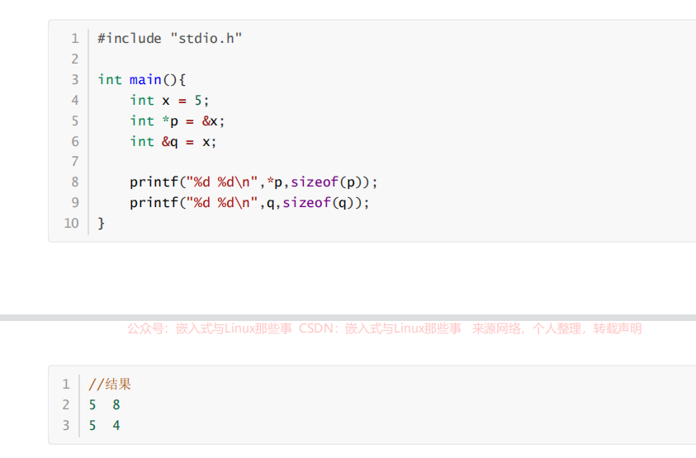

转换：

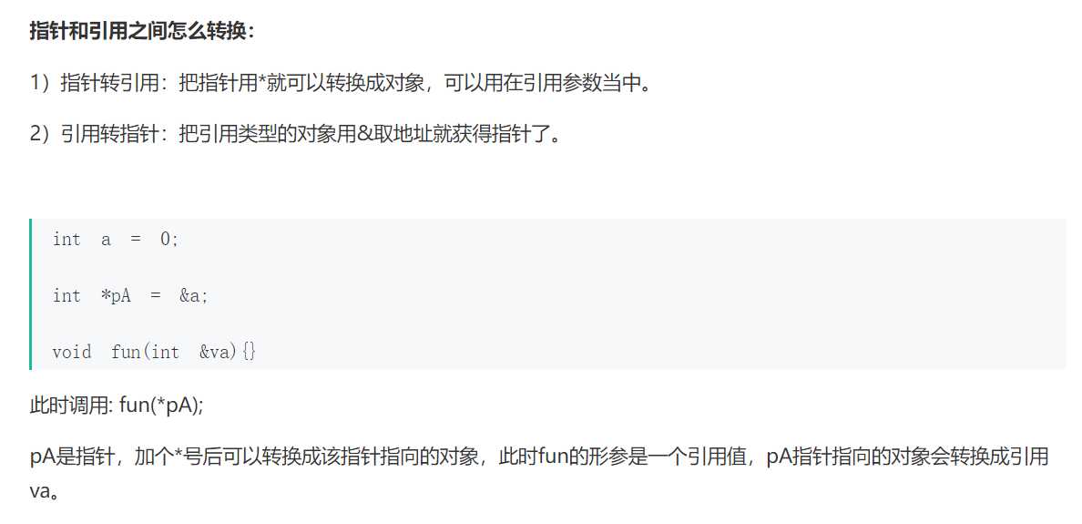

## 26.sizeof(数组名)和sizeof(&数组)

    int Num[100];

    printf("%ld\n",sizeof(Num));//400

    printf("%ld\n",sizeof(&Num));//8起始就是打印int *指针大小

    printf("%ld\n",sizeof(int *));//8

## 数组下标是负数的情况

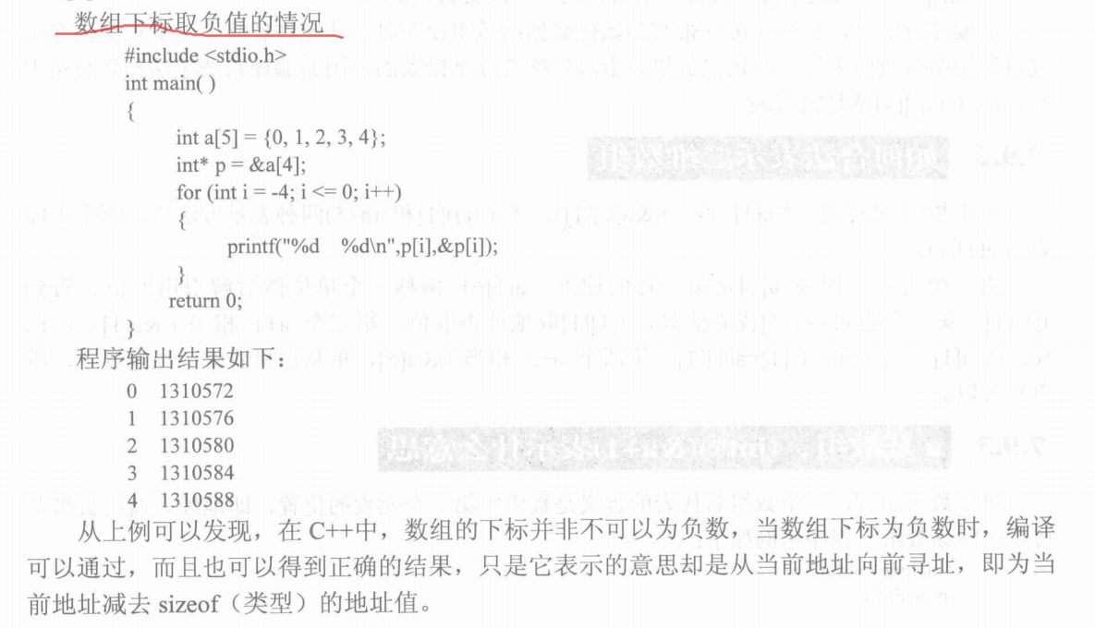

## 28.二维数组

int a[3][3];

1.int a[3][3];表示是个三行三列的二维数组

2.数组名表示数组首元素的地址，即第0行第0个地址

3.a+1表示地址偏移一个一维数组的地址，即三列*int大小=3*4 = 12

4.*a 表示去二维变一维，*a就相当于一维数组的数组名，比如 *a +1 表示第0行下标为1的元素地址，只是偏移一个Int地址

5.若要表示a[2][2]的元素 即 *(*(a+2)+2)

//解释：

a+2表示偏移2个一维数组， 地址

*(a+2)表示去二维变一维数组 地址

*(*(a+2)+2) 表示在一维的基础上偏移两个元素 数值

6.a[0] + 1// 相当于一维数组移动一个int地址，

比如表示a[2][2]元素

*(a[2] + 2)

对于二维字符数组的初始化

char str[][2] ={“h”,”h”};

字符二维数组的初始化不能是字符，要是字符串

## 29.指针减指针

地址相减 = （地址a -地址b）/sizeof（指针指向的类型）

int a[3];

a[0] = 0;

a[1] = 1;

a[2] = 2;

int *p, *q;

p = a;

q = &a[2];

printf("%p\n",p);//0x7ffe80e38b0c

printf("%p\n",q);//0x7ffe80e38b14

printf("%d\n",q-p);//2        ( q - p) /sizeof(int )

那么就有

a[q-p] = a[2] = 2

## 30.数组作为参数传递

//数组名作为参数传递时，实际上是变为指针，所以，sizeof（arr）是指针的大小

void print_array(int arr[]) {

    int n = sizeof(arr) / sizeof(arr[0]);

    for (int i = 0; i < n; i++)

        printf("%d ", arr[i]);// 1 2

}

int main() {

    int arr[] = {1, 2, 3, 4, 5};

    print_array(arr);

    return 0;

}

## 数组初始化

对于二维数组可以

Int num[][10] 第一个【】可以不填，但是第二个必须填，但是这个数组必须初始化

对于一维数组

Int num[] 这【】可以不填但是这个数组必须初始化

总结：

数组的最左边的[]可以不填，这个时候数组必须初始化，二维数组的第二个[]必须填，不管有没有初始化

int a[][2]; //不允许

int b[][2]={1,2,3,4};//可以

int c[] = {1,2,3};可以

Int c[]; //不可以

Int d[][]//不允许，第二个[]必须填，不管有没有初始化

对于二维数组来说，第一维就是最左边的[]，也就是行数

## 调用Free释放内存后，指针还能用吗

Free释放掉内存后，只是把内存的使用权就被归还给系统，内存里面的东西可能被清除也可能是垃圾值，但是指向这个内存的指针还是指向这块内存，并不会NULL

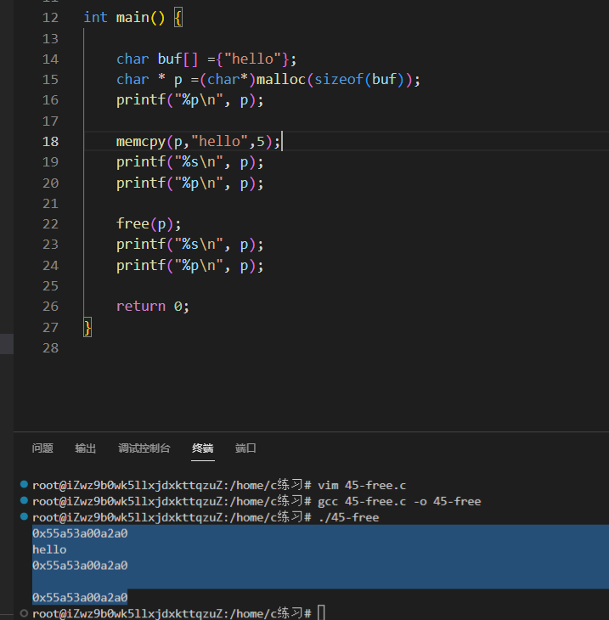

## 函数指针

**int** (*pf)(**float**);

函数指针调用函数事注意以下几点：

1. 函数类型必须和函数指针的类型一样，比如参数类型，返回值
2. 给函数指针赋值是可以&也可以不要

比如:

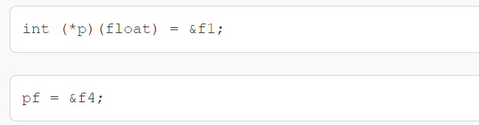

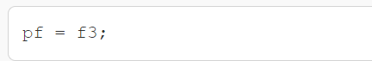

## 指针不能加指针

指针之间可以做减法，但不能做加法

## 指针作为函数参数传递问题

先看代码：

//函数1，交换两个数

void swap1(int *p,int *q)

{

int num = *p;

*p =*q;

*q = num;

}

//函数2，让p指针指向a，想重新给p赋值为90，之后再交换p,q

void swap(int *p,int *q)

{ int a =90;

p = &a;

int num = *p;

*p =*q;

*q = num;

}

int main()

{

int a =2,b =3;

int * j = &a; // 指针j指向a

int * k =&b; //指针 k 指向 b

swap(j,k); //调用函数

printf("a =%d b= %d\n",a,b);// a = 2 b = 90;

return 0;

}

对于函数swap1我们可以正常交换两个值，但是swap函数却不是我们想要的，我们想要的答案是 a = 3 b = 90;可是发现，a的值压根没变，这是为什么呢？

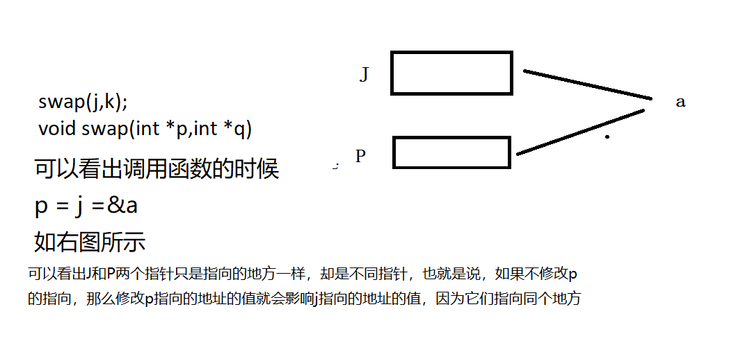

指针p只是指针j的复制品，只是它们都指向同个地址，所以如果在swap函数里面如果不修改p的指向，那么就会影响j

由于我们在swap函数里面让修改了指针p的指向，指向另个变量地址，所以修改p的值就不会影响j指向的地址的值

**总结：**

**如果在函数形参里的指针变量不修改指向，那么就会影响传递过来的指针**

例题：

#include <stdio.h>

#include <string.h>

void fun(char *s) {

char a[10];

strcpy(a, "STRING");

s = a;//修改了形参指针指向，就不会影响传递过来指针

}

main() {

char *p = "PROGRAM";

fun(p);

printf("%s\n", p);//PROGRAM

}

拓展：通过二级指针操作

void fun(char **s) {

char a[10];

strcpy(a, "STRING");

*s = a;

// *s = "string";

}

int main() {

char *p = "PROGRAM";

fun(&p);

printf("%s\n", p); //打印空白

return 0;

}

在这里我们通过把一级指针的地址传递给函数，函数二级形参来接受，那么*s表示的就是指针p指向的地址，可以看出这里直接就操作p的指针指向，所以如果 *s = “string”那么指针p就会指向”string”的地址

## 46.空指针的指向问题

空指针是指指向地址为0的地方

## 47.数组声明和引用的下标

声明下标只能是常量

引用下标可以是整形常量，整形表达式，整形变量

## 二维数组和数组指针

总结：数组指针指向二维数组之后用法和二维数组名用法一样，因为数组指针本身就是二维数组

int main()

{

/*二维数组和数组指针*/

int (*p)[3];

int s[3][3]={1,4,7,4,9,6,2,7,9};

p = s;

printf("p addr is = %p\n",p);//0x7ffde8cdf0a0

printf("s addr is = %p\n",s);//0x7ffde8cdf0a0

/*可以发现p+1和s+1是一样的都是加一个一维数组*/

printf("p + 1 addr is = %p\n",p + 1);//0x7ffde8cdf0ac

printf("s + 1 addr is = %p\n",s + 1);//0x7ffde8cdf0ac

/*可以发现使用p表示二维数组的元素和二维数组名表示元素是一样的用法*/

printf("*(*(p + 1))  is = %d\n",*(*(p + 1)));//*(*(p + 1))  is = 4

printf("*(*(s + 1))  is = %d\n",*(*(s + 1)));//*(*(s + 1))  is = 4

printf("*(p[1]+0)  is = %d\n",*(p[1]+0));//*(p[1]+0)  is = 4

printf("*(s[1]+1)  is = %d\n",*(s[1]+1));//*(s[1]+1)  is = 9

    return 0;

}

一维数组：

int num[2];

printf("%p \n",num); //0x7fffe2a8cde8

printf("%p \n",num+1); //0x7fffe2a8cdec

printf("%p \n",&num+1); //0x7fffe2a8cdf0

可以看出：

num +1 加的是一个Int

&num + 1加的是整个数组

二维数组;

int num[2][2];

printf("%p \n",num); //0x7ffe18f73560

printf("%p \n",num+1); //0x7ffe18f73568

printf("%p \n",&num+1); //0x7ffe18f73570

可以看出：

num +1 加的是一个一维

&num + 1加的是整个数组

总结无论是几维数组，&num +1加的都是整个数组大小，

num+1 -----》一维数组就加一个类型

num+1 -----》二维维数组就加一个一维

num+1 -----》三维数组就加一个二维

int main()

{

    int num[2][3]={1,2,3,4,5,6};

    int (*p)[3];

    p = num;

    printf("%p\n",p);//0x7ffffad71df0

    printf("%p\n",p+1);//0x7ffffad71dfc

    printf("%p\n",num[0]+1);//0x7ffffad71df4

    printf("%p\n",*p+1);//0x7ffffad71df4

注意这里&p+1

    printf("%p\n",&num+1);//0x7ffffad71e08

    printf("%d\n",**p);//1

}

1. 野指针不能赋值

int a = 30;

int* p;

scanf("%d", &a);

*p = a;

# 四、预处理

## 1.预处理器标识#error的目的是什么？

编译程序时，只要遇到#error就会生成一个编译错误提醒，并且停止编译，

语法格式:

#error error-message

实例:

#ifdef xxx

#error “xxx has been defined”

#else

#endif

## 2.头文件中#ifndef #define #endif

当项目中有多个c文件使用到同一个头文件是，在编译的时候会出现大量的变量，函数声明冲突，解决就是使用

#ifndef _HEAR_H_

#define _HEAR_H_

#endif



## 3.#define和const

Define和const 都可以用于定义常量但以下区别(生效时间，内存占用情况，类型检查)：

1. define只是单纯的文本替换，define常量的生命周期止于编译器，不存在分配内存，存在与程序的代码段
2. const生效于编译的阶段；define生效于预处理阶段
3. Const修饰的常量处于程序的数据段，在堆栈中分配空间
4. Const有数据类型检查，define没有
5. #define不可调试，const能调试
6. const定义的变量在C中不是真正的常量
7. Const 定义的常量不能作为数组的大小

## 4.typedef和define（原理、作用域，对指针操作不同）

原理不同：

1. 首先#define是预处理命令，在预处理阶段只是机械的替换带入字符串，并不会左类型检查，
2. typedef是关键字，作用是给自己的作用域内给一个已经存在的类型起个别名
3. .#define没有作用域的限制，只要是之前预定义过的宏，在以后的程序中都可以使用，而typedef有自己的作用域

4.对指针的操作不同

比如:#define intper int *

typedef int * pre

Inpter p,q;表示定义指针变量p和普通变量q

Pre p,q; //表示定义指针变量p和指针变量q

所以在定义多个指针的时候就不是很方便

Const Intper p;表示常量指针----->指针指向地址的内容不能改变

Const pre p;表示指针常量 指针不能改变 ？？？？？

## 5.define的一些坑（缺点）：

#define m(a,b) a*b

// #define m(a,b) (a)*(b)//避免出问题最好加上()

int main()

{

    printf("%d\n",m(5,6));

    printf("%d\n",m(5+1,6));//实际是这样的：5+1*6

    return 0;

}

1. 无法进行类型检查
2. 运算优先级问题
3. 无法调试
4. 代码膨胀
5. 无法操作类的私有数据成员

## 6.#include<头文件>，#include”头文件”的区别

对于.#include<头文件>，表示是系统文件，编译会先从标准库路径下搜索，

编译器设置的头文件路径-->系统变量

对于#include”头文件”，当前头文件的目录-->编译器设置的头文件目录 -->系统变量

对于编译速度来说：

语句#include< stdlib.h >是正确的，而且程序编译速度比#include “stdlib.h”要快

解释：因为stdlib.h是系统文件，所以存放在系统的默认位置，所以，当#include< stdlib.h >这样时就表示先去系统默认路径下查找，这样就很快找到stdlib.h,

如果#include”stdlib.h”这样的的话，就会现在当前目录下找，但是没有这个文件，还得去默认路径找，所以如果是系统文件的话一般是使用<>,自定义文件的话””

## 7.定义一个常数，用以表明一年有多少秒（忽略闰年）





## 8.简述C++从代码到可执行二进制文件的过程

预处理、编译、汇编、链接

**预编译：这个过程主要的处理操作如下：**

**（1） 将所有的#define删除，并且展开所有的宏定义**

**（2） 处理所有的条件预编译指令，如#if、#ifdef**

**（3） 处理#include预编译指令，将被包含的文件插入到该预编译指令的位置。**

**（4） 过滤所有的注释**

**（5） 添加行号和文件名标识**

**编译：这个过程主要的处理操作如下：**

**（1） 词法分析：将源代码的字符序列分割成一系列的记号。**

**（2） 语法分析：对记号进行语法分析，产生语法树。**

**（3） 语义分析：判断表达式是否有意义。**

**（4） 代码优化：**

**（5） 目标代码生成：生成汇编代码。**

**（6） 目标代码优化**

**汇编：这个过程主要是将汇编代码转变成机器可以执行的指令。**

**链接：将不同的源文件产生的目标文件进行链接，从而形成一个可以执行的程序**

## 9.写一个标准宏MIN，

#define MIN(a,b) ((a)<(b)?(a):(b))

## 10.#define sqort(a)  ((a)*(a))

实例1： int a = 5;

    int b = sqort(a++);//( (a++) * (a++) )  先给括号赋值 5之后a再+1=6

    printf("%d\n",b);//30

    printf("%d\n",a);//7

实例2： int a = 5;

int b = sqort(++a);//(（++a）* (++a))

printf("%d\n",b);//49

printf("%d\n",a);//7

这里主要是考察++a和后加加的问题

记住一点：

++a返回的a的引用，a++返回的是a加之前的数值

a的引用是要等最终的那个a才能确定的

## 对指针的操作

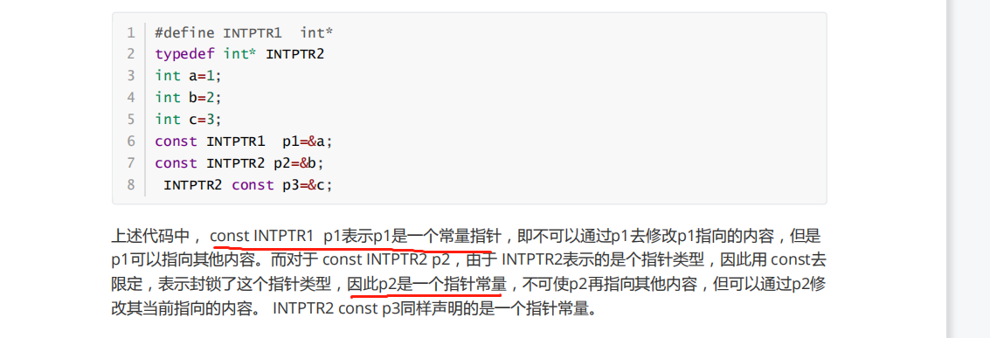

## 在头文件中是否可以定义静态变量

不可以，因为静态变量是有记忆的，不会随函数结束而结束，所以，如果定义在头文件中，那么就会被多个文件开辟空间，浪费资源或者重新出错

## #和##的作用

#利用宏参数字符串化

#define ARGV(x) printf(""#x" is %s\n",#x) //表示把参数x解释为字符串

    int a = 5;

    ARGV(a); //a is a

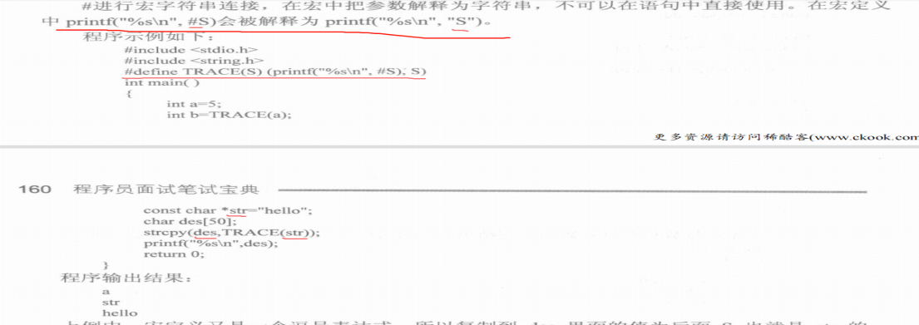

##运算符粘合剂 组合成一个变量，，，强制分隔

#define targ( n )   X##n   //表示X1......或Xn

int main()

{

    int a = 5;

    // ARGV(a);

    int targ(1) = 10;//表示 X1 =10

    printf("%d\",X1);//10

    return 0

}

## 使用宏求结构体的内存偏移地址

仅在编译时计算偏移量，并不需要分配内存

#define OffSet(type,field) ((size_t) & (((type*)0)->field))

## 枚举和define区别

生效、类型、检查，调试，实体

1. 枚举是在编译器生效，define是在预处理
2. 枚举有类型，具有类型检查
3. 枚举是实体，宏不是
4. 枚举可以定义常量和变量，宏只能定义常量
5. 枚举可以调试

## const和define区别

1. 两者都可以定义常量
2. const会进行类型检查
3. Const可以进行调试
4. Const是在编译期，define是在预处理
5. Const常量分配存在于数据段，分配内存，define不会分配内存

## typedef和define区别

## 宏函数和内联函数的区别

1.宏函数不是函数，是宏定义，只是使用起来像函数，宏函数是在预编译的时候把 所有的宏名用宏体来替换，简单的说就是字符串替换

2.内联函数，内联函数本质上是一个函数，内联函数一般用于函数体的代码比较简 单的函数，不能包含复杂的控制语句，while、switch，并且内联函数本身不 能直接调用自身

3.宏函数和内联函数如何提高效率？

内联函数则是在编译的时候进行代码插入，编译器会在每处调用内联函数的地 方直接把内联函数的内容展开，这样可以省去函数的调用的开销，提高效率

宏函数则是在预处理的时候把宏体展开减去了参数压栈，函数调用，返回值等操作

**4.宏定义是没有类型检查的，无论对还是错都是直接替换；而内联函数在编译的时候会进行类型的检查，内联函数满足函数的性质，比如有返回值、参数列表**

## 如何判断一个整数是有符号还是无符号？

#define isunsing(a) ((a >= 0) && (~a >= 0)) //a代表一个数值 ，如果a>0并且取反之后也是大于0，那么就是无符号

或者

#define isunsing(type) ((type)0-1 > 0) //type可以是int char等数据类型????

1. 函数

## 1.说说内联函数和宏函数的区别 (本质，效率，检查)

1.宏函数不是函数，是宏定义，只是使用起来像函数，宏函数是在预编译的时候把 所有的宏名用宏体来替换，简单的说就是字符串替换

2.内联函数，内联函数本质上是一个函数，内联函数一般用于函数体的代码比较简 单的函数，不能包含复杂的控制语句，while、switch，并且内联函数本身不 能直接调用自身

3.宏函数和内联函数如何提高效率？

内联函数则是在编译的时候进行代码插入，编译器会在每处调用内联函数的地 方直接把内联函数的内容展开，这样可以省去函数的调用的开销，提高效率

**4.宏定义是没有类型检查的，无论对还是错都是直接替换；而内联函数在编译的时候会进行类型的检查，内联函数满足函数的性质，比如有返回值、参数列表**

## 2.内联函数和普通函数的区别（寻址，复制）

内联函数一般用于函数体的代码比较简单的函数，不能包含复杂的控制语句，while、switch， 并且内联函数本身不能直接调用自身**内联函数一般用于函数体的代码比较简单的函数，不能包含 复杂的控制语句，while、switch，并且内联函数本身不能直接调用自身**

**最根本的区别是普通函数在调用时会调到函数入口，执行函数，再返回来，而内联函数不需要寻址，直接再该处将函数张开，如果N处调用了内联函数则会有n处复制该代码，而普通函数只有一个复制**

## 3.为什么析构函数必须是虚函数？

默认的类中的析构函数并不不是虚函数，之所以要是虚析构函数，主要是考虑继承时子类内存释放问题

将可能会被继承的父类的析构函数设置为虚函数，可以保证当我们new一个子类，然后使用基类指针指向该子类对象，释放基类指针时可以是释放掉子类的空间，防止内存泄漏

实例：

设计析构函数为虚函数，主要是考虑到继承。

当A为基类，B为A的继承类，考虑如下情况：

A *p = new B();

.....

delete p;

如果此时A的析构函数不是虚函数，那么在delete p的时候就会调用A的析构函数，而不会调用B的析构函数，这样就会造成B的资源没有释放。

而如果A的析构函数为虚函数，那么就会调用B的析构函数，一切正常

举个不用析构函数是虚函数的例子：

#include <iostream>

using namespace std;

class Father {

public:

    ~Father() {

        cout << "class Father destroyed" << endl;

    }

};

class Son : public Father {

public:

    ~Son() {

        cout << "class Son destroyed" << endl;

    }

};

int main() {

    Father* p = new Son;

    delete p;

    return 0;

}

/*

运行结果：

class Father destroyed

*/

这里可以看出，我们使用基类指针指向继承类new的内存，当删除基类指针时，并不是去删除继承类的内存，也就是说并没有去调用继承类的析构函数，很明显这不是我们想要的清理方式，我们希望是清理掉继承类内存和基类的内存，所以这个时候就需要析构函数是虚函数：virtual

#include <iostream>

using namespace std;

class Father {

public:

    virtual ~Father() {

        cout << "class Father destroyed" << endl;

    }

};

class Son : public Father {

public:

    ~Son() {

        cout << "class Son destroyed" << endl;

    }

};

int main() {

    Father* p = new Son;

    delete p;

    return 0;

}

/*

运行结果：

class Son destroyed

class Father destroyed

*/

## 4.为什么C++默认的析构函数不是虚函数

当类中有虚成员函数时，类会自动生成虚函数表和虚表指针，虚表指针指向虚函数表。每个类都有自己的虚函数表，虚函数表的作用就是保存本类中虚函数的地址，我们可以把虚函数表形象地看成一个数组，这个数组的每个元素存放的就是各个虚函数的地址。

这样一来，就会占用额外的内存，当们定义的类不被其他类继承时，这种内存开销无疑是浪费的

## 5.静态函数和虚函数的区别？

静态函数在编译的时候就已经确定运行时机，虚函数在运行的时候动态绑定，虚函数因为用了虚函数表机制，调用的时候会增加一次内存开销

## 6.重载和重写(覆盖)

重写：

是指派生类中存在重写函数，函数名，参数，返回值类型必须和基类中被重写的函数一样，只是它们的函数体不一样，被重写的函数必须用virtual修饰

例如：

Class A{

Public：

Virtual void fun(int a){ cout << “this A ”; }

}；

Class B :public A{

Public：

void fun(int a){cout << “this B ”;}

}

派生类对象调用时会调用派生类的重写函数，不会调用被重写函数

重载：

是指函数名相同，函数参数不同，不关心返回值类型

函数重载是指同一可访问区内被声明的几个具有不同参数列（参数的类型，个数，顺序不同）的同名函数，根据参数列表确定调用哪个函数，重载不关心函数返回类型

void fun() {};

void fun(int i) {};

void fun(int i, int j) {};

## 7.虚函数表具体怎么实现运行是多态？

主要是通过虚函数表

首先虚函数表是一个类的虚函数的地址，每个对象在创建时，都会有一个指针指向该类的虚函数表，每一个类的虚函数表按照函数声明的顺序，会将函数地址存在虚函数表里，当子类对象重写父类的虚函数时，父类的虚函数表中对应的虚函数的地址就会被子类的虚函数地址覆盖

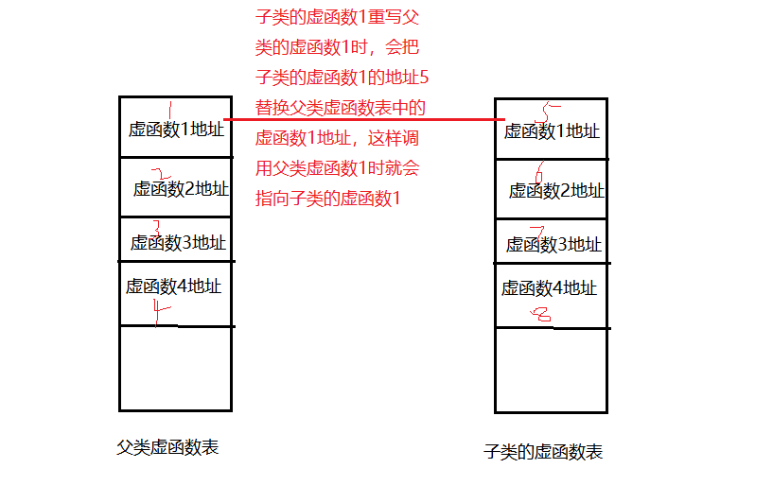

## 8.构造函数有几种，分别什么作用

默认构造函数、初始化构造函数、拷贝构造函数、移动构造函数

1. 默认构造函数和初始化构造函数。 在定义类的对象的时候，完成对象的初始化工作

有了有参的构造了，编译器就不提供默认的构造函数

例如：

class Student{

public:

//默认构造函数

Student() { num=1001; age=18; }

//初始化构造函数

Student(int n,int a):num(n),age(a){}

private:

int num;

int age;

};

int main(){

//用默认构造函数初始化对象S1

Student s1;

//用初始化构造函数初始化对象S2

Student s2(1002,18);

return 0;

}

2.拷贝构造函数

#include "stdafx.h"

#include "iostream.h"

class Test

{

int i;

int *p;

public:

Test(int ai,int value)

{

   i = ai;

   p = new int(value);

}

  ~Test()

  {

       delete p;

  }

   Test(const Test& t) //拷贝构造

  {

       this->i = t.i;

       this->p = new int(*t.p);

  }

};

//复制构造函数用于复制本类的对象

int main(int argc, char* argv[])

{

   Test t1(1,2);

   Test t2(t1);//将对象t1复制给t2。注意复制和赋值的概念不同

   return 0;

}

3.移动构造函数。用于将其他类型的变量，隐式转换为本类对象

## 9.只定义析构函数，会自动生成哪些构造函数

编译器会自动生成拷贝构造函数和默认构造函数

## 10.说说一个类，默认会生成哪些函数

无参的构造函数 拷贝构造函数 赋值运算符 析构函数（非虚）

## 11.说说 C++ 类对象的初始化顺序，有多重继承情况下的顺序

父类构造函数–>成员类对象构造函数–>自身构造函数

## select函数

1.作用：监听设置的fd集合

2.工作流程：

会从用户空间拷贝 fd_set 到内核空间，然后在内核中遍历一遍所 有的 socket 描述符，如果没有满足条件的 socket 描述符，内核将进行休眠，当设备驱动发生 自身资源可读写后，会唤醒其等待队列上睡眠的内核进程，即在 socket 可读写时唤醒，或 者在超时后唤醒

如图所示：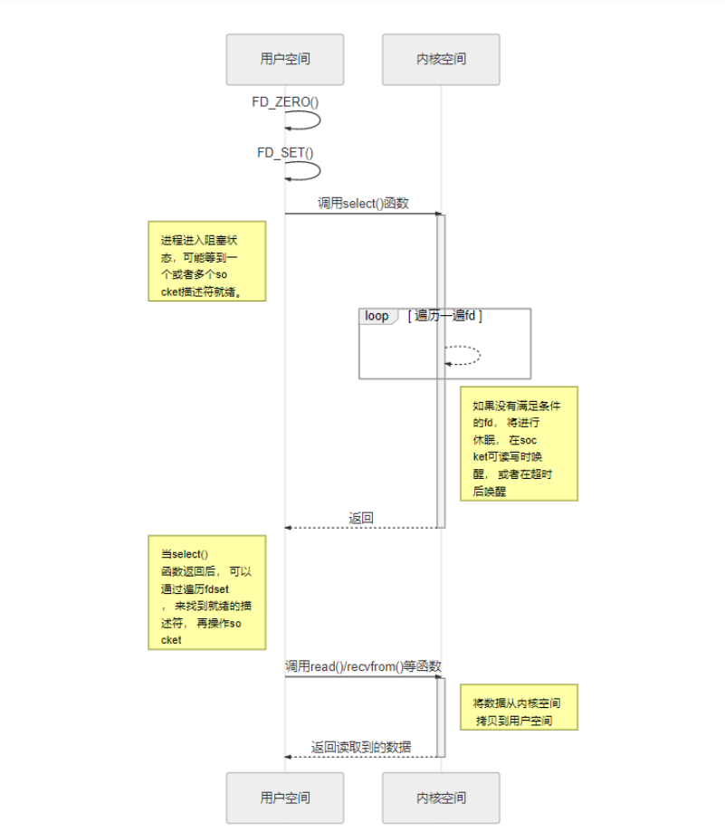

3.函数原型：

**int** select(**int** maxfdp1,fd_set *readset,fd_set *writeset,fd_set *exceptset,

*, →***const struct timeval** *timeout)

参数说明：

• maxfdp1 指定感兴趣的 socket 描述符个数，它的值是套接字最大 socket 描述符加 1，socket 描述符 0、1、2 …maxfdp1-1 均将被设置为感兴趣（即会查看他们是否可读、可写），注意0,1,2会事先被设置为感兴趣，也就是说我们自己的fd是从3开始。

下面几个参数设置什么情况下该函数会返回：

• readset：指定这个 socket 描述符是可读的时候才返回。

• writeset：指定这个 socket 描述符是可写的时候才返回。

• exceptset：指定这个 socket 描述符是异常条件时候才返回。

• timeout：指定了超时的时间，当超时了也会返回。

注意:如果对某一个的条件不感兴趣，就可以把它设为空指针。

返回值：就绪 socket 描述符的数目，超时返回 0，出错返回-1。

4.优缺点:（开销大，监听个数固定1024，遍历fd）

1. 每次调用 select ，都需要把 fd 集合从用户态拷贝到内核态，这个开销在 fd 很多时会很

大。

2. 同时每次调用 select 都需要在内核遍历传递进来的所有 fd ，这个开销在 fd 很多时也很

大。

3. 每2次在 select() 函数返回后，都要通过遍历文件描述符来获取已经就绪的 socket

5.文件描述符集合操作

文件描述符集合的所有操作都可以通过这四个宏来完成，这些宏定义如下所示：

#include <sys/select.h>

void FD_CLR(int fd, fd_set *set);

int FD_ISSET(int fd, fd_set *set);

void FD_SET(int fd, fd_set *set);

void FD_ZERO(fd_set *set);

这些宏按照如下方式工作：

⚫ FD_ZERO()将参数 set 所指向的集合初始化为空；

⚫ FD_SET()将文件描述符 fd 添加到参数 set 所指向的集合中；

⚫ FD_CLR()将文件描述符 fd 从参数 set 所指向的集合中移除；

⚫ 如果文件描述符 fd 是参数 set 所指向的集合中的成员，则 FD_ISSET()返回 true，否则返回 false，一般用来判断返回的文件描述符是否为目标文件描述符

注意事项:

每次调用select()函数 时，当监听到某个文件描述符可读或写或异常时，只把该文件描述符返回，也就是说，会修改我们前面设置的监听集合

举个例子：

这里添加两个文件描 述符到监听可读集合里，当有文件描述符可读时就会返回该文件描述符，假设是0，此时 readfds 指向的集合中就只包含了文件描述0，也就是说监听到文件描述符就绪后就会修改集合里面定义值，后面再想监听全部的文件描述符的话就需要事先搞个备份出来，比如：

fd_set rdfds**;**

My_rdfds= rdfds;

FD_ZERO**(&**rdfds**);**

FD_SET**(**0**, &**rdfds**);** //添加键盘

FD_SET**(**fd**, &**rdfds**);** //添加鼠标

ret **=** select**(**fd **+** 1**, &**My_rdfds**, NULL, NULL, NULL);**

**每次监听都是监听**My_rdfds，这样就可以保证rdfds是不变的

## 13.Fork wait exec函数

父进程通过fork函数创建一个子进程，此时这个子1进程知识拷贝了父进程的页表，两个进程都读同一个内存，exec函数可以加载一个elf文件去替换父进程，从此子进程就可以运行不同的程序，父进程wait函数之后会阻塞，直到子进程状态发生改变

pid_t wait(int *wstatus);

pid_t waitpid(pid_t pid, int *wstatus, int options);

wait和waitoid的区别在于，前者不能等待指定的pid子进程

-Pid

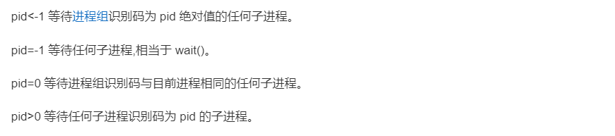

-options的说明：

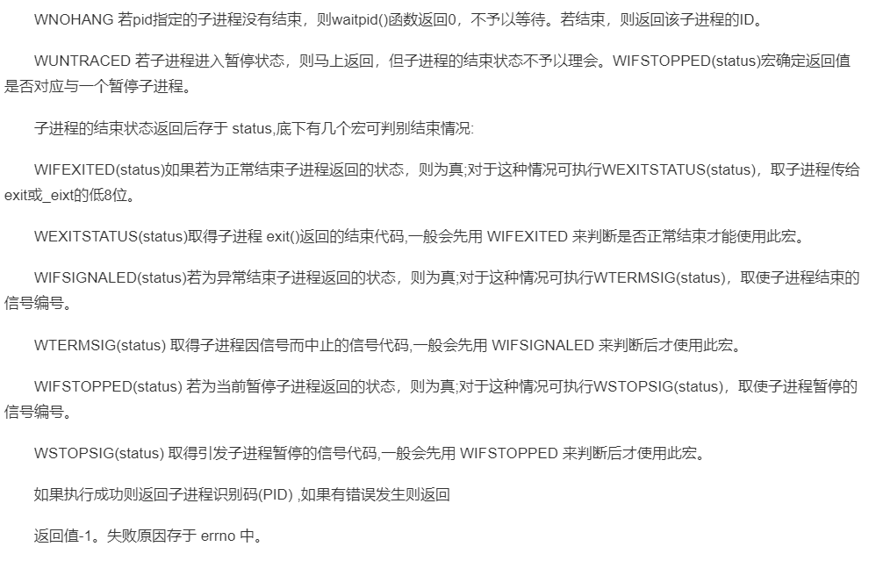

## 14.select epoll poll 函数区别

1）select，poll实现需要自己不断轮询所有fd集合，直到设备就绪，期间可能要睡眠和唤醒多次交替。

而epoll其实也需要调用epoll_wait不断轮询就绪链表，期间也可能多次睡眠和唤醒交替，但是它是设备就绪时，调用回调函数，把就绪fd放入就绪链表中，并唤醒在epoll_wait中进入睡眠的进程。虽然都要睡眠和交替，但是select和poll在“醒着”的时候要遍历整个fd集合，而epoll在“醒着”的时候只要判断一下就绪链表是否为空就行了，这节省了大量的CPU时间。这就是回调机制带来的性能提升。

1. select，poll每次调用都要把fd集合从用户态往内核态拷贝一次，并且要把current往设备等待队列中挂一次，而epoll只要一次拷贝，而且把current往等待队列上挂也只挂一次（在epoll_wait的开始，注意这里的等待队列并不是设备等待队列，只是一个epoll内部定义的等待队列）。这也能节省不少的开销。

## 15.变参函数的实现

## 字符输入函数

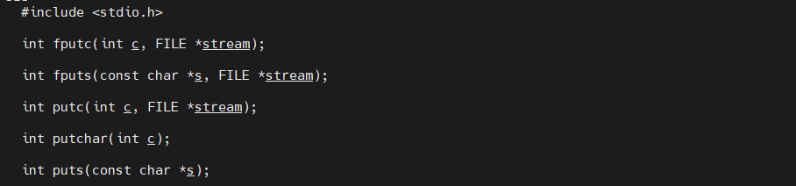



fputc、putc、putchar返回字符，puts、fputs返回非负数

## fseek函数

int fseek(FILE *stream, long offset, int whence);

参数：文件流，偏移量，起始位置

返回值：0



## 文件位置函数

ftell() 函数用于得到文件位置指针**当前位置相对于文件首的偏移字节数**；

fseek()函数用于**设置文件指针的位置**；

rewind()函数用于将文件内部的位置指针重新指向一个流(数据流/文件)的**开头**；

ferror()函数可以用于检查调用输入输出函数时出现的错误。

int fseek(FILE *stream, long offset, int whence);

long ftell(FILE *stream);

void rewind(FILE *stream);

int fgetpos(FILE *stream, fpos_t *pos);该函数相当于ftell

int fsetpos(FILE *stream, const fpos_t *pos);该函数相当于fseek

## 处理信号的函数

typedef void (*sighandler_t)(int);

sighandler_t signal(int signum, sighandler_t handler);

## Scanf函数

scanf输入的时候能制定长度，但不能指定精度

## printf()函数和scanf()函数中的*

在printf（）中表示占位符

在scanf中表示忽略输入

例子

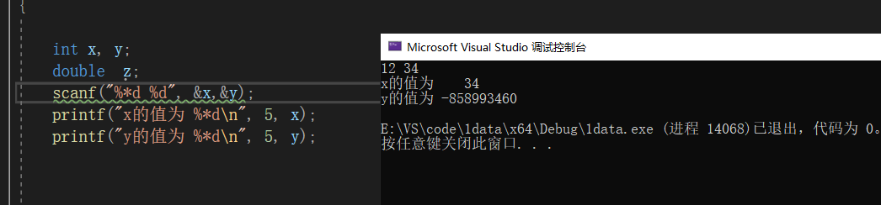

当我们输入12 34的时候会自动忽略12 把34作为x的值，所以相当于y没有输入

输出的时候由于使用了占位符，5表示占5位置，所以如果x不够5位那么就会补3位，如果大于5位那就直接输出x

# 面向对象

## 1.什么是面向对象

面向对象是种编程思想，把一切东西看成一个对象，这个对象拥有自己的属性，我们把对象拥有的属性变量和操作这些属性变量的函数打包成一个类来表示

## 2.面向对象和面向过程的区别

面向过程：依据业务逻辑从上到下写代码

面向对象：将数据与函数绑定到一起，进行封装，对象理论上是不能直接操作数据，只能通过对 应的函数操作里面的数据，这样能够更快速的开发程序，减少了重复代码的重写过程

## 3.面想对象的三大特征

继承、封装、多态

**封装：**

将数据和操作数据的方法有机结合，隐藏对象的属性和实现细节，仅仅对外提供接口来和对象进行交互，封装保证了模块较好的独立性，是的程序维护修改较为容易

**继承：**

对象的一个新类可以从现有的类中派生，这个就是继承，新类保留了原始类的特性，新类叫做派生类，或叫子类，原始类叫父类或叫基类，继承很好的解决了代码可重用性问题，在子类里面可以添加属于自己的新的函数或者变量，使得 更加符合需求

继承方式：

共有、私有、保护

对于基类的私有成员无论子类是以那种方式继承都无法操作基类的私有成员

对于私有继承，会把基类的保护成员、共有成员变为私有成员

对于保护继承，会把基类的保护成员、共有成员变为保护成员

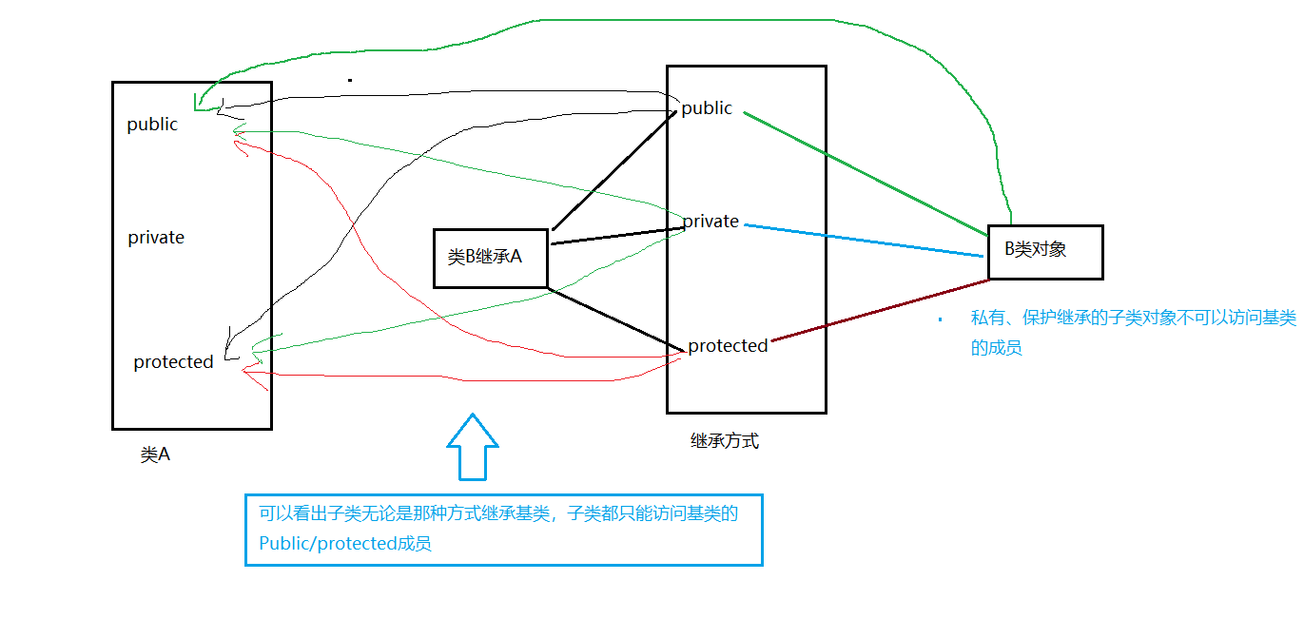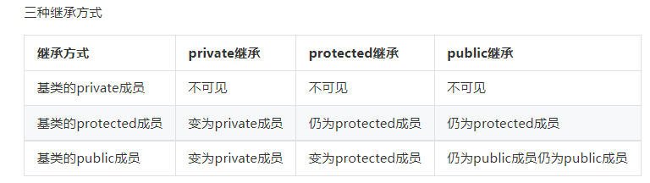

注意：

类中可以直接访问自己类的public、protected、private成员，但类对象只能访问自己类的public成员

对于继承的话，子类和子类对象访问基类的成员也会受到继承方式影响：

对于共有继承，子类可以访问基类public、protected，子类对象可以访问基类的public成员

对于私有继承，子类可以访问基类public、protected，子类对象不可以访问基类的成员

对于保护继承，子类可以访问基类public、protected，子类对象不可以访问基类的成员

**多态：**

用父类的指针指向子类的实例，然后通过父类的指针调用子类的成员函数，一般有重写、重载

重写是动态多态，重载是静态多态（编译器在编译期完成）

重写需要满足条件：

1）虚函数。基类中必须有虚函数，在派生类中必须重写虚函数。

2）通过基类类型的指针或引用来调用虚函数

## 4.什么是深拷贝？什么是浅拷贝？

对一个已知对象进行拷贝，编译系统会自动调用一种构造函数——拷贝构造函数，如果用户未定义拷贝构造函数，则会调用默认拷贝构造函数

编译系统在我们没有自己定义拷贝构造函数时，会在拷贝对象时调用**默认拷贝构造函数**，进行的是**浅拷贝，浅拷贝（释放时，因为多次释放出错，如果里面有指针就会出现不同对象对同一个内存进行是否）**

**在对含有指针成员的对象进行拷贝时，必须要自己定义拷贝构造函数，使拷贝后的对象指针成员有自己的内存空间**，即进行深拷贝，这样就避免了内存出现两次释放发生

总结：

浅拷贝只是对指针的拷贝，拷贝后两个指针指向同一个内存空间，

深拷贝不但对指针进行拷贝，而且对指针指向的内容进行拷贝，经深拷贝后的指针是指向两个不同地址的指针

**如何区分**[深拷贝](https://so.csdn.net/so/search?q=%E6%B7%B1%E6%8B%B7%E8%B4%9D&spm=1001.2101.3001.7020)**与浅拷贝，简单点来说，就是假设B复制了A，当修改A时，看B是否会发生变化，如果B也跟着变了，说明这是浅拷贝；  如果B没变，那就是深拷贝！**

## 5.什么是友元？

友元有两种形式：

友元函数：*友元函数的声明，声明位置没有关系，*

友元类

作用：类中的有些成员只能通过类提供的函数进行访问，这会增加程序书写的麻烦，所以就搞了个友元friend，通过友元就可以访问类中的私有和保护成员

缺点：破坏了类的封装性和数据的透明性

6.基类的构造函数和析构函数能不能被继承？

不能

## 7.什么函数不能声明为虚函数

普通函数（非成员函数），静态成员函数，内联成员函数，构造函数，友元函数

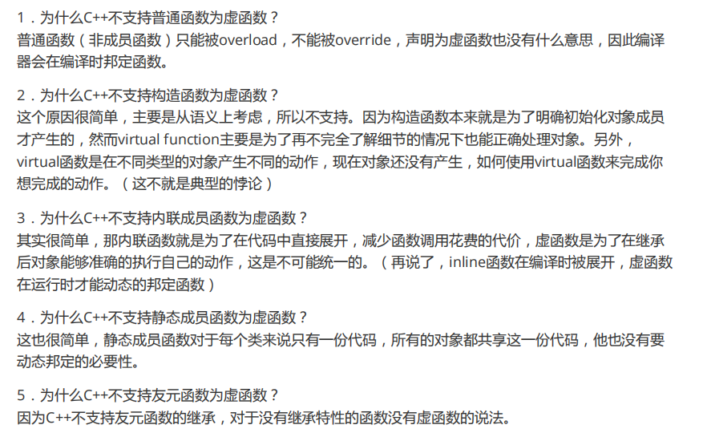

## vector的底层实现

## vector和list的区别有什么

Vector底层是数组，List是双链表

Vector支持随机访问，list不支持

Vector是顺序内存

Vecotr随机访问性能好，插入删除性能差，list相反

vecor一次性分配好内存，不够才2被进行扩容，List每次插入一个节点都会进行内存申请

## 说一说vector扩容时发生了什么

* vector空间已满时会申请新的空间并将原容器中的内容拷贝到新空间中，并销毁原容器
* 存储空间的重新分配会导致迭代器失效

## 删除元素导致两者迭代器发生什么变化

1） 对于关联容器（如map， set，multimap，multiset），**删除当前的iterator，仅仅会使当前的iterator失效**，只要在erase时，递增当前iterator即可。这是因为map之类的容器，**使用了红黑树来实现，插入、删除一个结点不会对其他结点造成影响**。

2）对于序列式容器（如vector，deque），**删除当前的iterator会使后面所有元素的iterator都失效**。这是因为vetor，deque使用了连续分配的内存，删除一个元素导致后面所有的元素会向前移动一个位置。还好erase方法可以返回下一个有效的iterator。

3）对于list来说，它使用了不连续分配的内存，并且它的erase方法也会返回下一个有效的iterator，因此上面两种正确的方法都可以使用。

## 如何理解迭代器

迭代器类型主要支持两类，随机访问和双向访问。

其中vector和deque支持随机访问，list,set,map等支持双向访问

## 容器的迭代器时由什么组成的

## 假如给你一个class，让你去用class去实现一个智能指针，你会怎么做？

## STL中迭代器有什么用？有指针为何还有迭代器

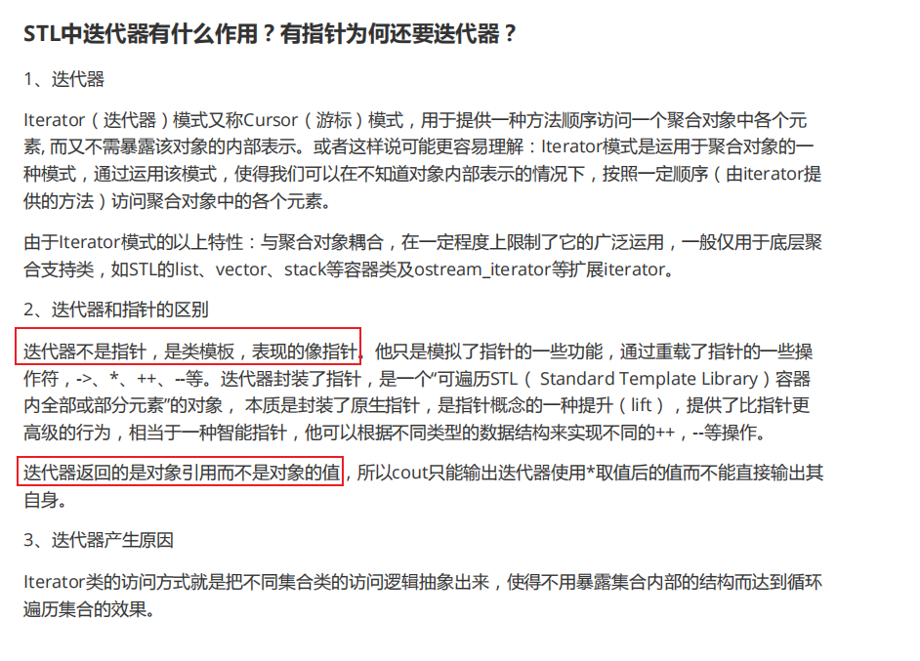

## STL中迭代器是如何删除元素

对于序列容器vector和dequeue，使用erase后，后面的元素的迭代器都会失效，但是后面每个元素都会往前面移动一个位置，erase返回下一有效的迭代器

对于关联容器map.set使用erase后，当前的元素的迭代器会失效，但是其结构是红黑树，删除当前元素不会影响到下一个元素的迭代器，所以在调用erase之前，记录下个元素的迭代器即可

对于list，使用不连续分配的内存，并且他的erase方法也会返回下个有效的迭代器

## map和set有什么区别？区别又是怎么实现的？

map和set都是c++的关联容器，底层都是红黑树

区别：

map中的元素是键值对，set只是关键字的集合，所以set中元素只包含一个关键字

set的迭代器是const,不允许修改元素的值

map允许修改value,但不允许修改key

原因：根据关键字来保证器有序性，如果修改key的话，那么首先删除改建，然后调节平衡，再依据修改后的建值，调节平衡，这样一来破坏map和set的结构，iterator失效

## STL的allocator有什么作用

## STL中的MAP数据如何存放的

map是使用红黑树实现，unordered_map是使用hash表

## STL中的map和unordered_map有什么区别

map是使用红黑树实现，unordered_map是使用hash表来完成映射功能

map是按照operator<比较判断元素是否相同，及比较元素的大小，然后选择一个合适位置插入书中，所以对map遍历的话是有序的

**unordered_map是计算元素的hash值，根据hash的值判断元素是否相同，所以对unordered_map遍历是**无**序的**

## STL的resize和reserver的区别

resize改变容器含有元素的数量，比如：resize(15),原来的大小是10，那么使用resize之后就会增加5个为0的元素

reserver改变容器的最大容量capacity，不会生成元素，如果改变之后容器容量大于当前的capacity，那么就会出现分配一个空间，把之前的元素全部盖被到新的空间中

## 为什么基类的构造函数和析构函数不能被继承

派生类在构造函数中要对自己的自身成员初始化，也要对继承过来的基类成员进行初始化，当基类没有默认构造函数的时候，通过在派生类的构造函数初始化列表中调用

基类的构造函数初始化

## C++中如何阻止一个类被实例化

可以通过使用抽象类，或者将构造函数说声明为private，抽象类之所以能被实例化，是因为抽象类不能代表一类具体的事物，他是对多种相似的具体事物的共同特征的一中抽象

## 纯虚函数指的是什么？

Class 类名

{

Virtual ()=0

}；

含有纯虚函数的类称为抽象类，抽象类不能生成对象，纯虚函数永远不会被调用，他们呢主要是用来统一管理子类对象

## C++中哪些情况只能初始化列表，而不能赋值？

在c++中赋值就是删除原值，赋予新值，初始化列表是开辟空间和初始化同时完成

1.类中的const ，reference（引用）成员变量时，只能初始化

2.若成员类型是没有默认构造函数的类，只能使用初始化列表

3.派生类在构造函数中要对自己的自身成员初始化，也要对继承过来的基类成员进行初始化，当基类没有默认构造函数的时候，通过在派生类的构造函数初始化列表中调用

基类的构造函数初始化

## 没有参数的函数能不能被重载？

可以

class A

{

public:

    void f()

    {

        cout << 1 << endl;

    }

    void f() const   //没有参数的函数也是我可以被重载的，只不过要想使用，那么对象也必须是const

    {

        cout << 2 << endl;

    }

};

int main()

{

    A a;

    const A b;

    a.f();  //1

    b.f();  //2

    return 0;

}

## 虚函数表建立时间

在编译时间

1. 数据结构与算法
2. 链表
3. 树
4. 数组
5. 字符串
6. 排序
7. 栈
8. 队列
9. 双指针法
10. 回溯算法
11. 贪心算法
12. KMP算法
13. 动态规划
14. 二分查找
15. 滑动窗口

程序=数据结构+算法

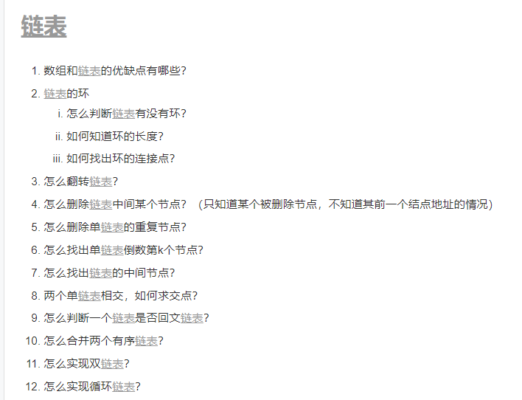

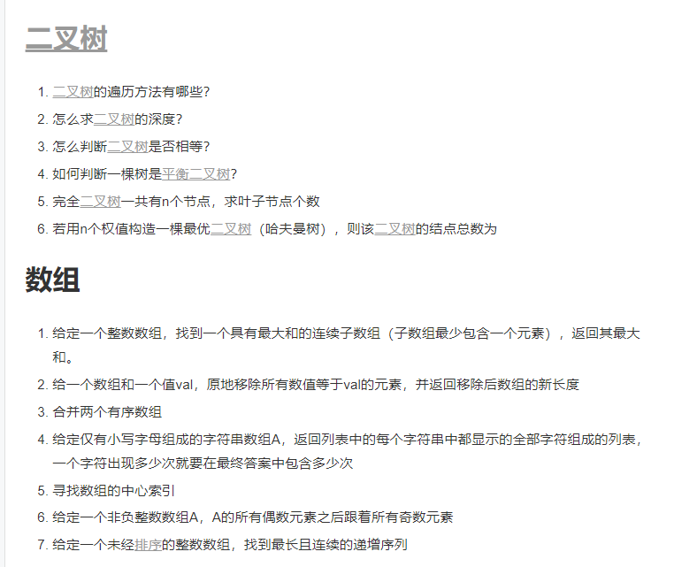

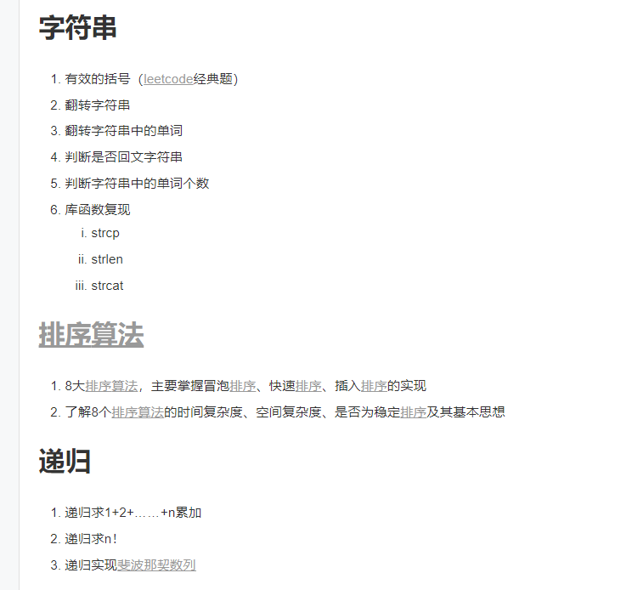

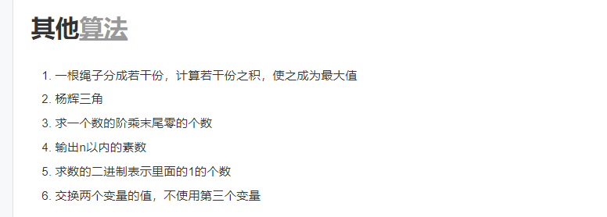

## 数组篇

### 1.求两数之和：

给定一个整数数组 nums 和一个整数目标值 target，请你在该数组中找出 和为目标值 target  的那 两个 整数，并返回它们的数组下标。

你可以假设每种输入只会对应一个答案。但是，数组中同一个元素在答案里不能重复出现。

你可以按任意顺序返回答案。

来源：力扣（LeetCode）

链接：https://leetcode.cn/problems/two-sum

著作权归领扣网络所有。商业转载请联系官方授权，非商业转载请注明出处。

这道题比较简单，因为题目中说了只会对应一种答案，也就是说只有其中两个数是对应答案的，所以就不需要考虑多个答案问题

思路：双循环，固定一个，另个去遍历后面元素

时间复杂度为O(n^2)

int* twoSum(int* nums, int numsSize, int target, int* returnSize)

{

    for(int i =0; i<numsSize -1;i++)

    {

        for(int j = i + 1; j < numsSize;j++)

        {

            if(nums[i] + nums[j] == target)

            {

                int *ret = (int*)malloc(sizeof(int)*2);

                ret[0]  = i;

                ret[1]  = j;

                *returnSize = 2;

                return ret;

            }

        }

    }

    *returnSize = 0;

    return NULL;

}

这道题还可以使用哈希法(暂时不用学习)

map的三种不同类型

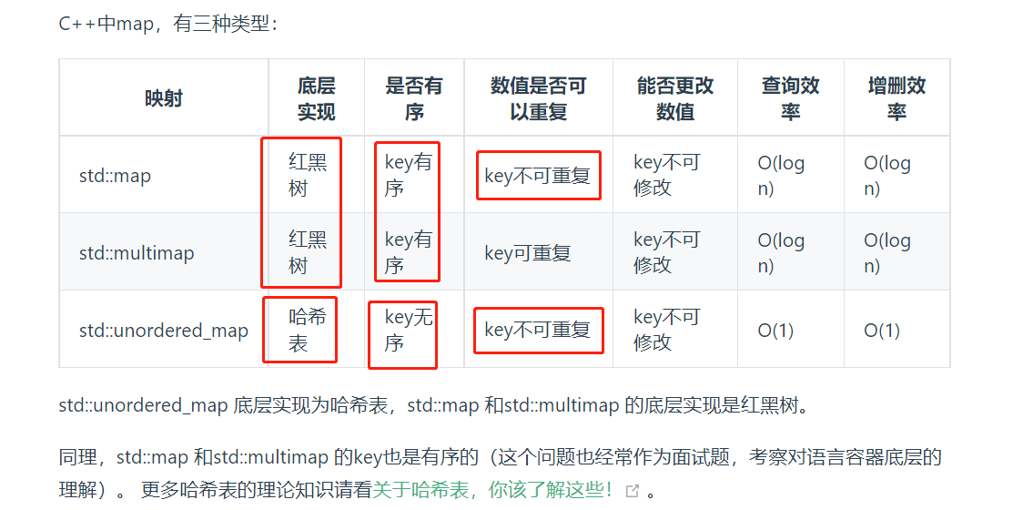

思路：在哈希表里面保存我们遍历过的数组元素和下表，比如目标值是9，当前数组元素是2，那么我们就要去哈希表中查找遍历过的元素中有没有7的元素，没有就把2加入哈希表

class Solution {

public:

    vector<int> twoSum(vector<int>& nums, int target) {

        std::unordered_map<int ,int> map;

        for(int i = 0;i < nums.size();i++)

        {

            auto iter = map.find(target - nums[i]);

            if(iter != map.end())

            {

                return {iter->second,i};

            }

             map.insert(pair<int, int>(nums[i], i));

        }

        return {};

    }

};

### 三数之和

思路：双指针法

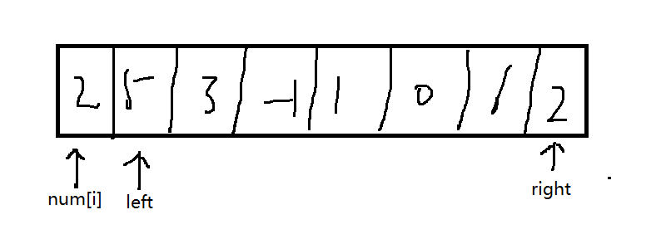

**先对数组排序，固定其中一个数num[i]，让Left指向i+1，right指向num.size-1,如果num[i]+num[left]+num[right]<0,left++;如果>0就right--;不然就是==0**

**本题思路很简单，但是要去重就是本题的难点，比如[1,-1,0]出现了就不能再出现**

**去重思路：**

**比如三个数要a+b+c=0，a对应num[i],b对应num[left],c对应num[right]**

**我们对a去重：num[i]==num[i--],continue，这样就可以避免同一个开头字母出现**

**对b去重：num[left]==num[left++],left++;跳过下个b和自己相同**

**对c去重：num[right]==num[right--],right--;跳过下个c和自己相同**

class Solution {

public:

    vector<vector<int>> threeSum(vector<int>& nums)

    {

        vector<vector<int>> result;

        sort(nums.begin(),nums.end());//排序

        for(int i = 0; i < nums.size(); i++)

        {

            if(nums[i] > 0)

            {

                return result;

            }

            if(i > 0 && nums[i] == nums[i - 1])//a去重

            {

                continue;

            }

            int left = i + 1;

            int right = nums.size() - 1;

            while(right > left)

            {

                if(nums[i] + nums[left] +nums[right] > 0)

                {

                    right--;

                }

                else if(nums[i] + nums[left] +nums[right] < 0)

                {

                    left++;

                }

                else

                {

                        result.push_back(vector<int>{nums[i],nums[left],nums[right]});//收集结果

                        while(right > left && nums[left] == nums[left+1]) left++;

                        while(right > left && nums[right] == nums[right - 1]) right--;

                        left++;

                        right--;

                }

            }

        }

        return result;

    }

};

### 3.最小连续数组长度之和------>滑动窗口

给定一个含有 n 个正整数的数组和一个正整数 target 。找出该数组中满足其和 ≥ target 的长度最小的 连续子数组 [numsl, numsl+1, ..., numsr-1, numsr] ，并返回其长度。如果不存在符合条件的子数组，返回 0 。

思路：滑动窗口

滑动窗口和双指针很相似，只不过这里是一个求和的集合滑动的是集合

首先从第一个元素开始，不断移动终点指针，起始指针和终点指针里面的元素就是个集合，看成一个窗口，移动起始指针和终点指针就是滑动窗口

当窗口里面的元素满足条件 >=目标值时，就开始移动起始指针不断缩小指针，直到不满足条件的时候就是最小连续长度

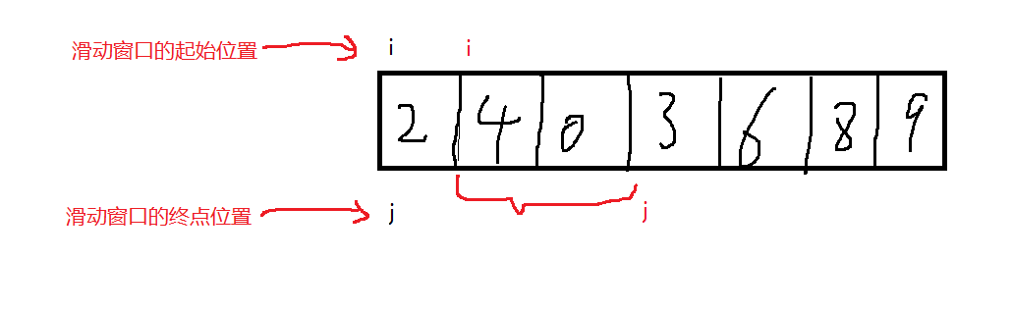

#include <stdio.h>

// 函数声明

int minSubArrayLen(int* nums, int numsSize, int target);

// 主函数

int main() {

int nums[] = {2, 3, 1, 2, 4, 3};

int target = 7;

int numsSize = sizeof(nums) / sizeof(nums[0]);

int result = minSubArrayLen(nums, numsSize, target);

printf("Minimum length of subarray >= target is: %d\n", result);

return 0;

}

// 滑动窗口法求解最小子数组长度

int minSubArrayLen(int* nums, int numsSize, int target) {

int left = 0; // 左边界

int sum = 0; // 子数组的和

int minLength = numsSize + 1; // 初始化最小长度为数组长度加一

// 右边界不断向右移动直到子数组的和大于等于目标值

for (int right = 0; right < numsSize; right++) {

sum += nums[right]; // 累加当前子数组的和

// 当子数组的和大于等于目标值时

while (sum >= target) {

// 更新最小子数组长度

minLength = (minLength > (right - left + 1)) ? (right - left + 1) : minLength;

// 减去左边界元素的值

sum -= nums[left];

// 左边界向右移动一位

left++;

}

}

// 如果没有找到符合条件的子数组，则返回 0

return minLength == numsSize + 1 ? 0 : minLength;

}

算法题目讲究的是把握头和尾部，和中间关键的点。最重要的是思路，拿这道题目来说：

两个窗口，左窗口，右窗口

在小于目标值时，右窗口向右滑动，并累加每个数组成员。

当大于目标值是，左窗口右滑动，并计算此时的左右窗口的宽度，右窗口减去左窗口并减一，在这里面判断窗口间隔 ，并和之前的窗口间隔对比，取最小 的

有一种场景，没有满足条件 的，可以取窗口间隔为数组长度+1 ，如果最后，发现窗口大小还是数组长度+1，那么说明没有满足条件的窗口间隔，返回0，否则返回之前的窗口间隔

### 4.[最大子数组和](https://leetcode.cn/problems/maximum-subarray/)

给你一个整数数组 nums ，请你找出一个具有最大和的连续子数组（子数组最少包含一个元素），返回其最大和。

**子数组**是数组中的一个连续部分

**暴力法：**

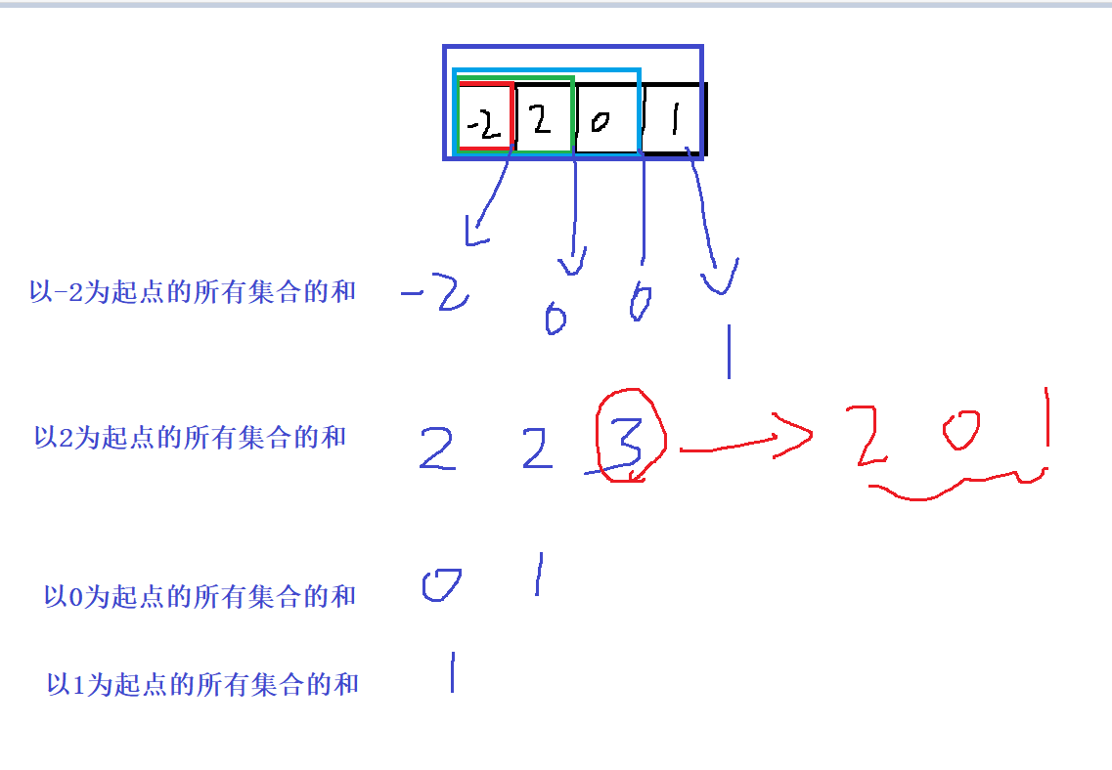

//暴力法

//思路:固定起始位置，不断计算起始位置到后面元素之和，更新最大值

int maxSubArray(int* nums, int numsSize)

{

    int sum = 0;

    int result = INT_MIN;

    for(int i = 0; i < numsSize; i++)

    {

        sum = 0;

        for(int j = i ; j < numsSize; j++)

        {

            sum += nums[j];

            result = sum > result ? sum :result;

        }

    }

    return result;

}

**动态规划：**

五步骤：

确定dp【】的含义

递推公式，即dp【】存放的值怎么来的

初始化dp

确定遍历顺序

打印dp【】

思路：定义个数组dp[size]，这个数组用来存放当前数组元素和当前数组元素+dp【i-1】的最大值即dp[i]=max(dp[i-1]+ num[i],num[i]),如果num[i]>dp[i-1]+ num[i],num[i])那就从i开始作为新连续数组的起始位置，这样就可以确定每个元素对应的连续数组元素和，再取出最大值

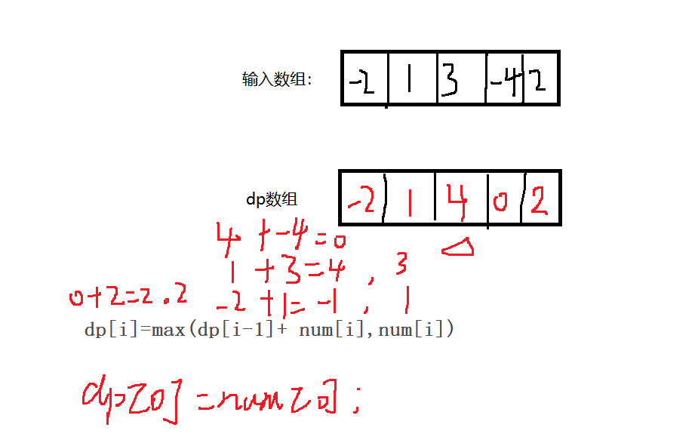

//动态规划

int maxSubArray(int* nums, int numsSize)

{

    int resulte = INT_MIN;

    int dp[numsSize];

    dp[0] = nums[0];

    resulte = dp[0];

    for(int i = 1; i < numsSize; i++)

    {

        dp[i] = (dp[i-1] + nums[i]) > nums[i] ? (dp[i-1] + nums[i]) : nums[i];

        resulte = dp[i] > resulte ? dp[i] : resulte;

    }

    return resulte;

}

### 5.原地移除元素

给你一个数组 nums 和一个值 val，你需要 [**原地**](https://baike.baidu.com/item/%E5%8E%9F%E5%9C%B0%E7%AE%97%E6%B3%95) 移除所有数值等于 val 的元素，并返回移除后数组的新长度。

**双指针法--->首尾指针**

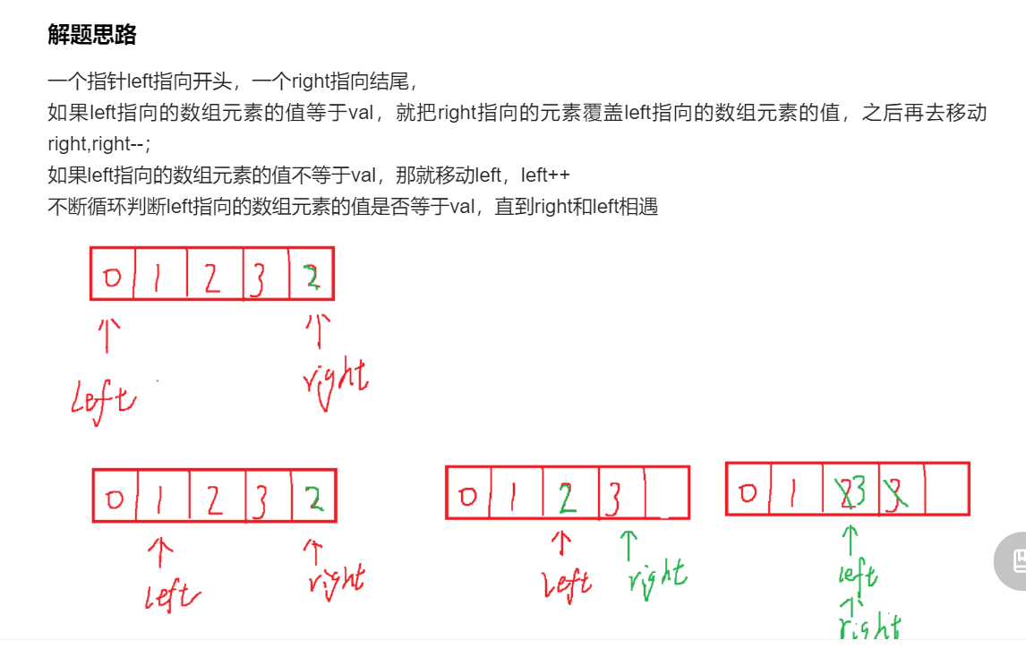

int removeElement(int* nums, int numsSize, int val){

int count = 0;

int left = 0;

int right =numsSize -1;

while(left <= right)

{

    if(nums[left] == val)

    {

        nums[left] = nums[right];

        right--;

    }

    else

    {

        left++;

    }

}

return left;

}

**双指针---->前后**

思路：

如果

nums[right] ！= val就

nums[left] = nums[right]

之后right++ ，left++

不然就 right++

也就是说让nums[right]去和val比较，

相等就让left指向这个这个位置

，等下次找到一个不相等的时候直接替换掉left指向的位置元素，这样就可以移除val

class Sloution

{

    public:

    int remove(vector<int>&num,int val)

    {

        int letf=0;

        for(int rigth=0;rigth<num.size();rigth++)

        {

                if(num[rigth]!=val)

                {

                    num[letf]=num[rigth];

                    letf++;

                }

        }

        return letf;

    }

};

### 6.【[26】. 删除有序数组中的重复项](https://leetcode.cn/problems/remove-duplicates-from-sorted-array/)

给你一个 **升序排列** 的数组 nums ，请你[**原地**](http://baike.baidu.com/item/%E5%8E%9F%E5%9C%B0%E7%AE%97%E6%B3%95) 删除重复出现的元素，使每个元素 **只出现一次** ，返回删除后数组的新长度。元素的 **相对顺序** 应该保持 **一致** 。

双指针法---->前后

思路：

让fast指针,和slow都指向nums[1]位置，当前元素和前一个元素是否相同，如果相同，就让slow指向这个位置，然后再去找到最近一个和slow指向位置元素不同的元素，替换掉slow位置元素

int removeDuplicates(int* nums, int numsSize)

{

    int slow = 1;

    int fast = 1;

    while(fast < numsSize)

    {

        if(nums[fast] != nums[fast-1])//表明前后元素不一样，说明后面没有和nums[slow]的值相同，就覆盖掉

        {

            nums[slow] = nums[fast];

            slow++;

        }

        fast++;

    }

    return slow;

}

### 7.[合并两个有序数组](https://leetcode.cn/problems/merge-sorted-array/)

给你两个按 非递减顺序 排列的整数数组 nums1 和 nums2，另有两个整数 m 和 n ，分别表示 nums1 和 nums2 中的元素数目。

请你 合并 nums2 到 nums1 中，使合并后的数组同样按 非递减顺序 排列。

来源：力扣（LeetCode）

链接：https://leetcode.cn/problems/merge-sorted-array

著作权归领扣网络所有。商业转载请联系官方授权，非商业转载请注明出处。

思路：因为是升序所以只要从每个数组后面比较，把两数组之间最大的放在nums1的后面即可

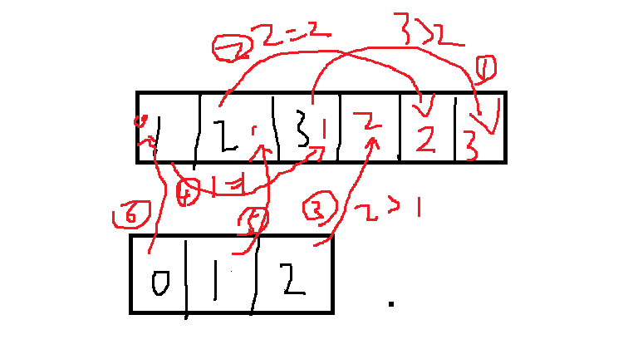

//nums1Size表示num1的大小，m表示在num1里面应添加m个元素

//nums2Size表示nums2的大小，n表示在num2的长度

void merge(int* nums1, int nums1Size, int m, int* nums2, int nums2Size, int n)

{

    for(int i = nums1Size + m -1; i >= 0; i-- )

    {

        if(((nums1[nums1Size-1] >= nums2[nums2Size-1] ) && (nums1Size-1 >= 0)) || (nums2Size-1 < 0) )

        {

            nums1[i] =nums1[nums1Size-1];

            nums1Size--;

        }

        else{

            nums1[i] = nums2[nums2Size-1];

            nums2Size--;

        }

    }

}

### 8.[寻找数组的中心下标](https://leetcode.cn/problems/find-pivot-index/)

思路：//判断是否满足 2*sum +num[i] == total  其中sum表示数组i前面的和

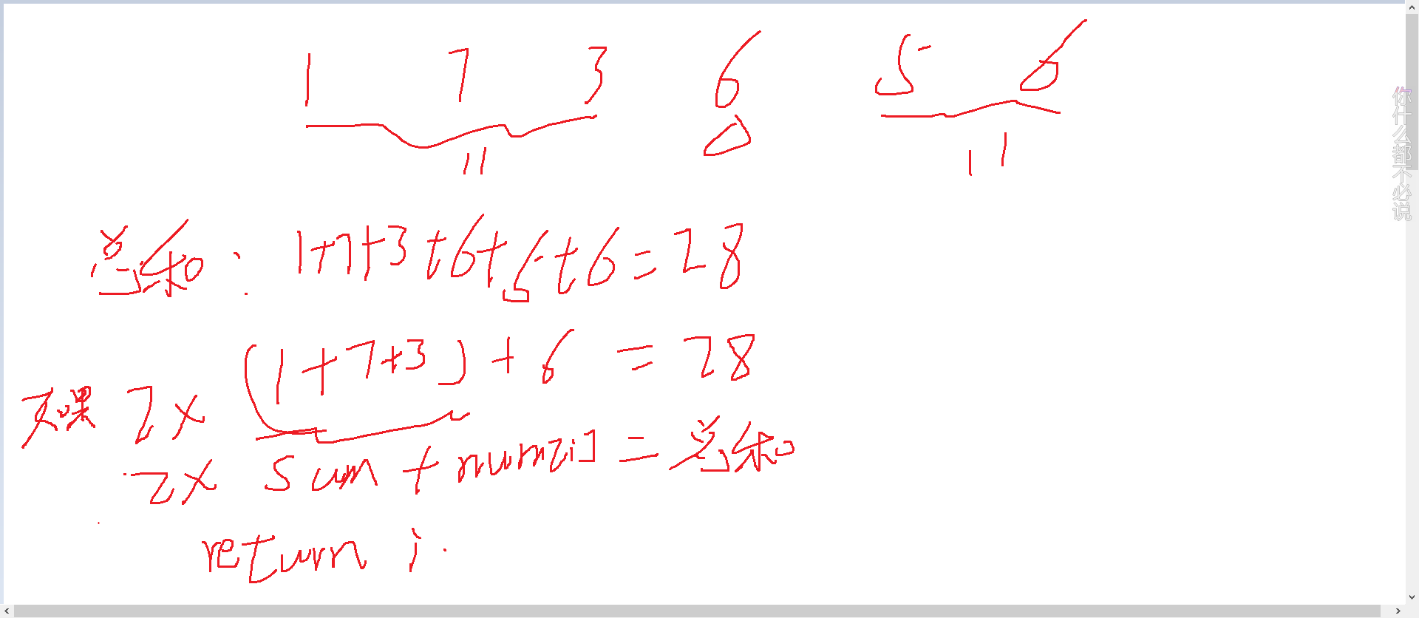

int pivotIndex(int* nums, int numsSize)

{

    int total = 0;

    for(int i = 0; i < numsSize; i++)//计算数组总和

    {

        total += nums[i];

    }

    int sum;

    for(int i = 0; i < numsSize; i++)//判断是否满足 2*sum +num[i] == total  其中sum表示数组i前面的和

    {

        if(2 * sum + nums[i] == total)

        {

            return i;

        }

        sum += nums[i];

    }

    return -1;

}

### 9.有序数组的平方

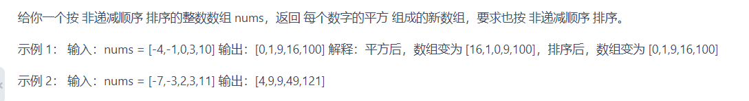

暴力法

先求出平方再排序

双指针法

由于数组是排序好的，所以最大值只能在数组的两端，所以只需要比较两端数平方之后大小，把大的放到数组后面

int* sortedSquares(int* nums, int numsSize)

{

    int j = 0;

    int i = 0;

    int k = numsSize - 1;

    int result[numsSize];

    for( j = numsSize - 1; numsSize > 0 ;numsSize --)

    {

        if(nums[i] * nums[i] > nums[j] * nums[j])//如果数组左端的数大于右端数就把左端的数放到数组

        {

            result[k--] = nums[i] * nums[i];

            i++;

        }

        else

        {

            result[k--] = nums[j] * nums[j];//如果数组左端的数小于右端数就把右端的数放到数组

            j--;

        }

    }

    nums = result;

    return nums;

}

算法的稳定性：

比如有个数组 4 7 3 5 5 9

排序之后 5 5 这两个元素还是红在前绿在后就是稳定

## 排序

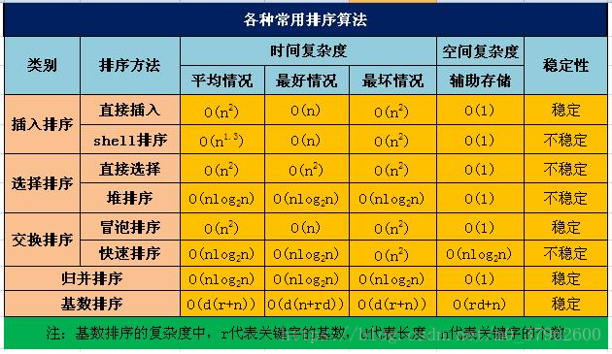

插入排序：直接插入 希尔排序

1. 直接插入

思路：把未排序的元素的第一个元素作为有序，比如：从第二个元素a开始和前面已经排序好的元素进行比较，如果前面的元素比第二个元素大，就把前面的这个元素后移，之后a继续和前面比较，直到前面元素比自己小或者前面没有元素就停止

一句话：把从第二个元素开始作为需要比较的元素，把这个变量记下来，不断和前面元素比较，如果这个变量的值小于它前面的元素，那前面的元素就往后移一个，不断这样循环，找到小于这个变量的位置，放进去就结束了对这个变量的排序，不断执行len-1次

例子：

4 2 5 7 1 9

把4作为有序，从2开始和前面元素比较，4>2,所以4后移，又因为4是第一个元素，2没有的比了，就把2放到第一个位置 结果为： 2 4 5 7 1 9

经过上面一比较， 2 4 就是有序的元素，之后从第三个元素 5开始和前面排序好的 2 4 比较，5> 4,说明5没必要和前面比较，

接着到7和前面的 2 4 5 比较，发现 7> 5，所以不用比较

接着1 和前面的 2 4 5 7 比较，7>1,7后移，5>1，5后移.....2>1,2后移，前面已经没有元素就把1放在最前面

int * InserSort(int *a,int len)

{

    for(int i = 1;i<=len-1;i++)//轮到那个元素和前面已经排序好的比较,从第二个元素开始

    {

        int tmp=a[i];

        int j;

        for(j = i-1;j >= 0 ;j--)//要和前面哪些元素比较

        {

            if(a[j] > tmp) //前面已经排好序的元素比自己小就把前面这个元素后移

            {

                a[j+1] = a[j];

            }

            else //如果前面那个元素已经比自己小了就没必要再比较前面的了，前面已经是排序过的

            {

                break;

            }

        }

        a[j+1]= tmp;//找到适合自己位置

    }

    return a;

}

时间复杂度：

最好O(n)---->已经排好序的了

最坏O(n^2)--->都没有排序

平均O(n^2)

稳定

### 2）希尔排序----->直接插入的升级版

思路：相对于直接插入来说，直接插入是一位位移动，而希尔排序是把整个未排序的分成若干个分别进行排序，待到基本有序之后再来插入排序

简单来说：就是每次比较的不是前面那一个，而是前面的第h个

代码就是把直接插入的每次-1或者+1改成-h或者+h

//思路很简单：每次都是和前面第h个比较，而不是前面1个比较

int* ShellSort(int *a, int len)

{

    //确定h的值，即确定和前面的第几个比较

    for(int h = len/2; h >0;h = h/2)

    {

        for(int i = h; i <= len-1; i++)//确定从那个元素开始和前面的元素比较  ,比如 0 5 1 6 7 h=5/2=2 ,那就从1开始和前面距离2的元素比较即0比较，i++表示，下次就是从6和5比较

        {

            int tmp =a[i];

            int j;

            for(j = i-h;j>=0; j-=h)//要和前面几个元素比较，每次比较的距离都是h,对于直接插入每次只是和前面距离为1的比较

            {

                if(a[j] > tmp)

                {

                    a[j+h]=a[j];

                }

                else{

                    break;

                }

            }

            a[j+h]=tmp;

        }

    }

    return a;

}

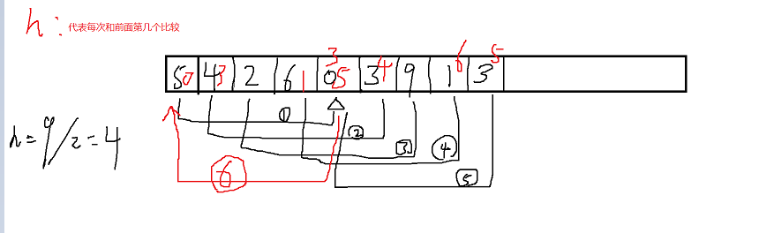

时间复杂度

最好：O(n)

最坏：O(n^2)

平均：O(n^1.3)

不稳定

交换排序：冒泡排序 快速排序

### 冒泡排序

思路：比较相邻的两个数，交换两个数位置，再继续往后比较相邻两个数，不断比较直到最后，这样就可以把最大或者最小的数排到最后面

比如 4 5 2 6 7 0

首先 4 5 比较，如果4>5交换位置，

5 2 比较，如果 5 >2 交换位置如图中的绿色

....

一轮下来7被放到最后面

开启第二轮

.....

直到n-1轮 ，由于每一轮下来都会把一个数排到后面，所以，每一轮都要减少一次比较

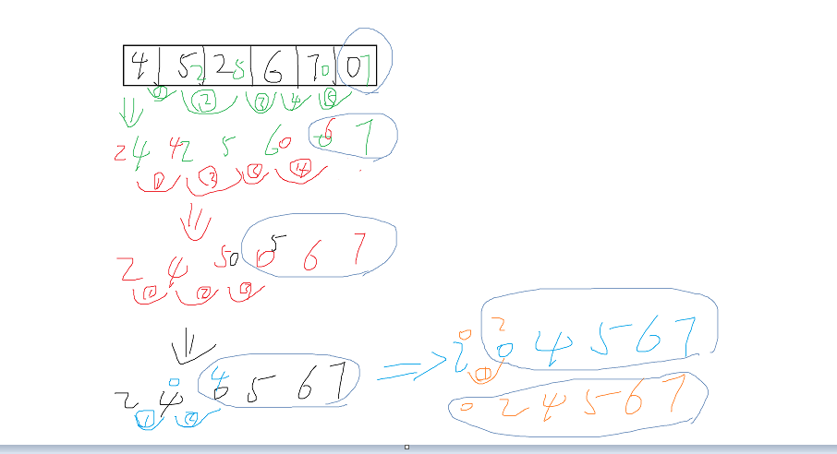

//相邻的两个数两两比较，一轮下来就可以把大的数排在后面

int* Bubble_sort(int *a, int len)

{

    for(int i =0; i<len-1;i++) //比较n-1轮

    {

        for(int j =0;j <len-1-i;j++)//每一轮要比较几次相邻的数,len-1表示比如有3个数，只需要两两比较2次，len-1-i表示每轮要比较几个两两比较

        {

            if(a[j+1] < a[j])

            {

                int tmp = a[j];

                a[j]=a[j+1];

                a[j+1]=tmp;

            }

        }

    }

    return a;

}

改进后代码：思路定义个标志位，看一轮下来有没有交换过

//相邻的两个数两两比较，一轮下来就可以把大的数排在后面

int* Bubble_sort(int *a, int len)

{

    for(int i =0; i < len-1;i++) //比较n-1轮

    {

        int flag=0;

        for(int j =0;j < len-1-i;j++)//每一轮要比较几次相邻的数,len-1表示比如有3个数，只需要两两比较2次，len-1-i表示每轮要比较几个两两比较

        {

            if(a[j+1] < a[j])

            {

                int tmp = a[j];

                a[j]=a[j+1];

                a[j+1]=tmp;

                //改进部分

                flag=1;

            }

        }

        //如果一轮下来都没有需要两两交换说明是排序好的，就不需要再继续后面几轮

        if(flag == 0)

        {

            return a;

        }

    }

    return a;

}

时间复杂度：

最好：O(n)

最坏：O(n^2)

平均：O(n^2)

稳定

1. 快速排序

思路：从元素中选一个基数a[base]，一般是开头那个元素,再使用两个标兵x和y指向开头和结尾，如果末尾的元素a[y]小于a[base]就把a[x]和a[y]交换并且向后移动标兵x，轮到a[x]和a[base]比较，如果a[x]大于a[base]就把a[x]和a[y]交换并且向前移动标兵y，不断轮流比较，直到标兵相遇就把a[base]放在相遇位置，这样a[base]左边的值就都小于它，右边的值大于它，之后再递归a【base】左边和右边

void QuickSort(int* a,int start,int end)

{

    int x,y;

    int base=a[start];

    x=start;

    y=end;

   if(start>=end)//递归退出条件，当起始位置等于终点位置就不需要继续排序了

    {

        return;

    }

    while(x<y)//左指针小于右指针，退出循环时说明x=y

    {

        while(a[y]>base&&x<y)//如果右指针指向元素的值大于基数，指针向左移动，但是得满足x《y

        {

            y--;

        }

        if(x<y)//退出循环时说明右指针指向的值小于基数，把该值放到左指针指向位置，左指针右移一位

        {

            a[x]=a[y];

            x++;

        }

        while(a[x]<base&&x<y)//如果左指针指向元素的值小于基数，指针向右移动，但是得满足x《y

        {

            x++;

        }

        if(x<y)//退出循环时说明左指针指向的值大于基数，把该值放到右指针指向位置，右指针左移一位

        {

            a[y]=a[x];

            y--;

        }

    }

    a[x]=base;//放基数的值

    QuickSort(a,start,x-1);//基数左边递归排序

    QuickSort(a,x+1,end);//基数右边递归排序

}

时间复杂度：

最好：O(nlogn)

最坏：O(n^2)

平均：O(nlogn)

不稳定

选择排序

直接选择 堆排序

1. 直接选择

//1.先保存当前需要和后面元素最小值比较的值

//2.在后面元素中找出最小值

//3.交换位置

int *SelectSort(int *a,int len)

{

    for(int i = 0;i < len -1;i++)//确定当前是第几个元素需要和后面元素中最小的比较

    {

        int tmp =a[i];

        int index = i;

        for(int j = i + 1;j < len; j++)//在后面的几个元素中比较找出一个最小的元素

        {

            if(a[j] < tmp)

            {

                tmp = a[j];

                index = j;

            }

        }

        if(index != i)//表明后面所有的值有小于当前的值

        {

           a[index] = a[i];

           a[i] = tmp;

        }

    }

    return a;

}

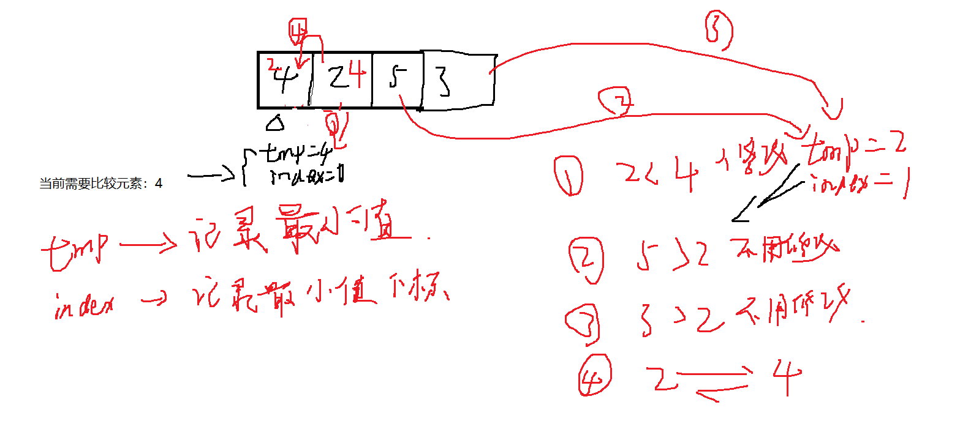

思路：

1. 记录下第一(i)个元素作为最小值
2. 不断比较后面的元素更新最小值，找出最终最小值
3. 最终最小值和第一(i)个元素比较，交换位置

时间复杂度：

最好：O(n)

最坏：O(n^2)

平均：O(n^2)

不稳定

2)堆排序

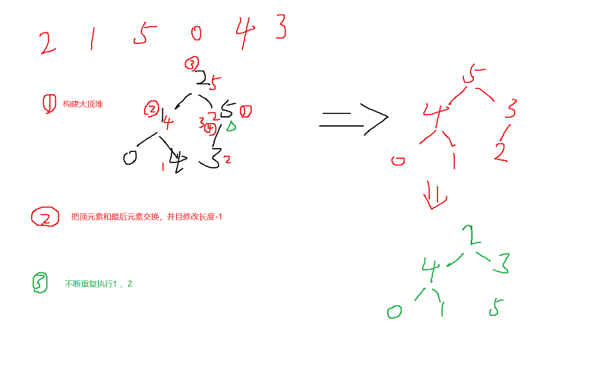

思路：

把数组看成是完全二叉树

1. 把二叉树构建出大顶堆，即父节点大于孩子节点----->从(len/2)-1父节点开始构建大顶堆即比较父子之间大小，把大的作为父节点，然后把之前父节点放到子节点位置上，这样这个子节点就又可以作为下面孩子节点的父结点继续比较
2. 构建完成后，交换最上面那个顶元素和最后面元素
3. 从顶开始继续找出大顶堆

堆排序思路;

把数组看成二叉树，由上往下，由左往右作为数组位置例如：int a[]={2,0,4,5,6,0};

            2

        0       4

     5    6  0

由下往上构建大根堆：即让父节点大于等于孩子节点，所以构建大根堆之后，根节点数值最大，把根节点值和最后节点交换，

由根节点往下调整关系，再次让根节点为最大值，再和倒数第二个交换，不断循环......

void AudjctHeadSort(int *a, int start,int end)

{

    int root =start;

    int tmp = a[root];

    int child;

    for(;2 * root +1 < end;root = child)//如果孩子节点存在就调整父子关系

    {

        child= 2 * root + 1; //找到孩子

        if(child + 1 && a[child] < a[child + 1])//如果有右孩子，就比较左右孩子关系，找出大的

        {

            child++;

        }

        if(a[child] > a[root])

        {

            a[root] = a[child];

            a[child] = tmp;

        }

    }

}

int *HeapSort(int *a,int len)

{

    //首次构建

    //确定从那个元素开始构建父子关 系即父节点大于子节点,之后不断构建其他节点的父子关系

    for(int i = len/2-1;i >= 0;i--)

    {

        AudjctHeadSort(a,i,len-1);

    }

    //第二次构建开始就只需要从顶部开始调整就好

    for(int i = len - 1;i > 0;i--)//每构建完成一次之后就更新最上顶堆和末尾元素

    {

        int tmp = a[0];

        a[0] = a[i];

        a[i] = tmp;

        AudjctHeadSort(a,0,i-1);

    }

    return a;

}

时间复杂度：

最好：O(nlogn)

最坏：O(nlogn)

平均：O(nlogn)

不稳定

归并排序：

时间复杂度：

最好：O(nlogn)

最坏：O(nlogn)

平均：O(nlogn)

稳定

插入

直接插入：O(n^2)----->和前面已经排好序的逐个比较，大的后移

希尔排序：O(n^1.3)---->和距离前面的第h逐个比较，大的后移

交换：

冒泡;O(n^2)----->相邻两个数之间比较交换，把大的或小的往后排

快速排序：O(nlogn)---->定个基数，x y标兵和基数比较 ，y小于基数就和x交换，x大于基数就和y交换，知道xy相遇，递归

选择：

简单选择：O(n^2)----->定个临时变量tmp，用来保存最小值（从第一个开始）和index保存最小值小标，后面元素不断和tmp比较修改tmp找出最小值，这个最小值在和最初的tmp比较，选出小的放在index位置

堆排序：O(nlogn)---->构建父子之间关系，即父节点大于孩子节点，这样最上面的定就是最大值，这个值在和树最后面的元素交换位置，之后就从上往下调整父子关系，再交换位置...

二分查找

//本题要求，在给定的数组中，该数组是升序，有重复元素，请把指定元素位置返回，如果有重复元素，则返回需要返回的第几个重复元素，使用二分查找，即折半查找

int find(int *a,int data,int n,int len)

{

    int left,rigth,mid;

    left =0;

    rigth =len - 1;

    while(rigth >= left)

    {

        mid =(rigth + left)/2;

        if(a[mid] > data)

        {

            rigth = mid - 1;

        }

        else if(a[mid] < data)

        {

            left = mid +1;

        }

        else

        {

            while((a[mid+1] == data) && n--)//确定下一个还是data，才会去找下个重复数据，不然直接返回第一个

            {

                mid ++;

            }

            return mid;

        }

    }

}

思路，目标值和中间值比较，如果目标值值小于中间，那么中间位置就确定到左边即

rigth = mid -1;如果目标值大于中间值，中间值就确定到右边，即left = mid + 1

不然就是mid位置的元素等于目标元素的值，再在里面确定需要查找重复元素的位置

斐波那契

// 1 1 2 3 5 8。。。。f1 f2 ans......

像这样，前面的两数值和等于第三数

//思路：f1 + f2 =ans

int Fibinacci(int n)

{

    if(n == 0){return 0;}

    if( n == 1 || n == 2) {return 1;}

    int f1,f2,ans;

    f1 =f2 =ans =1;

    for(int i = 3;i <= n;i++)

    {

        ans= f1 + f2;

        f1 = f2;

        f2 = ans;

    }

    return ans;

}

思路：

  ans= f1 + f2;

        f1 = f2;

        f2 = ans;

合并有序的两个数组

//从后面开始比较，填充到A的数组后面

int * merge(int *A,int A_len,int *B,int B_len)

{

    int a = A_len-1;

    int b = B_len-1;

    for(int i = A_len+B_len-1;i >=0;i--)

    {

        if((a>=0 && A[a] >= B[b]) || (b < 0))

        {

            A[i] =A[a];

            a--;

        }

        else

        {

            A[i] = B[b];

            b--;

        }

    }

    return A;

}

思路：从数组A和数组B的后面元素开始比较，如果B已经比较完了或者A的元素大于B的元素就把 A的元素填到A的数组空间后面，不然就把B的数组元素搞到A后面

## 队列篇

特点先进先出

优先队列底层是堆

顺序栈的数组下标如果从0开始，

栈空的条件是top==-1，

栈满的条件是top==maxsize-1

### 1.顺序队列

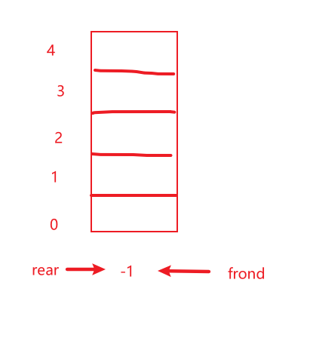

判断队列为空：rear == front

判断队满：rear == maxsize -1

进队：rear = rear +1

出队： front = front+1;

队列元素个数：

### 2.循环队列的相关计算

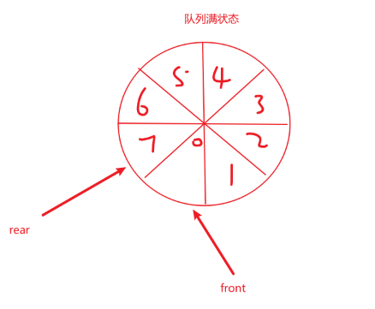

队尾指针是rear,队头是front，其中QueueSize为循环队列的最大长度

1.队空条件：rear==front 这个和顺序队列一样

2.队满条件：(rear+1) %QueueSIze==front

3.计算队列长度即队列元素个数：（rear-front+QueueSize）%QueueSize

如果front中也存放数据，即队列头也存放数据，那么队列元素个数为

(rear-front+1+queuesize)%queuesize

4.入队：（rear+1）%QueueSize

5.出队：（front+1）%QueueSize

#### 循环队列的结构体：

struct sq

{

int date[10];

int front;//队头

int rear;//队尾

};

#### 进队

判断队列是否不满，进队，修改队尾指针

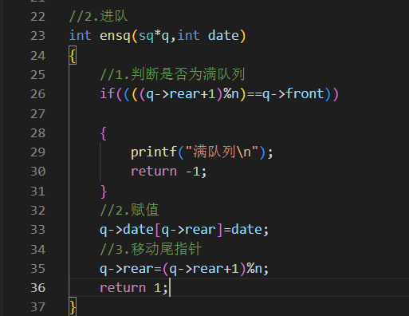

#### 出队

判断队列是否为空，出队，移动队头

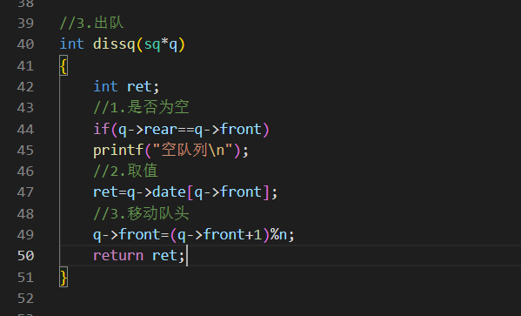

### 3.链式队列

空队列：rear == NULL,或者front==NULL

其实就是一个单链表，只不过单链表的头和尾是由队列的头指针和尾指针指向

删除数据是从头删除，添加数据是尾巴删除

**队列初始化**

**注意这里的头节点其实是没有数据的**

**front和rear都是node节点，指向一个空的头节点，相当于链表的头节点**

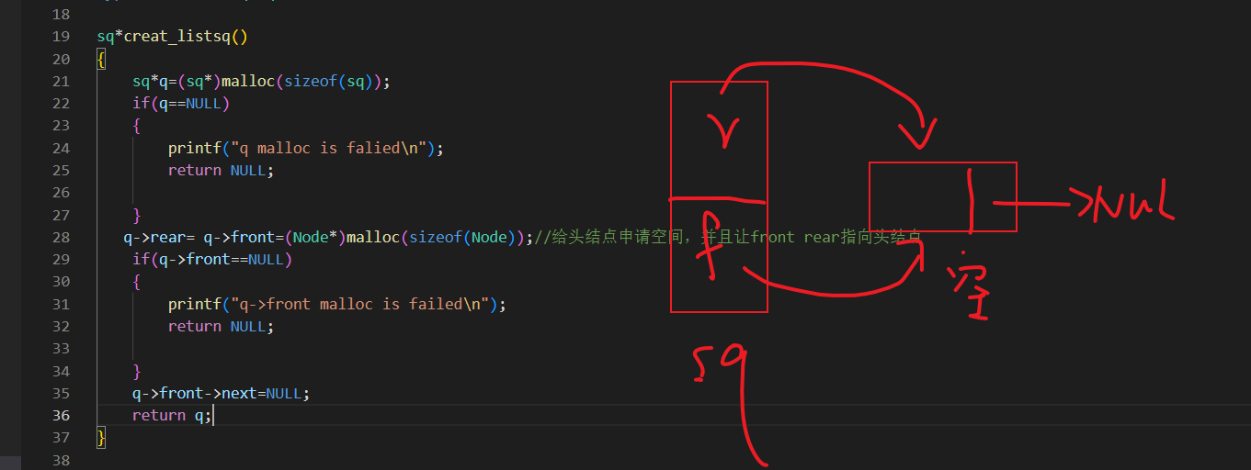

**进队**

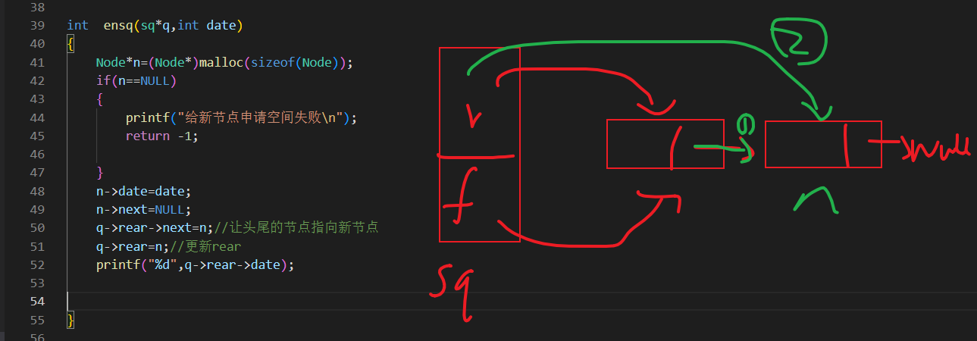

**出队**

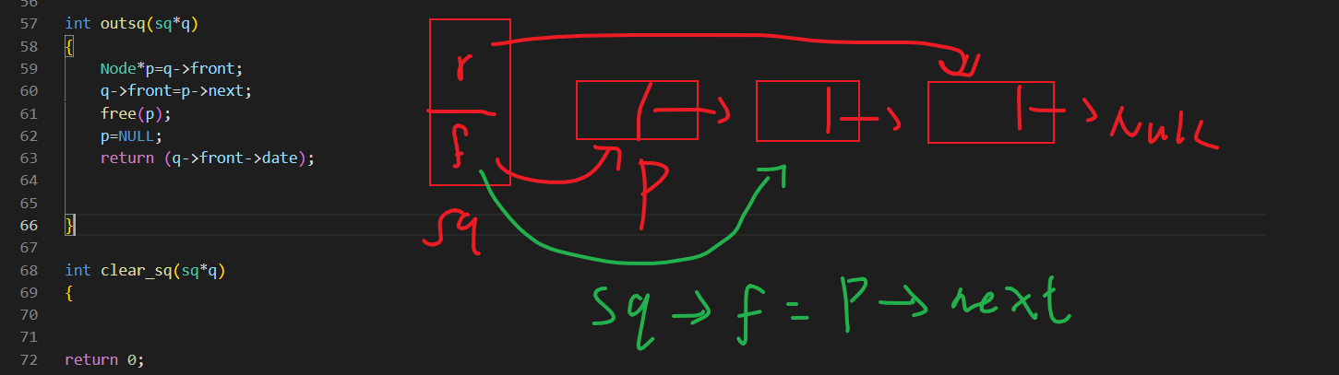

### 双端队列

什么是双端队列？

是指两端都可以进队和出队

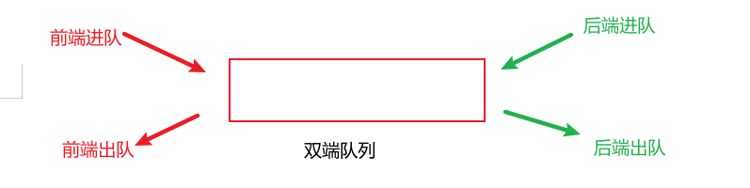

说明：前端进队的元素排在后端进队的前面，无论哪种出端，都是前面的元素先出

**受限双端队列**

一个输入受限输入双端队列：即只允许一个输入，两个输出

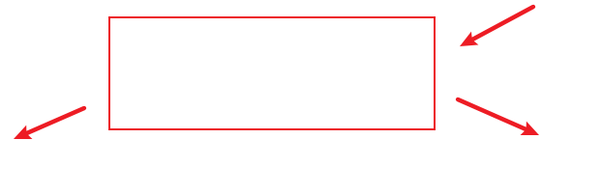

一个输出受限输出双端队列：即允许两个输入，一个输出

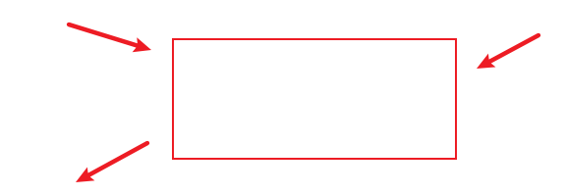

对于选择题，

**注意：不一定是全部入队再出队**

输入受限的可能输出性做法是：

由于只能由一端输入，所以，就按顺序把数据入队，入队之后，再根据答案看有没有这种输出答案

输出受限的可能性的做法是：

依据答案把数据入队，如果的时候判断能否正确出队

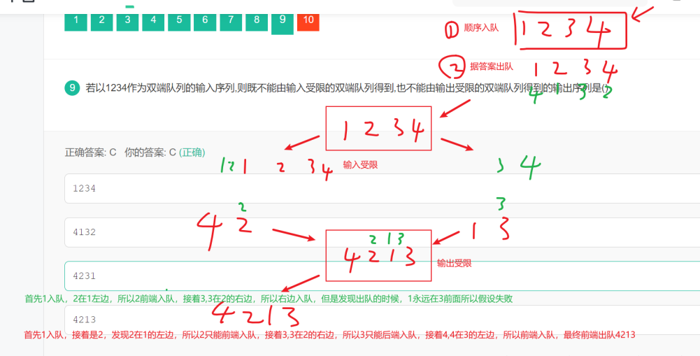

## 链表

单链表

循环双向链表

## 二叉树

**树的遍历**

中序遍历、先序遍历、后序遍历、层次遍历

**搜索二叉树（二叉排序树）**

根结点的左孩子小于根结点，并却右孩子大于根节点，所以，搜索二叉树的中序遍历就是一个有序的

**平衡二叉树**

若二叉树的所有节点的左右子子树的高度差最多相差1，这样的二叉树就是平衡二叉树

最小二叉平衡树的**节点总数**的公式如下 F(n)=F(n-1)+F(n-2)+1 这个类似于一个递归的数列，可以参考Fibonacci(斐波那契)数列，1是根节点，F(n-1)是左子树的节点数量，F(n-2)是右子树的节点数量

**红黑树**

## 查找

1. 操作系统

## 1.什么是进程？什么是线程？

进程是资源分配的基本单位，他是程序执行是的一个实例，在程序运行是创建

线程是程序执行的最小单位，是进程的一个执行流，一个进程里包含多个线程

## 2.进程、线程、协程的区别？

进程是资源分配的基本单位，他是程序执行是的一个实例，在程序运行是创建

线程是微进程，程序执行的最小单位，是进程的一个执行流，一个进程里包含多个线程

协程是微线程，在子程序内部执行，可在子程序内部中断，转而执行别的子程序，在适当的时候再返回来接着执行

进程和线程区别：(开销问题、通信、线程（进程）之间影响)

1. 进程是资源最小分配单位
2. 线程是最小的执行单位，也是处理器调度的基本单位
3. 进程拥有自己的独立地址空间，每启动一个进程，系统就会分配地址空间，建立数据表来维护代码段，数据段，堆栈段，进程的全局变量是不共用的，这种开销是非常大，而线程是共享进程的数据，使用相同的地址空间，因此，CPU切换一个线程的开销远小于进程的切换
4. 线程之间的通信更加方便，同一进程下的线程共享全局变量、静态数据、而进程间的通信需要以通信的方式IPC进行，但是线程的缺点是同步和互斥是编写多线程的难点，多进程的优点是一个进程死掉不会对另个进程有影响，而多线程只要一个线程死掉整个进程就会死掉

5.每个线程拥有自己的栈段和寄存器组

线程和协程的区别：

1. 协程执行效率极高：协程直接操作栈基本没有内核切换的开销，所以上下文切换非常快
2. 协程不需要多线程的锁机制，因为多个线程从属一个线程，不存在同时写冲突

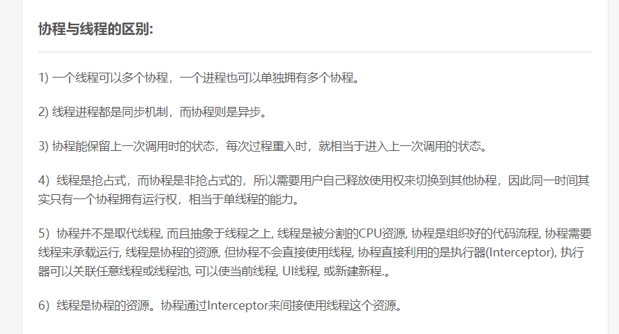

## 3.何时使用多进程？何时使用多线程？(考虑优缺点)

对资源保护和管理要求高，不限制开销和效率使用多进程

要求效率高，切换频繁，使用多线程

## 4.创建进程的方式？

1.系统初始化，像后台进程，守护进程

2.一个进程开启另个进程fork（）

3.用户的交互式请求

子进程拷贝了父进程的**数据段、堆、栈以及继承了父进程打开的文件描述符**，父进程与子进程并**不共享这些存储空间**，这是子进程对父进程相应部分存储空间的完全复制，执行fork()之后，**每个进程均可修改各自的栈数据以及堆段中的变量，而并不影响另一个进程**

**如果是vfork的话就会有影响**

## 5.进程有几种状态？

有五种状态：创建、就绪、运行、阻塞、终止

在linux系统中，进程的生命周期是从执行到终止

## 6.进程间通信方式有哪些？

**管道**、**系统IPC**（包括消息队列、信号量、信号、共享内存）、**套接字socket**

IPC: Inter-Process Communication

1.管道(pipe)

2.信号量(semophore)

3.消息队列(messge queue)

4.信号（signal）

5.共享内存(Shared memory)

6.套接字(socket)

管道：分为有名和无名管道，无名管道只能有血缘关系的进程间通信，是半双工通信，而有名管道允许无血缘进程之间通信

信号量：是个计数器，用来控制多个进程对共享资源的访问，用于进程间的同步和互斥

消息队列：消息的链接表，放在内核中，消息队列独立于发送和接收的进程，进程终止后，消息队列并不会消失，消息队列可以实现消息的随机查询，可以按照消息的类型读取

信号：用于通知接收进程某个事件已经发生。主要作为进程间以及同一进程的不同线程间的同步手段

共享内存：共享内存就是映射一段能被其他进程访问的内存，这段共享内存有一个进程创建，但多个进程都可以访问，共享内存是最快的IPC，它往往配合其他通信机制使用，如：信号量来实现同步和通信

原理：开辟一个物理内存空间，各个进程物理地址映射到自己的虚拟地址空间，通过虚拟地址就可以直接访问，进而实现数据共享，共享内存是最快的通信方式，因为少了数据的拷贝

步骤： shmid=shmget(key,size,IPC_CREAT);//1.开辟共享内存

  addr=shmat(shmid,NULL,0);//2.映射到进程虚拟地址

memcpy(addr,buf,sizeof(buf));//3.操作数据

  int ret=shmdt(addr);//解除映射

套接字:它可用于不同机器之间的进程通信

其中信号量、信号、消息队列可以用来同步

## 7.进程间通信的选择

管道通信主要是应用在进程间护法短小、频率很高的消息

共享内存主要是在接进程间共享数据庞大、读写频繁的数据(因为是把物理地址映射到进程)

其他考虑socket

## 8、什么是僵尸进程、孤儿进程、守护进程？

僵尸进程：一个进程使用fork出一个子进程，如果子进程退出，但是父进程没有使用 wait或者waitpid函数回收子进程的资源，那么该进程就是僵尸进程

孤儿进程：是指父进程异常退出，而子进程还没退出，那么子进程就会被1号进程(init)收养

守护进程：是指后台进程，有意把父进程先结束，然后被1号进程收养

## 9.僵尸进程有什么危害？

僵尸进程的进程号并不会被释放，但是系统的进程号是有限的，如果出现大量僵尸进程就会导致系统无进程号可用就无法产生新进程

如何杀死僵尸进程：

可以通过杀死其父进程来结束僵尸进程

## 10.线程间通信方法有哪些？

临界区、互斥量、信号量、事件、条件变量、读写锁

临界区：每个线程访问临界资源的那段代码叫临界区，每次只允许一个线程进入临界区，进入后其他线程无法进入

互斥量：采用互斥对象机制，只有拥有互斥对象的线程才可以访问

信号量：计数器，允许多个线程同时访问统一资源

条件变量：通过条件变量通知操作的方式保持多线程同步

读写锁：读写锁和互斥量类似，但互斥量要么是锁住状态，要么就是不加锁状态。读写锁一次只允许一个线程写，但允许一次多个线程读，这样效率就比互斥锁要高

## 11.说说线程，进程同步方式有哪些？

线程间的同步方式包括互斥锁、信号量、条件变量、读写锁

## 12.什么是内核线程和用户线程？

用户线程是由用户进行管理，用户线程的创建、调度、同步和销毁全又库函数在用户空间完成，不需要内核的帮助，这种线程开销是比较小的

内核线程由操作系统创建和销毁

12.如何实现守护进程？

1. 创建子进程，终止父进程
2. 调用setsid创建一个新会话
3. 将当前目录更改为根目录
4. 重设文件权限掩码，文件权限掩码是指屏蔽掉文件权限的对应为
5. 关闭不再需要的文件描述符

## 进程调度算法即策略有哪些？

1. 先来先服务
2. 短作业优先调度
3. 高优先级优先
4. 时间片论
5. 多级反馈队列

## 14.有抢占式和非抢占式的区别

非抢占式优先权算法 在这种方式下，系统一旦把处理机分配给就绪队列中优先权最高的进程后，该进程便一直执行下去，直至完成

抢占式优先权调度算法 在这种方式下，系统同样是把处理机分配给优先权最高的进程，使之执行。但在其执行期间，只要又出现了另一个其优先权更高的进程，进程调度程序就立即停止当前进程(原优先权最高的进程)的执行，重新将处理机分配给新到的优先权最高的进程

## 15.并发和并行

并发是对于单个cpu来说，在一个是个只能一个进程运行，但是线程的切换时间则是减少到纳秒数量级，多个任务不停的来回切换

并行是对于多个CPU来说，多个进程同时运行

区别;并行的"同时"是同一时刻可以多个任务在运行(处于running)，并发的"同时"是经过不同线程快速切换

## 16.进程间的通信中的管道通信实现原理是什么：

操作系统在内核中开辟一块缓冲区(称为管道)用于通信

编程步骤：

1. 父进程调用pipe开辟管道,得到两个文件描述符指向管道的两端
2. 父进程调用fork创建子进程,那么子进程也有两个文件描述符指向同一管道
3. 父进程关闭管道读端,子进程关闭管道写端。父进程可以往管道里写,子进程可以从管道里读,管道是用环形队列实现的,数据从写端流入从读端流出,这样就实现了进程间通信

#include<unistd.h>

#include<stdio.h>

#include<stdlib.h>

#include<string.h>

#define INPUT 0  //读数据fd

#define OUTPUT 1   //发数据fd

int main(){

//创建管道

   int fd[2];

   pipe(fd);

   //创建子进程

   pid_t pid = fork();

   if (pid < 0){

       printf("fork error!\n");

       exit(-1);

  }

   else if (pid == 0){//执行子进程

       printf("Child process is starting...\n");

       //子进程向父进程写数据，关闭管道的读端

       close(fd[INPUT]);

       write(fd[OUTPUT], "hello douya!", strlen("hello douya!"));

       exit(0);

  }

   else{//执行父进程

       printf ("Parent process is starting......\n");

       //父进程从管道读取子进程写的数据 ，关闭管道的写端

       close(fd[OUTPUT]);

       char buf[255];

       int output = read(fd[INPUT], buf, sizeof(buf));

       printf("%d bytes of data from child process: %s\n", output, buf);

  }

   return 0;

}

## 17.说说什么死锁，产生的条件，如何解决？

死锁是指多个进程在执行过程中，因争夺资源而造成互相等待，此时系统产生了死锁

产生条件：

1. 互斥条件：进程对所分配的资源不允许其他进程访问，若其他进程需要访问，只能等待，知道该进程使用完毕后释放资源
2. 请求保持条件：进程获得一定资源后，有对其他资源发出请求，但该资源被其他进程占用，此时请求阻塞，而且这个进程不会释放自己已经占有的资源
3. 不可剥夺条件：进程获得资源，只能自己释放，不可剥夺
4. 环路等待条件：若干进程之间形成一种头尾相接等待资源关系

解决：

资源一次性分配，从而解决请求保持的问题

可剥夺资源：当进程新的资源未得到满足时，释放已有的资源；

资源有序分配：资源按序号递增，进程请求按递增请求，释放则相反

## 18.单核机械上写多线程程序，是否考虑加锁，为什么？

需要

因为线程锁只要是用来实现线程的同步和通信，在抢占是操作系统中，通常为每个县城分配一个时间片，当某个线程时间片耗尽时，操作系统会将其挂起，然后运行另一个线程。如果这两个线程共享某些数据，不使用线程锁的前提下，可能会导致共享数据修改引起冲突

## 19.互斥锁机制，互斥锁和读写的区别？

互斥锁机制：mutex，用于保证在任何时刻，都只能有一个线程访问该对象。当获取锁操作失败时，线程会进入睡眠，等待锁释放时被唤醒

互斥锁和读写锁：

（1） 读写锁区分读者和写者，而互斥 锁不区分

（2）互斥锁同一时间只允许一个线程访问该对象，无论读写；读写锁同一时间内只允许一个写者，但是允许多个读者同时读对象

函数 acquire() 获取锁，而函数 release() 释放锁

## 20.说说什么是信号量，有什么作用？

由于信号量只能进行两种操作等待和发送信号，即P(sv)和V(sv)，

(1）P(sv)操作：如果sv的值大于零，就给它减1；如果它的值为零，就挂起该进程的执行（信号量的值为正，进程获得该资源的使用权，进程将信号量减1，表示它使用了一个资源单位）。

（2）V(sv)操作：如果有其他进程因等待sv而被挂起，就让它恢复运行，如果没有进程因等待sv而挂起，就给它加1（若此时信号量的值为0，则进程进入挂起状态，直到信号量的值大于0，若进程被唤醒则返回至第一步）。

作用：用于多进程对共享数据对象的读取，它主要是用来保护共享资源（信号量也属于临界资源），使得资源在一个时刻只有一个进程独享。

## 21.进程、线程的中断切换的过程是怎样的？

上下文切换指的是内核（操作系统的核心）在CPU上对进程或者线程进行切换

进程上下文切换

（1）保护被中断进程的处理器现场信息

（2）修改被中断进程的进程控制块有关信息，如进程状态等

（3）把被中断进程的进程控制块加入有关队列

（4）选择下一个占有处理器运行的进程

（5）根据被选中进程设置操作系统用到的地址转换和存储保护信息

（6）根据被选中进程恢复处理器现场

## 22.多线程和单线程有什么区别，多线程编程要注意什么，多线程加锁需要注意什么？

## 23.****为什么要创建线程池？****线程池的设计思路，线程池中线程的数量由什么确定？

原因：

创建和销毁线程的花销是比较大的，这些时间可能比处理业务时间还要长，这样频繁的创建和销毁线程，再加上业务工作的线程，消耗系统资源的时间，可能导致系统资源不足，线程池可以提升系统效率

实现线程池步骤：

1. 设置一个生产者消费队列，作为临时资源
2. 初始化n个线程，并让其运行起来，加锁去队列里去任务运行
3. 当任务队列为空时，所有线程阻塞
4. 当生产者队列来了一个任务后，先对队列加锁，把任务挂到队列上，然后使用条件变量通知阻塞中的线程来处理

线程的数量：

CPU、IO/并发、并行有关

如果是CPU密集型应用，则线程池大小设置为：CPU数目+1

如果是IO密集型应用，则线程池大小设置为：2*CPU数目+1

最佳线程数目 = （线程等待时间与线程CPU时间之比 + 1）* CPU数目

所以线程等待时间所占比例越高，需要越多线程。线程CPU时间所占比例越高，需要越少线程

## 24.说说多路IO复用技术有哪些，区别是什么？

1. 每次调用select，都需要把fd集合从用户态拷贝到内核态，这个开销在fd很多时会很大；而epoll保证了每个fd在整个过程中只会拷贝一次
2. 每次调用select都需要在内核遍历传递进来的所有fd，才知道哪些fd是被设置了；而epoll只需要轮询一次fd集合，同时查看就绪链表中有没有就绪的fd就可以了

Select设置监听的集合不能被重新使用

3）select支持的文件描述符数量太小了，默认是1024；而epoll没有这个限制，它所支持的 fd上限是最大可以打开文件的数目，这个数字一般远大于2048

**epoll为什么高效**：拷贝、查询、返回

1）select，poll实现需要自己不断轮询所有fd集合，直到设备就绪，期间可能要睡眠和唤醒多次交替。而epoll只要判断一下就绪链表是否为空就行了，这节省了大量的CPU时间

2）select，poll每次调用都要把fd集合从用户态往内核态拷贝一次，并且要把当前进程往设备等待队列中挂一次，而epoll只要一次拷贝，而且把当前进程往等待队列上挂也只挂一次，这也能节省不少的开销。

3）当我们调用 epoll_wait() 函数返回的不是实际的描述符，而是一个代表就绪描述符数

量的值，这个时候需要去 epoll 指定的一个数组中(epoll_event定义的结构体)依次取得相应数量的 socket 描述符即可，这个数组里面保存的都是可以的文件描述符，而不需要遍历扫描所有的 socket 描述符，因此这里的时间复杂度是 O(1)，

这里和select的区别是select返回的也是可用的数量，但是并没有告诉你可用的文件描述符是谁，你必须得遍历全部的文件描述符，才知道是那些就绪了

epoll 最大的优点就在于它 只管就绪的 socket 描述符，而跟 socket 描述符的总数无关

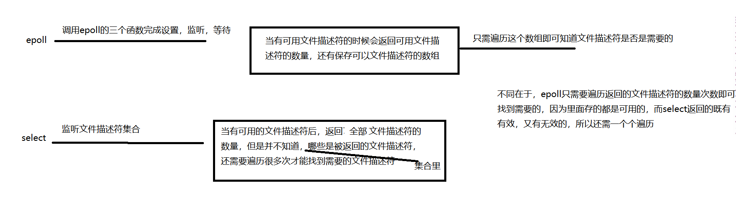

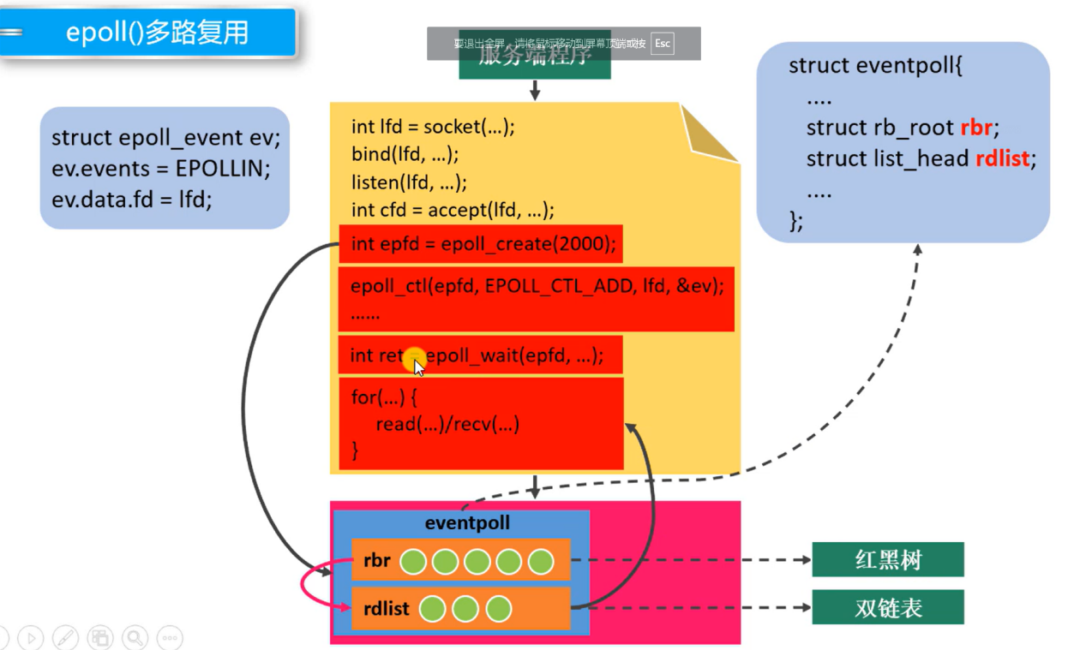

调用epoll_creat创建一个epoll实例，就会在内核中创建 用来存放监听文件描述符的红黑树，另一个是就绪表

25.说说多路IO复用技术有哪些，区别是什么？

select，poll，epoll都是IO多路复用的机制，I/O多路复用就是通过一种机制，可以监视多个文件描述符，一旦某个文件描述符就绪（一般是读就绪或者写就绪），能够通知应用程序进行相应的读写操作

Epoll的工作模式为LT和ET即水平触发和边缘触发，默认是水平触发

区别：

水平触发：一但文件描述符就绪后就会一直通知你去读取数据，直到你把数据读完

边沿触发：一会通知你一次有数据可读，所以你必须得把数据读完，不然会在再通知你数据可读，下次再来数据的时候才会再通知你，必须配合无阻塞即read/rec为非阻塞读数据数据，如果使用阻塞就到导致重新阻塞，无法继续监听其他文件描述符

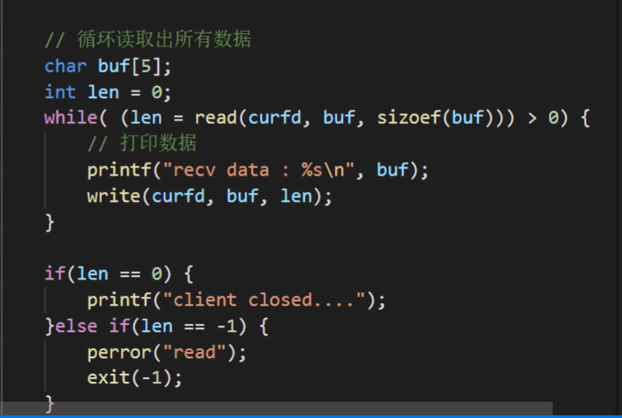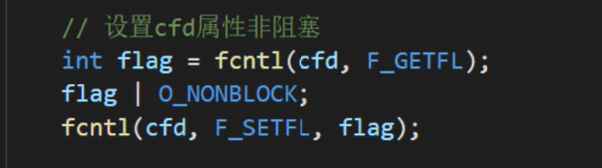

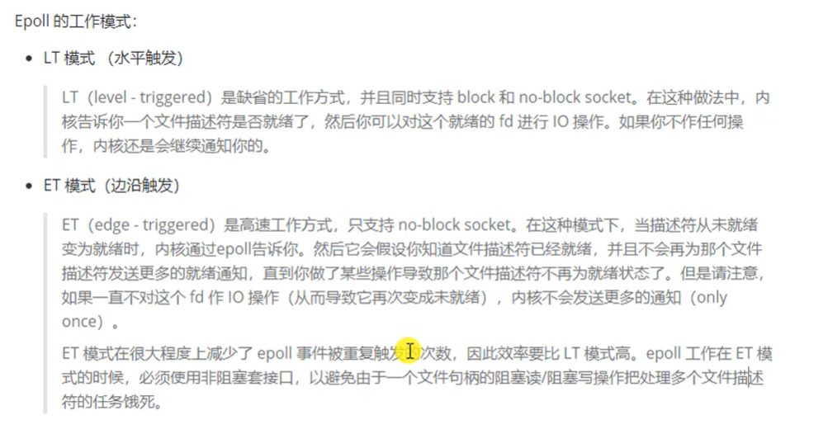





Epoll函数使用：灵魂三步曲

epoll使用原理：

1、首先使用epoll_create(监听的最大数量)，

2、把需要监听的文件描述符添加到epoll里面去 epoll_ctl(epfd,EPOLL_CTL_ADD,sockfd,&ev);

    需要设置监听那个文件描述符，什么类型，比如监听的是可写还是可读，使用struct epoll_event结构体设置

参数说明：

    其中EPOLL_CTL_ADD表示添加，相反的还有删除EPOLL_CTL_DEL

    ev是个 struct epoll_event结构体，这个结构体可以用来设置需要监听的文件描述符

    struct epoll_event

    {

    uint32_t events;    /* Epoll events */

    epoll_data_t data;  /* User data variable

    };

    其中events可以设置为

    enum EPOLL_EVENTS

  {

    EPOLLIN = 0x001,//表示被监听的文件为可读时发生

#define EPOLLIN EPOLLIN

    EPOLLPRI = 0x002,

#define EPOLLPRI EPOLLPRI

    EPOLLOUT = 0x004,

#define EPOLLOUT EPOLLOUT  //可写时发生

    EPOLLRDNORM = 0x040,

3.等待监听的文件描述符发生epoll_wait(epfd,events,Maxsize,-1);

    events是epoll_event结构体用来已经保存可读或可写的文件描述符，用户只需通过判断该结构体中的data.fd即可知道是否为需要的文件描述符

    -1 表示阻塞等待

使用例子:使用epoll监听服务器的客户端

1. 创建套接字
2. 绑定IP，端口
3. 监听
4. Epoll_create创建epoll的文件描述符或者说句柄
5. epoll_ctl()设置监听的文件描述符，。这里主要是创建的套接字
6. Epoll_wait()等待文件描述符可用，返回值为可用的文件描述符数量
7. 判断可用的文件描述符是否为创建的套接字，如果是则表示有新客户连接，服务器需要接收连接，并把通信的fd设置到监听里面去
8. 如果判断不是创建的套接字，则表示是客户端的fd，那么此时需要去处理客户端的信息，比如读取客户端发上来的数据，或者发数据给客户端，又或者创建线程处理复杂任务

代码如下：

int main()

{

    int sockfd,confd[1024]={0};

    struct sockaddr_in serveraddr_in,clientaddr_in;

//1.创建套接字

    sockfd=socket(AF_INET,SOCK_STREAM,0);

    if(sockfd==-1)

    {

        perror("socket");

        exit(1);

    }

//2.绑定

    memset(&serveraddr_in,0,sizeof(serveraddr_in));

    serveraddr_in.sin_family=AF_INET;

    serveraddr_in.sin_port=htons(6868);

    serveraddr_in.sin_addr.s_addr=inet_addr("172.18.125.34");

    int ret=bind(sockfd,(struct sockaddr *)&serveraddr_in,sizeof(serveraddr_in));

    if(ret==-1)

    {

        perror("bind");

        exit(1);

    }

//3.监听

    ret=listen(sockfd,10);

    if(ret==-1)

    {

        perror("listen");

        exit(1);

    }

    int length=sizeof(clientaddr_in);

    char buf[128]={0};

    int Maxsize=128;

    struct epoll_event ev,events[Maxsize];//ev用来写进监听，events[]用来保存监听到的

    ev.events=EPOLLIN;//监听可读

    ev.data.fd=sockfd;

    int epfd=epoll_create(Maxsize);//1.创建epoll对象

    if(-1==epfd)

    {

        perror("epfd");

        exit(1);

    }

    ret=epoll_ctl(epfd,EPOLL_CTL_ADD,sockfd,&ev);//2.给epoll添加fd到集合,

    if(ret==-1)

    {

        perror("epoll_ctl");

    }

    while(1)

    {

        int i;

        int num=epoll_wait(epfd,events,Maxsize,-1);//3. -1表示阻塞等待epoll可读，监听的保存到events，返回值为可读fd个数

        if(-1==num)

        {

            perror("epoll_wait");

            exit(1);

        }

        for(i=0;i<num;i++)

        {

            int fd;

            if(events[i].data.fd==sockfd)//4.判断是否为sockfd,是表示有新客户端连接,处理：接受连接，保存通信fd到监听集合

            {

                fd=accept(sockfd,(struct sockaddr* )&clientaddr_in,&length);

                printf("客户端%s连接成功 fd=%d\n",inet_ntoa(clientaddr_in.sin_addr),fd);

                ev.events=EPOLLIN;

                ev.data.fd=fd;

                ret=epoll_ctl(epfd,EPOLL_CTL_ADD,fd,&ev);//5.给epoll添加客户端fd------->通信的fd,

                if(ret==-1)

                {

                   perror("epoll_ctl");

                    exit(1);

                }

            }

            else//表示是客户端的通信fd可用

            {

                if(events[i].events & EPOLLIN)//判断是否为可读

                {

                    ret=recv(events[i].data.fd,buf,sizeof(buf),0);//

                    if(ret==-1)

                    {

                        perror("recv");

                    }

                    if(ret==0)

                    {

                         perror("退出");

                         ev.data.fd=events[i].data.fd;

                         ev.events=EPOLLIN;

                         epoll_ctl(epfd,EPOLL_CTL_DEL,ev.data.fd,&ev);//删除掉线的文件描述符

                         close(ev.data.fd);

                    }

                    else

                    {

                        printf("收到来自%d的信息:%s\n",events[i].data.fd,buf);

                         memset(buf,0,sizeof(buf));

                    }

                }

            }

        }

    }

    return 0;

}

Select函数的使用：

函数原型：

int select(int nfds, fd_set *readfds, fd_set *writefds,fd_set *exceptfds, struct timeval *timeout);

-参数：

-nfds:表示最大的文件描述符号+1,之所以加1因为内核遍历哪些文件描述符可用时是从0开始，比如最大文件描述符为4，那么就需要遍历4+1次才能遍历到文件描述符4

-readfds：文件描述符可读的集合，当调用select函数之后，比如监听的可读文件描述符总共有4个，但只有文件描述符3可读时，该函数会把readfds里的其他文件描述符置0,所以要想每次都监听全部的文件描述符就需要事先保存下来

-timeout：设置阻塞监听时间，为null时阻塞，为0时不阻塞

注意;不需要监听的集合只需要设置为null即可

void FD_CLR(int fd, fd_set *set);//清除监听集合中的fd文件描述符，清除之后不再监听

int FD_ISSET(int fd, fd_set *set);//判断监听集合中，fd文件描述符是否可用

void FD_SET(int fd, fd_set *set);//设置文件描述符fd到监听集合中监听

void FD_ZERO(fd_set *set);//清除所有的文件描述符

该函数只能监听1024个文件描述符，因为sizeof(fd_set)=128个字节，128*8=1024位，每一位表示一个文件描述符

工作流程：

1.用户设置需要监听的文件描述符到监听的集合

void FD_SET(int fd, fd_set *set);//设置文件描述符fd到监听集合中监听

2.调用select函数监听文件描述符集合

int select(int nfds, fd_set *readfds, fd_set *writefds,fd_set *exceptfds, struct timeval *timeout);

此时用会把需要监听的集合拷贝到内核

3.监听到集合中文件描述符可用时，把监听的集合从内核拷贝到用户(内核自己完成)

4.判断集合中是否有自己想要的文件描述符

int FD_ISSET(int fd, fd_set *set);//判断监听集合中，fd文件描述符是否可用

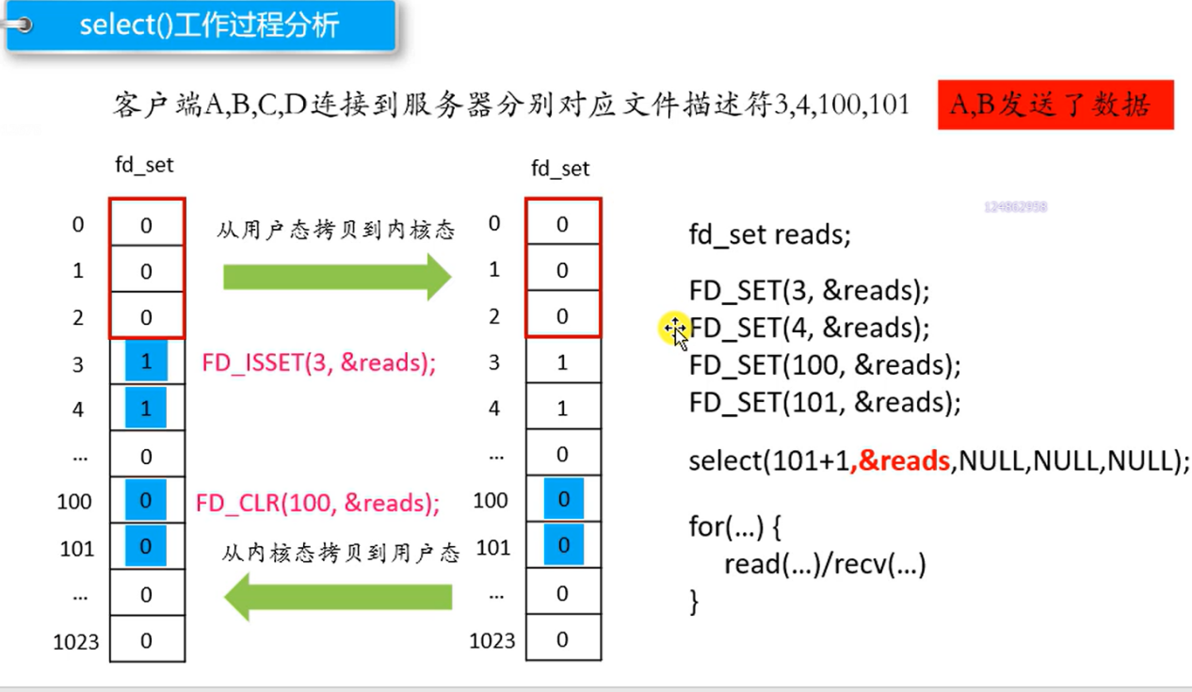

int main()

{

    int sockfd,confd[1024]={0};

    struct sockaddr_in serveraddr_in,clientaddr_in;

    //1.创建套接字

    sockfd=socket(AF_INET,SOCK_STREAM,0);

    if(sockfd==-1)

    {

        perror("socket");

        exit(1);

    }

//2.绑定

    memset(&serveraddr_in,0,sizeof(serveraddr_in));

    serveraddr_in.sin_family=AF_INET;

    serveraddr_in.sin_port=htons(6868);

    serveraddr_in.sin_addr.s_addr=inet_addr("172.18.125.34");

    int ret=bind(sockfd,(struct sockaddr *)&serveraddr_in,sizeof(serveraddr_in));

    if(ret==-1)

    {

        perror("bind");

        exit(1);

    }

//3.监听

    ret=listen(sockfd,10);

    if(ret==-1)

    {

        perror("listen");

        exit(1);

    }

    int length=sizeof(clientaddr_in);

    fd_set readfd,tmpfd;    //监听集合

    FD_ZERO(&readfd);       //清空集合

    FD_SET(sockfd,&readfd); //设置集合

    int maxfd=sockfd; //设置监听个数

    char buf[128]={0};

    while(1)

    {

        tmpfd=readfd;//保存集合，因为当有文件有可读或写异常时，会把其他文件描述符删掉，留下可用的文件描述符

        int ret=select(maxfd+1,&tmpfd,NULL,NULL,NULL);//监听有可读文件描述符

        if(ret==-1)

        {

            perror("select");

            exit(1);

        }

        if(FD_ISSET(sockfd,&tmpfd))//判断是否为sockfd,是，表示新客户端连接

        {

            int i;

            for( i=0;i<1024;i++)//判断哪个通信fd是没用过的，因为当客户端退出后，那个位置就为0

            {

                if(confd[i]==0)

                {

                    break;

                }

            }

          //4.接受链接

            confd[i]=accept(sockfd,(struct sockaddr*)&clientaddr_in,(socklen_t *)&length);

            if(confd[i]==-1)

            {

                perror("accept");

                exit(1);

            }

        //打印连接的客户端IP

            printf("客户端%s连接成功 fd=%d\n",inet_ntoa(clientaddr_in.sin_addr),confd[i]);

            FD_SET(confd[i],&readfd);//把上线的客户端的文件描述符写入集合

            if(confd[i]>maxfd)//修改监听的最大个数

            {

                maxfd=confd[i];

            }

        }

        else//表示是通信描述符的

        {

            memset(buf,0,sizeof(buf));//清除Buf

            for(int i=0;i<1024;i++)//判断是哪个通信文件描述符

            {

                if(FD_ISSET(confd[i],&tmpfd))

                {

                    int ret=recv(confd[i],buf,sizeof(buf),0);//接收来自客户端信息

                    if(ret==-1)

                    {

                        perror("recv");

                    }

                    if(ret==0)//判断是否为退出

                    {

                        perror("客户端退出");

                        close(confd[i]);//关闭通信文件描述符

                        FD_CLR(confd[i],&readfd);//从监听集合中清除通信文件符

                        confd[i]=0;//文件描述符置0

                    }

                    else

                    {

                        printf("收到客户%d的信息:%s\n",confd[i],buf);//打印信息

                    }

                    break;

                }

            }

        }

    }

    return 0;

}

## 26.有名管道的通信：

1. 创建fifo文件
2. 打开fifo文件
3. 读写fifo文件

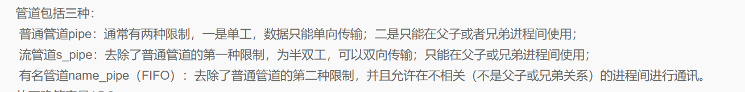

## 27.信号的常见知识

### 1)信号的作用：用于通知接收进程有某种事件发生，除了用于进程间通信，还可以发送信号给自己

### 2)常见信号：

SIGKILL

SIGSTOP

SIGCONT

SIGALRM

### 3)发送信号：

1.int kill(pid_t pid, int sig)

参数说明：

如果pid为正，则将信号sig发送到pid指定ID的进程

如果pid等于0，则sig被发送到调用进程的进程组中的每个进程

如果pid等于-1，则sig被发送到调用进程有权发送信号的每个进程，进程除外（初始）

返回值：成功0，失败-1

发送信号给进程或线程

2.int raise(int sig) (只能发送给自己)

对于进程该函数相当于： kill(getpid(), sig);

对于线程该函数相当于：pthread_kill(pthread_self(), sig);

### 4)进程可以对信号的操作：

┊ 1.缺省方式

┊ 2.忽略信号

┊ 3.捕捉信号

void ( *signal(int signum, void (*handler)(int)) ) (int);

signum:要设置的信号类型

handler :指定的信号处理函数：

SIG_DFL代表缺省处理----->系统默认处理方式，比如终止终端

SIG_IGN代表忽略信号

捕捉信号 ----》自己定义的处理方法

(新版本）sighandler_t signal(int signum, sighandler_t handler);

signum:要设置的信号类型

handler :指定的信号处理函数：

SIG_DFL代表缺省处理

SIG_IGN代表忽略信号

捕捉信号---》自己定义的处理方法

注意： The signals SIGKILL and SIGSTOP cannot be caught or ignored.

不能捕捉或忽略信号SIGKILL和SIGSTOP

### 5)创建定时器：

常用于检测网络超时

unsigned int alarm(unsigned int seconds);

参数说明:seconds为秒，如果seconds为0则取消定时器

返回值：成功返回上个定时器的剩余时间，失败返回EOF

注意一个进程只能创建一个定时器，时间到就产生SIGALRM信号

通过这个函数我们可以设计一个定时器，时间到之后进程就会产生一个SIGALRM信号，接收进程只需调用void ( *signal(int signum, void (*handler)(int)) ) (int);函数收信号即可

比如：

void signal_funtion(int signal)

{

    if(signal==SIGALRM)

    {

        printf("alarm\n");

    }

}

int main()

{

    int ret;

    ret=alarm(3);//1.设置闹钟信号

    printf("%d\n",ret);

    signal(SIGALRM,signal_funtion);//2.改变SIGALRM信号默认处理方式

    ret=pause();//3.进入睡眠（防止闹钟时间过长，还没到时间程序就运行完），直到中断信号出现，才有可能继续往下

    printf("pause %d\n",ret);

return 0;

}

## 28.共享内存

线程A

1. 创建共享内存
2. 映射到进程地址
3. 通过映射地址操作共享内存
4. 关闭映射

线程B

1. 打开共享内存
2. 映射
3. 操作共享内存
4. 关闭映射

## 说说软链接和硬链接的区别

软连接相当于快捷方式，硬连接是删除其中一个不会影响另一个

1. 定义不同：

软连接又叫符号连接，这个文件包含了另一个文件名

硬连接就是一个文件的一个或多个文件名

1. 限制不同

硬连接只能对已经存在的文件连接，不能交叉文件系统进行硬链接的创建

软连接可以对不存在的文件或目录进行连接，可交叉文件系统

1. 影响不同

删除一个硬链接文件并不影响其他有相同 inode 号的文件

删除软链接并不影响被指向的文件，但若被指向的原文件被删除，则相关软连接被称为死链接（即 dangling link，若被指向路径文件被重新创建，死链接可恢复为正常的软链接）。

使用ln -s指令进行软连接

## 30.说说静态库和动态库怎么制作及如何使用，区别是什么

### 静态库的制作：

1）编译成可执行的.o文件

Gcc hello.c -c

2）将可执行文件制作成库

Ar rcs libhello.a hello.o

静态库的使用：

Gcc main.c -lhello -o main

### 动态库的制作

gcc -shared -fpic hello.c -o libhello.so

-shared 指定生成动态库

-fpic ：fPIC选项作用于编译阶段，在生成目标文件时就得使用该选项，以生成位置无关的代码。

动态库的使用：

gcc main.c -lhello -L ./ -o main

### 区别;什么时候加载，加载速度如何，内存占用大小，执行效率

1)静态库代码装载的速度快，执行速度略比动态库快。

2)动态库更加节省内存，可执行文件体积比静态库小很多。

3)静态库是在编译时加载，动态库是在运行时加载。

4)生成的静态链接库，Windows下以.lib为后缀，Linux下以.a为后缀。生成的动态链接库，Windows下以.dll为后缀，Linux下以.so为后缀

## 31.简述GDB常见的调试命令，什么是条件断点，多进程下如何调试

1）在编译的时候必须加上参数-g

Gcc main.c -g -o ma in

2)多进程下如何调试：用set follow-fork-mode child 调试子进程

   或者set follow-fork-mode parent 调试父进程

3)条件断点：break if 条件 以条件表达式设置断点

## 32.简述Linux系统态与用户态，什么时候会进入系统态？

内核态是指拥有最高权限，可以访问所有的指令，用户态只能访问一部分指令

什么时候进入内核态：a.系统调用(主动) b.异常 c.设备中断

为什么区分用户态和内核态：在cpu中有些指令比较危险，如果用错就会导致系统崩溃，比如清内存

## 什么是页表，为什么要有？

页表是虚拟内存的概念，虚拟内存映到物理内存的映射表，就是页表

原因：虚拟内存要和物理地址映射起来，就必须要通过映射表找到物理地址，如果将每一个虚拟内存的 Byte 都对应到物理内存的地址，每个条目最少需要 8字节（32位虚拟地址->32位物理地址），在 4G 内存的情况下，就需要 32GB 的空间来存放对照表，那么这张表就大得真正的物理地址也放不下了，于是操作系统引入了页（Page）的概念，使用4个字节的映射就对应物理内存的1页--->4k内存，这样把全部虚拟地址映射到页表就会节省很大空间

一般来说进程的虚拟地址要想找到物理地址就必须通过MMU，MMU里面放的就是映射表，通过虚拟内存的高20位知道自己在映射表的位置，也就是对应的物理地址的页起始位置，虚拟地址的低12位对应物理地址的页里面的具体地址

比如：0x00003 005中前20位对应映射表的0x80003000,那么就会去找物理地址0x8000 3000为起始的页，005表示在页中的第几个，这样就可以找到具体物理地址

由于映射表是4个字节就映射物理地址的1页即4k,那么映射完整个物理地址之后就会节省大量空间，不同进程之间的页表是不一样的

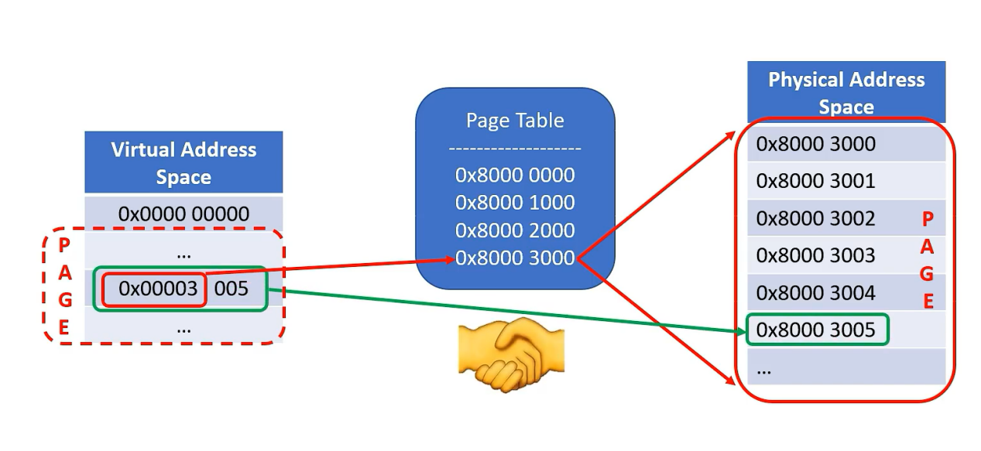

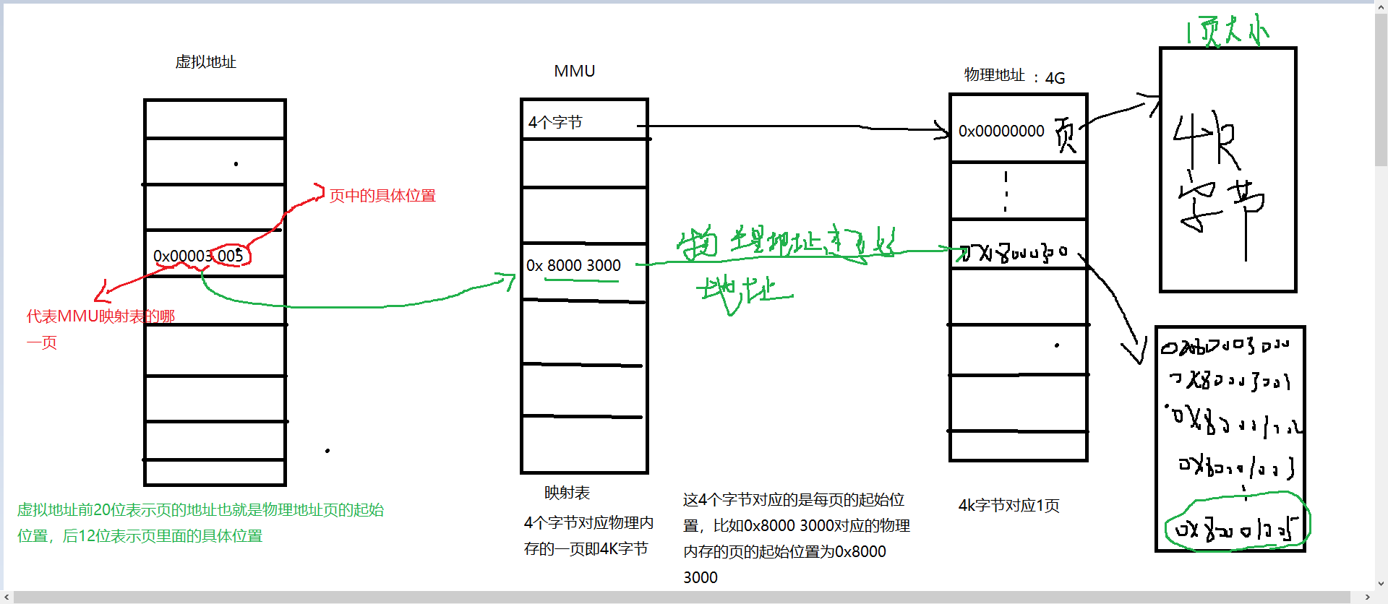

## 简述操作系统中malloc的实现原理

malloc底层实现：

当开辟的空间小于 128K 时，调用 brk（）函数；

当开辟的空间大于 128K 时，调用mmap（）。

malloc采用的是内存池的管理方式，以减少内存碎片。先申请大块内存作为堆区，然后将堆区分为多个内存块。当用户申请内存时，直接从堆区分配一块合适的空闲快。采用隐式链表将所有空闲块，每一个空闲块记录了一个未分配的、连续的内存地址

## 简述操作系统中的缺页中断。

malloc和mmap函数在内存分配时只是建立了进程的虚拟地址，并没有分配虚拟地址对应的物理内存，当进程访问这些没有建立映射关系的虚拟内存时，处理器自动触发一个缺页异常，引发缺页中断

缺页异常后将产生一个缺页中断，此时操作系统会根据页表中的外存地址在外存中找到所缺的一页，将其调入内存

## 简述mmap的原理和使用场景

**原理**：**mmap是一种内存映射文件的方法**，即将一个文件或者其它对象映射到进程的地址空间，实现文件磁盘地址和进程虚拟地址空间中一段虚拟地址的一一对映关系。实现这样的映射关系后，进程就可以采用指针的方式读写操作这一段内存，而系统会自动回写脏页面到对应的文件磁盘上，即完成了对文件的操作而不必再调用read, write等系统调用函数。相反，内核空间对这段区域的修改也直接反映用户空间，从而可以实现不同进程间的文件共享

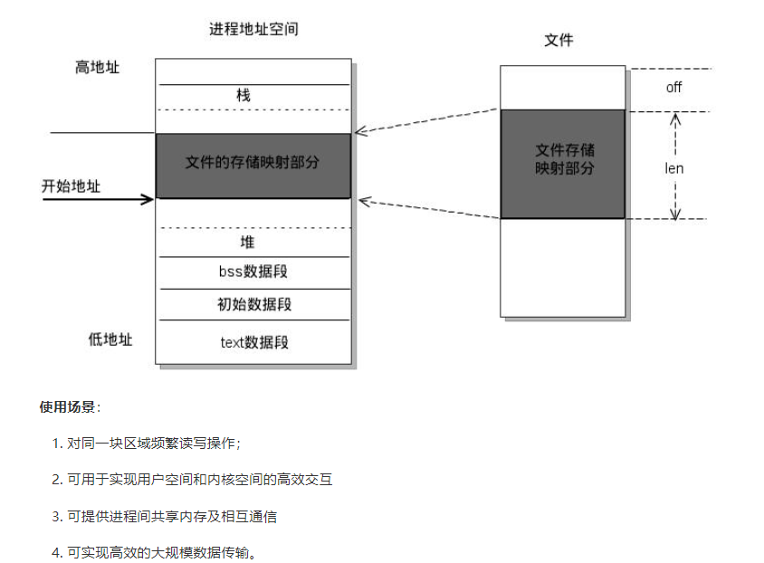

## 37.为什么使用虚拟内存

（1）扩大地址空间。每个进程独占一个4G空间，虽然真实物理内存没那么多。

（2）内存保护：防止不同进程对物理内存的争夺和践踏，可以对特定内存地址提供写保护，防止恶意篡改。

（3）可以实现内存共享，方便进程通信。

（4）可以避免内存碎片，虽然物理内存可能不连续，但映射到虚拟内存上可以连续

38.用户空间和内核空间的通信方式

1.使用内核提供的API函数

Copy_from_user copy_to_user

2.proc文件系统

3.mmap系统调用

## 38.中断的响应执行流程？听说过顶半部和底半部吗？

cpu接收中断----->保存中断上下文跳转到中断的处理函数----->执行中断上半部分----->执行中断的下半部分----->恢复中断的上下文

顶半部执行一般是比较紧急的任务，比如清中断，下半部执行的一些不太紧急的人任务可以节省中断处理时间

## busybox是什么？

缩小版的uinx系统常用命令工具箱

## 什么是根文件系统

是内核启动时所挂载的第一个文件系统，内核代码映像文件保存在根文件系统中

## 自旋锁是什么？信号量是什么？二者有什么区别？

自旋锁：---->不会进入睡眠

自旋锁只有两个状态锁定和解锁，在锁定期间其他进程我是不能进行访问资源，比如B想访问只能在外面等到解锁之后才能访问，如果B等待的时间过长那么就要考虑使用互斥锁

信号量：------>会进入睡眠

信号量是个计数器，用来统计资源的可用次数，比如B进程想使用资源，当资源可用的是时候就会去通知B，而不是让B在哪里等着，不会一直占用CPU，这样就可以提高系统的执行效率

区别：

信号量会让等待信号的的进程进入睡眠，所以信号量适用于锁会被长时间持有的情况

自旋锁会一直在哪里循环判断所是否可用占用极高CPU所以不适用长时间持有所的情况

自旋锁禁止处理器抢占，信号量允许，这也就是为什么自旋锁不能睡眠的原因，如果自旋锁睡眠，那么就无法通过抢占唤醒睡眠的自旋锁

信号量不能用于中断中，因为信号量会引起休眠，中断不能睡眠，自旋锁可以

## 为什么堆的空间不是连续的？

堆内存的管理只要是靠链表来维护已用和空闲的内存，当我们申请堆内存空间时会在空间里面找到一个满足要求的内存，当我们释放掉大的内存空间时，这些大块空间就会和那些零散的空间合并成一个空间快

## 43.Linux内核的组成部分（进程、内存管理、文件系统、网络接口）

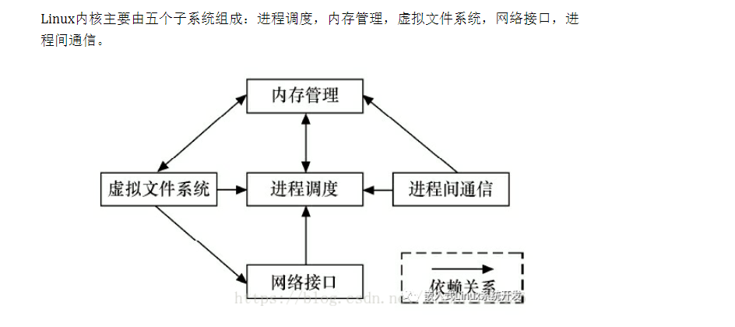

## 44.Linux系统的组成部分（内核、shell、文件系统、应用程序）

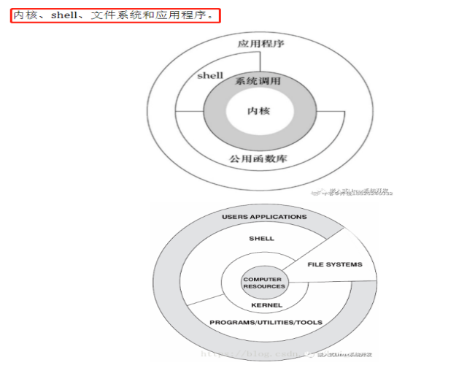

## 45.线程的同步和互斥的区别和联系

同步是指按照一定顺序执行，同步里面包含了互斥，互斥是指一个资源只能出现一个进程进行访问，但是互斥没办法按照顺序执行，是无序的

## 46.常见命令

### 1.解压、压缩命令

tar是操作.tar的命令

Zip 后缀.zip

unzip

gzip是压缩.gz压缩包的命令

compress：压缩.Z文件

uncompress：解压缩.Z文件

### 2.查看内存

Free

Cat /proc/meminfo

Df -h

top

### 3.查看cpu

Cat /proc/cpuinfo

### 4.ps grep|xxx

### 5.修改文件权限

Chmod u+rwx g+rwx o+rwx

### 6.查看内核

Uname -a

### 7.查看栈大小

ulimit -s

## 47.进程终止

进程终止分为正常和异常

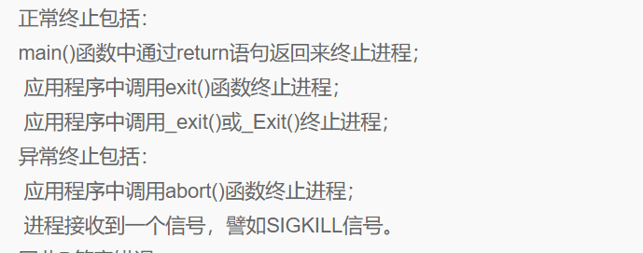

## 48.特殊进程

Linux下有3个特殊的进程，

idle进程(PID = 0), idle进程是由系统自动创建，运行在内核态

init进程(PID = 1)，init进程是由idle创建运行在用户空间，其父进程就是idle

kthreadd(PID = 2)。内核线程，负责内核线程的创建工作，其父进程就是idle

## 多线程中使用较多的函数

1.获得父进程ID

pthread_t pthread_self(void);

2.互斥量初始化

int pthread_mutex_init(pthread_mutex_t *restrict mutex,const pthread_mutexattr_t *restrict attr);

## 50.pthread_cond_signal()和 pthread_cond_broadcast()

如果调用 pthread_cond_signal()和 pthread_cond_broadcast()向指定条件变量发送信号时，若无任何线程等待该条件变量， 这个信号也就会不了了之

## 51.驱动里面为什么需要并发和互斥

并发是指多个单元同时执行，这样就会是共享内存的数据被修改，形成一种竞争，所以我们需要互斥让一个时间段只能一个单元对数据访问，像自旋锁，信号量都是可用的操作

## 软中断和硬中断的区别

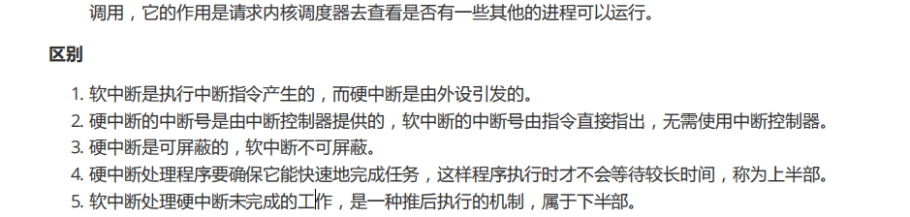

## fork和vfork的区别

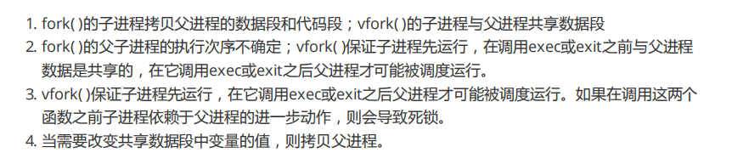

Vfork中子进程修改全局变量会影响父进程的全局变量

注意第二点

## 53.什么是虚拟内存

虚拟内存是一种内存管理技术，之所以有这个虚拟内存，主要是为了扩张内存，因为我们的这个代码数据什么都是存在硬盘中的，而CPU是没办法直接去拿硬盘的数据，必须借助内存，但是这个内存是有限的，所以但内存不够的时候就会把一部分这个硬盘作为虚拟内存，这样cpu就可以读取虚拟内存的数据

## 54.并发编程的三个概念

在并发编程中，我们通常会遇到以下三个问题：

原子性问题，可见性问题，有序性问题

**原子性**：即一个操作或者多个操作 要么全部执行并且执行的过程不会被任何因素打断，要么就都不执行

**可见性：**是指当多个线程访问同一个变量时，一个线程修改了这个变量的值，其他线程能够立即看得到修改的值

**有序性**：即程序执行的顺序按照代码的先后顺序执行

## 同步和异步

同步一般是指阻塞等待，异步一般是不需要等待，比如你发送数据到服务器，那么就不需要等待，直接去干别的事，一般来说异步的效率高于同步

# 网络编程

## 1.TCP头部结构

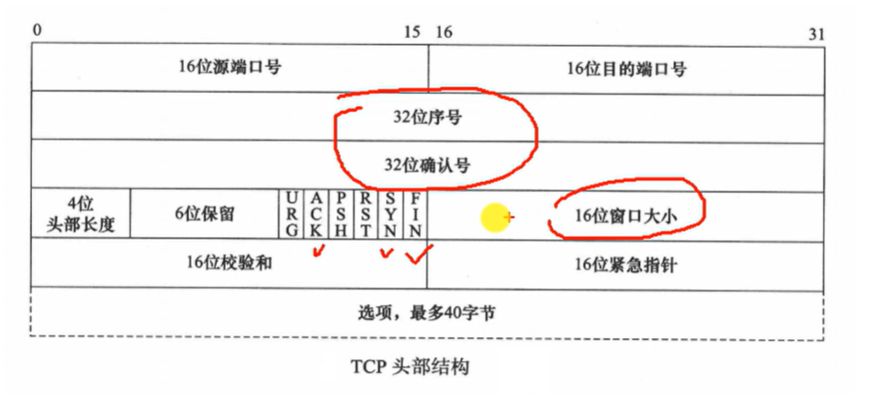

## 2.请说一下socket网络编程中客户端和服务端用到哪些函数？

### 1）服务器端函数：

（1）socket创建一个套接字

（2）bind绑定ip和port

（3）listen使套接字变为可以被动链接

（4）accept等待客户端的链接

（5）write/read接收发送数据

（6）close关闭连接

### 2）客户端函数：

（1）创建一个socket，用函数socket()

（2）bind绑定ip和port

（3）连接服务器，用函数connect()

（4）收发数据，用函数send()和recv()，或read()和write()

（5）close关闭连接

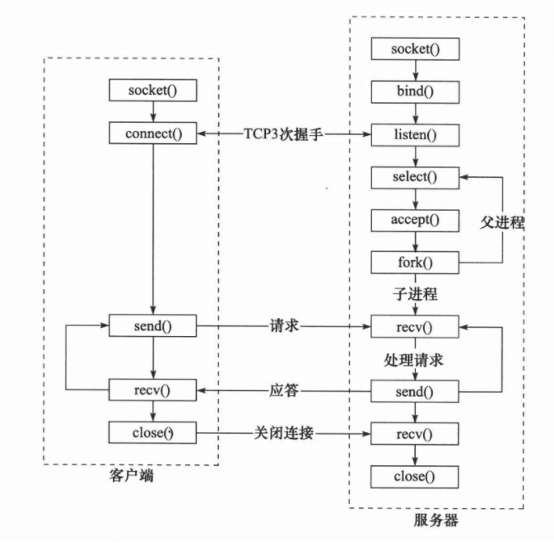

## 3.UDP

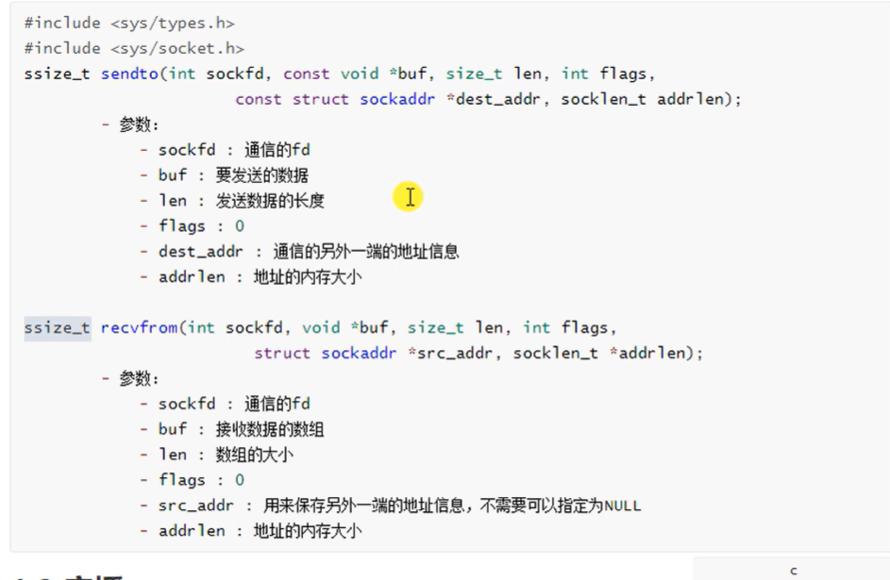

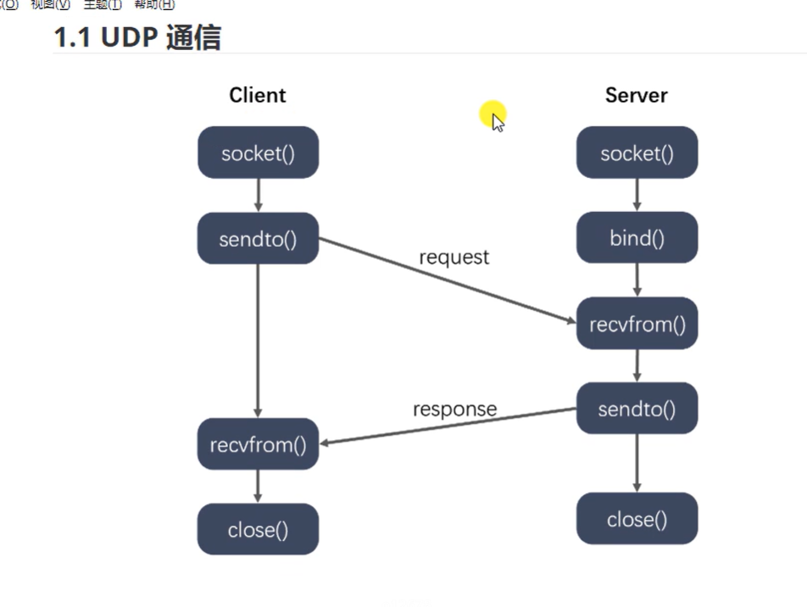

## 4.网络四层模型

应用层http/TFTP

传输层TCP/UDP

网络层IP/ICMP

链路层

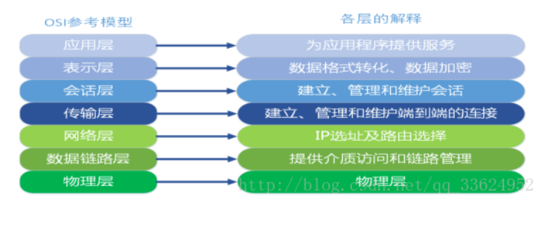

## 5.TCP如何保证可靠性？

1)检验和：

通过检验和的方式，接收端可以检测出来数据是否有差错和异常，假如有差错就会直接丢弃TCP段，重新发送。TCP在计算检验和时，会在TCP首部加上一个12字节的伪首部。检验和总共计算3部分：TCP首部、TCP数据、TCP伪首部

2)序列号/ 确认应答、超时重传

数据到达接收方之后，接收方会发送一个确认应答，表示已经收到数据段，并且确认序号会说明了它下一次需要接收的数据序列号，如果发送方没收到确认应答，那么发送方方会进行重发，这个等待时间一般是2*RTT（往返时间）+一个偏差值

如果一个包多次重发没有收到接收端的确认包，就会强制关闭连接

3)窗口控制与重发控制/快速重传(重复确认应答)

TCP会利用窗口控制来提高传输速度，意思是在一个窗口大小内，不用一定等到应答才能发送下一段数据，窗口大小就是无需等待确认而可以继续发送数据的最大值，如果不使用窗口控制，每一个没收到应答的数据都要重发

## 6.简述 TCP 滑动窗口以及重传机制

1）滑动窗口协议是传输层进行流控的一种措施，接收方通过通告发送方自己的窗口大小，从而控制发送方的发送速度，从而达到防止发送方发送速度过快而导致自己被淹没的目的。滑动可以理解为缓冲区的大小，告诉发送方，自己还能接受多少数据

TCP的滑动窗口解决了端到端的流量控制问题，允许接受方对传输进行限制，直到它拥有足够的缓冲空间来容纳更多的数据。

2）TCP在发送数据时会设置一个计时器，若到计时器超时仍未收到数据确认信息，则会引发相应的超时或基于计时器的重传操作，计时器超时称为重传超时（RTO） 。另一种方式的重传称为快速重传，通常发生在没有延时的情况下。若TCP累积确认无法返回新的ACK，或者当ACK包含的选择确认信息（SACK）表明出现失序报文时，快速重传会推断出现丢包，需要重传。

## 7.简述 TCP 慢启动

参考回答

慢启动（Slow Start），是传输控制协议（TCP）使用的一种阻塞控制机制。慢启动也叫做指数增长期。慢启动是指每次TCP接收窗口收到确认时都会增长。增加的大小就是已确认段的数目。这种情况一直保持到要么没有收到一些段，要么窗口大小到达预先定义的阈值。如果发生丢失事件，TCP就认为这是网络阻塞，就会采取措施减轻网络拥挤。一旦发生丢失事件或者到达阈值，TCP就会进入线性增长阶段。这时，每经过一个RTT窗口增长一个段

## 8.TCP建立连接和断开连接过程？

### 三次握手和四次挥手

### 1)三次握手目的：是为了确认客户端和服务器都能收发

第一次：

作用：客户端确认自己可以发 服务器确认自己能收，客户端可以发

客户端发送信息给服务器，服务器接受客户端信息

第二次：

作用：客户端确认自己能收，服务器能发也能收 服务器确认自己能发

服务器发送应答给客户端，客户端接收应答和报文

第三次：

作用：服务器确认客户端可以收到

客户端应答服务器

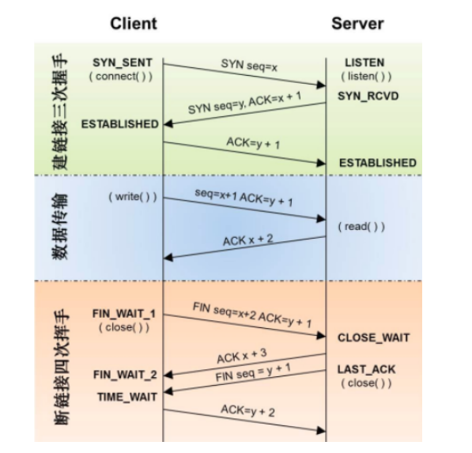

三次握手：

第一次：客户端将标志位SYN设置为1，随机产生一个seq=x，并将该数据包发送给服务端，客户端进入SYN_SENT状态，等待服务端确认

第二次：服务端收到数据包后，由标志位SYN=1可知client请求连接，服务端将标志位SYN和ACK都置1，ack=x+1,并将该数据包发送给客户端确认连接请求，服务端进入SYN_RCVD状态

第三次：客户端收到确认后，检查ack是否为x+1,ACK是否为1，如果正确，将数据包发给服务端，服务端检查ACK是否为1，ack是否为y+1，如果是，则连接成功，服务器和客户端都进入ESTABLISHED

### 2)四次挥手：

客户端发送FIN=1给客户端，告诉服务端数据已经发送完毕，请求终止连接，此时客户端不能发送数据(不包括协议，比如应答这些)，但还能接收数据，

服务端接受FIN包之后给客户端回一个ACK包告诉它自己已经收到，此时没有断开socket连接，而是等待剩下的数据传输完成

服务端等待数据传输完毕之后，向客户端发送FIN包，表明可以断开连接

客户端收到后，回应一个ACK包表明已经收到，等待一段时间，确保服务端没有数据再发来，然后彻底断开

## 9.说说 TCP 2次握手行不行？为什么要3次

TCP协议双方都必须维护一个序列号，三次握手的过程及时通信双方互相告知序列号起始值，并确认对方已经收到了序列号

如果只是两次握手，至多只有连接发起方的起始序列号能被确认，另一方选择的序列号则是得不到确认，服务器这边无法判断客户端是否能接收

## 三次挥手可以吗

假设是客户端主动断开，在第一次挥手中客户端发起请求断开，

接着服务器回了个应答(第二次)，表示我已经收到请求

等一段时间，等服务器的数据发送完成之后再向客户端发起断开(第三次)

客户端接受到之后发起应答(第四次)

如果是三次挥手那么只能是第二和第三次合并，即收到第一次挥手之后，发起应答和断开请求，但是这样会存在服务器有些数据还没发送完成就发起断不开

一句话：服务器回应你的请求断开，服务器可能还有数据没发送，所以应答和FIN就分开发

## 10.TCP连接和关闭的状态转移

红色线表示客户端

绿色线表示服务端

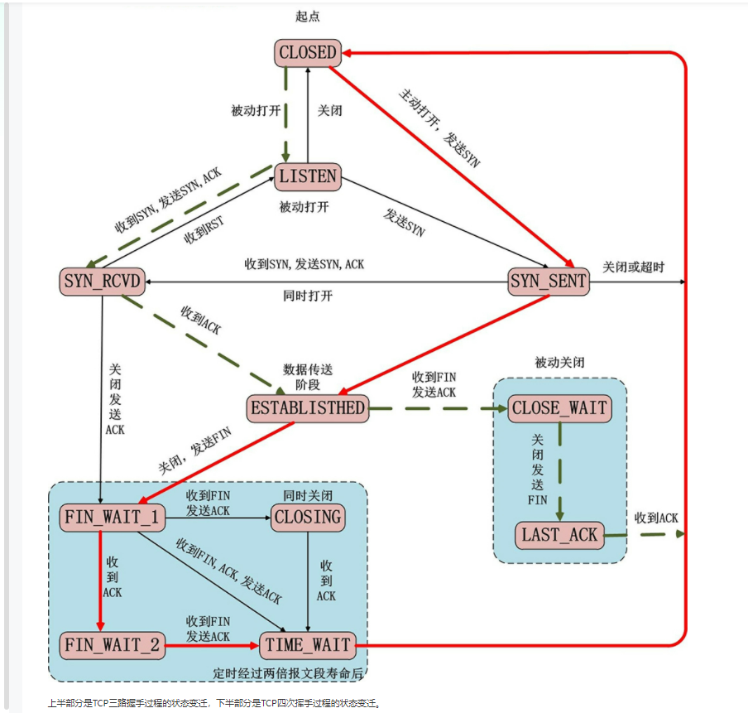

## 11.滑动窗口过小怎么办？

数据延迟：

假设滑动窗口只有1，那么每次只能发送一个数据，并且发送只有接收方对这个数据进行确认之后才能进行下个数据的发送，如果数据较大那么就需要不停的对数据进行确认，就会造成很大延迟

## 12.说说三次握手中每次握手信息对方没有收到会怎样？

如果第一次握手消息丢失，那么请求方不会得到ack消息，超时后进行重传

如果第二次握手消息丢失，那么请求方不会得到ack消息，超时后进行重传

如果第三次握手消息丢失，那么Server 端该TCP连接的状态为SYN_RECV,并且会根据 TCP的超时重传机制，会等待3秒、6秒、12秒后重新发送SYN+ACK包，以便Client重新发送ACK包，如果重发指定次数之后，仍然未收到 client 的ACK应答，那么一段时间后，Server自动关闭这个连接

## 13.简述 TCP 和 UDP 的区别，它们的头部结构是什么样的(连接、可靠、阻塞、一对一、数据流、报文)

TCP协议是有连接的，有连接的意思是开始传输实际数据之前TCP的客户端和服务器端必须通过三次握手建立连接，会话结束之后也要结束连接。而UDP是无连接的

TCP首部需20个字节（不算可选项），UDP首部字段只需8个字节

TCP有流量控制和拥塞控制，UDP没有，网络拥堵不会影响发送端的发送速率

TCP是一对一的连接，而UDP则可以支持一对一，多对多，一对多的通信。

TCP面向的是字节流的服务，UDP面向的是报文的服务。

## 14.简述域名解析过程，本机如何干预域名解析

1）输入域名后，系统首先会在本地的hosts文件检查是否有这个网址的映射，如果有就调用这个IP地址完成域名的解析

2）如果没有，就会去查找本地DNS解析器缓存，是否有这个网址映射关系，如果有，直接返回，完成解析

3）如果上面两种都没有，首先会找TCP/IP参数设置的首选DNS服务器，再次我们叫它本地DNS服务器，此服务器收到查询时，如果要查询的域名在本地配置区域资源中，则解析

通过修改本机host来干预域名解析，例如： 在/etc/hosts文件中添加一句话

192.168.188.1 www.baidu.com

## 15..说说什么是 TCP 粘包和拆包？

TCP底层并不了解上层业务数据的具体含义，它会根据TCP缓冲区的实际情况进行包的划分，所以在业务上认为，一个完整的包可能会被TCP拆分成多个包进行发送，也有可能把多个小的包封装成一个大的数据包发送，这就是所谓的TCP粘包和拆包问题

## 16.如何解决粘包和拆包问题

粘包的问题出现是因为不知道一个用户消息的边界在哪，如果知道了边界在哪，接收方就可以通过边界来划分出有效的用户消息

所以：

* 固定长度的消息；
* 特殊字符作为边界；要注意特殊字符转义
* 自定义消息结构。

比如这个消息结构体，首先 4 个字节大小的变量来表示数据长度，真正的数据则在后面

## 17.Tcp为什么比UDP可靠

1.确认和重传机制

主要还三次握手和四次挥手

2.数据排序

TCP有专门的序列SN字段，可提供re-order

3.流量控制

窗口和计时器的使用，TCP窗口中指明双方能够接发的最大数据数量

4.拥塞控制

TCP的拥塞控制由4个核心算法组成，“慢启动”，“拥塞避免”，“”快速重传，“快速恢复”

## 18.什么是HTTP

http是超文本连接，是一个基于TCP/IP的通信协议来传递数据

## 19.http有什么特点？

## 20.为什么客户端最后还要等待2MSL

保证客户端发送的最后一个ACK报文能够到达服务器，因为这个报文可能丢失，站在服务器的角度看来，我已经发送了FIN+ACK报文请求断开，客户端没有给我回应，应该是我的请求报文没有收到，于是服务器就会重新发送一次，客户端就能够在这个2MSL时间内收到这个重传的报文，接着回应报文，如图所示

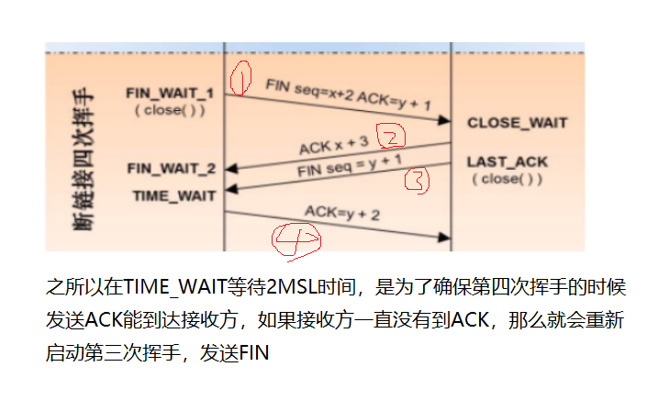

20..什么时候应该使用TCP？

当对网络通讯质量有要求的时候，比如：整个数据要准确无误的传递给对方，这往往用于一些要求可靠的应用，比如HTTP、HTTPS、FTP等传输文件的协议，POP、SMTP等邮件传输的协议。

## 21.什么时候应该使用UDP？

当对网络通讯质量要求不高的时候，要求网络通讯速度能尽量的快，这时就可以使用UDP

## 22.IPv4和IPv6的区别

1）协议地址的区别

地址长度：IPv4协议具有32位（4字节）地址长度；IPv6协议具有128位（16字节）地址长度

地址的表示方法：IPv4地址是以小数表示的二进制数。 IPv6地址是以十六进制表示的二进制数。

2）地址解析协议

IPv4协议：地址解析协议（ARP）可用于将IPv4地址映射到MAC地址。

IPv6协议：地址解析协议（ARP）被邻居发现协议（NDP）的功能所取代。

3）身份验证和加密

**IPv6提供身份验证和加密，但IPv4不提供。**

4）数据包的区别

包的大小：IPv4协议的数据包最小值为576个字节；IPv6协议的数据包最小值为1280个字节。

包头：IPv4长度为20~40字节；IPv6固定40字节。

**23.IP地址：**

是计算机为每台主机分配的一个逻辑地址，以此来屏蔽物理地址的差异

32位二进制，通常以点十分制表示

每个IP地址包括两个ID，即网络ID和主机ID

A类 一个网络字节(最高位必须为1)，三个主机字节 一般用于广域网 主机号数量为2^24 - 2,去除255和0

B类 两个网络字节，两个主机字节

C类 三个网络字节，一个主机字节 一般用于局域网 主机号数量为2^8-2

D类

E类

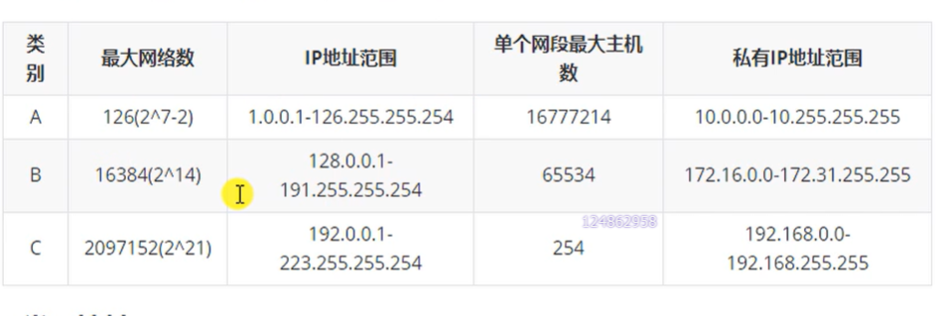子网掩码：

1）什么是子网掩码？

用来指明一个[IP地址](https://baike.so.com/doc/4252723-4455111.html)的哪些位标识的是[主机](https://baike.so.com/doc/5331327-5566564.html)所在的子网，以及哪些位标识的是主机的位掩码

2）作用：求出网络ID和主机ID，判断出是哪类网络

如何利用子网掩码 求出网络ID

公式：IP地址 & 子网掩码

比如

192.168.1.128

255.255.255.0

得出192.168.1.0 即该网络为C类，3个字节表示网络ID，一个字节表示主机ID

**对掩码取反之后得**

192.168.1.128

0.0.0.255

可以得出主机ID128

还有种表示比如

192.168.2.128/24 其中24表示的是子网掩码是连续的24个1即255.255.255.0

3）如何判断两个IP地址释放在同一个网段

只需要通过IP和子网掩码求出它们的网络ID，相同就是在同一个网段

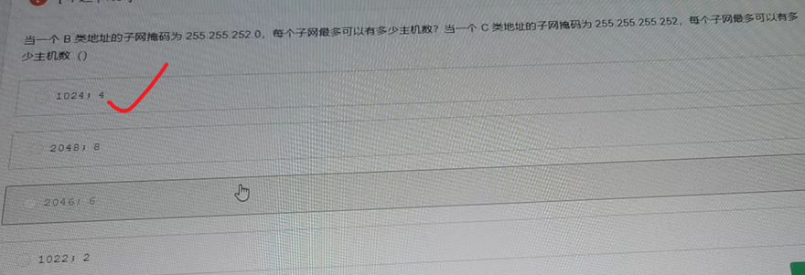

## 字节序

大端：数据的高位存放在内存的低地址，低位存放在内存的高地址

小端：数据的高位存放在内存的高地址，低位存放在内存的低地址

不同机器中的大小端是不一样的，有的机器是大端，有的是小端，这个时候通讯就会有问题，

解决：

发送端使用API函数转换成大端，接收端再依据自己是小端还是大端对数据进行转换

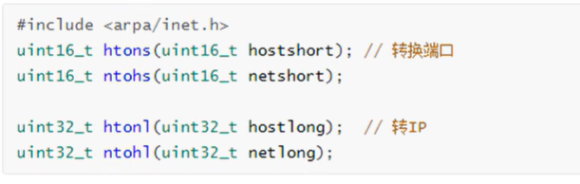

比如：htons表示主机字节序转为网络字节序，网络字节序一定是大端

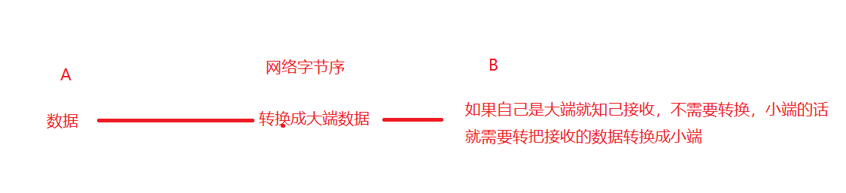

# 九.字符串函数

## 1.求字符串长度

函数原型：

size_t strlen(const char *s);

实现：

int m_strlen(const char* s)

{

    int size=0;

    if(s == NULL)

    return 0;

    while(*s++ != '\0')

    {

        size++;

    }

    return size;

}

思路：比如字符串”hello”只需要判断结尾不为‘\0’说明还没到最后，就大小加1

## 2.字符串拷贝函数

函数原型： char *strcpy(char *dest, const char *src)

实现：

char  * m_strcpy(char * dest,const char * src)

{

    char ret=dest;

    while(*src != '\0')

    {

        *dest++= *src;

        src++;

    }

    return ret;

}

思路：比如字符串”hello”只需要判断结尾不为‘\0’说明还没到最后，就把src里面的值给dest，之后两个地址都增加，继续完成赋值

## 3.比较字符串是否相等

函数原型：

int strcmp(const char *s1, const char *s2);

    函数返回值说明：

    s1== s2   ----->0

    s1 < s2  ----->负数 比如字母f <g 就会返回-1

    s1 > s2 ------>正数

实现：

int m_strcmp(const char* s1,const char *s2)

{

  assert(s1 != NULL && s2 != NULL);

    while(*s1  && *s2  && (*s1 == *s2))

    {

        s1++;

        s2++;

    }

    return (*s1-*s2);

}

思路：如果有其中一个为空，说明该字符串到尾巴，就要停止比较，返回比较直，

return (*s1-*s2);

这个返回的是asll码的差值

## 4.拼接字符串函数

函数原型：

char *strcat(char *dest, const char *src);

实现：

char * m_strcat(char *dest, const char *src)

{

char * m_dest= dest;

while( *dest != '\0')

{

    dest++;

}

while(*src != '\0')

{

    *dest++=*src++;

}

return m_dest;

}

思路：很简单，只需要找到dest的最后即’\0’位置即可，之后在把src的值给dest,知道src的’’\0’,这个时候就结束拼接

注意一点的是，dest使用的时候开辟的空间要足够大，不然会导致拼接内存溢出

## 5.memset

 复制字符 **c**（一个无符号字符）到参数 **str** 所指向的字符串的前 **n** 个字符

函数原型：

void *memset(void *s, int c, size_t n);

实现：

void *m_memset(void *s, int c ,size_t n)

{

void *ret= s;

while(n--)

{

    *(char*)s++=(char)c;

}

return ret;

}

思路：只需要找到s的n位置，之后再赋值即可

这里注意类型强转

## 6.字符串转整数

函数原型： int atoi(const char *nptr)

实现：

int myAtoi(char * s){

    if(s== NULL)

    {

        return  -1;

    }

    //移除空格

    while(*s == ' ')

    {

        s++;

    }

    //确定正负

    int sign=(*s=='-')?-1:1;

    if(*s == '-' || *s == '+')

    {

        s++;

    }

    //确定是数字而不是字符

    double num=0;

    while(*s >='0' && *s <='9')

    {

        num=num*10+*s - '0';

        s++;

    }

    return (num*sign);

}

思路：要考虑输入字符串前面是否有空格，考虑正负，考虑输入的是0-9的字符串而不是其他

## 7.memcpy（）

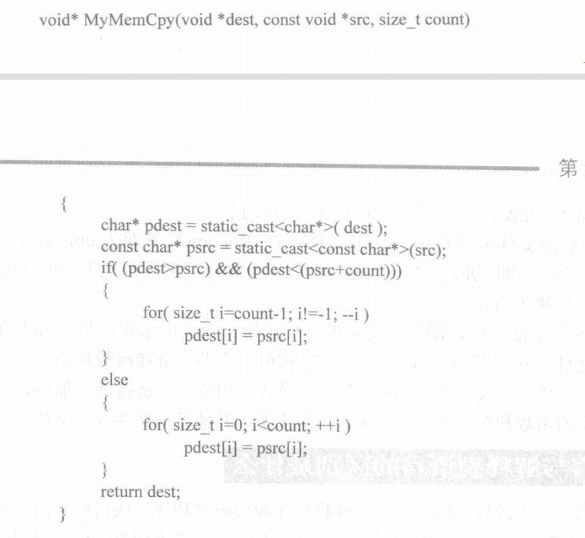

十、通信协议篇

1. IIC
2. SPI
3. USAR
4. USB
5. CAN
6. ADC
7. PWM
8. SDIO

## USAR:异步全双工，低-->高

通用异步收发器即通用的串行、异步通信总线，该总线有两条数据线，实现全双工的发送和接收

### 帧格式

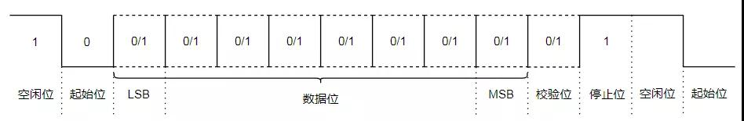

说明：一次只能发送一个字节，检验位可以有可以无，每次发送都是这样的格式

### 波特率：是指每秒可以发送多少位数据

### 1.为什么一次只能发送一个字节？ 先发高位还是低位

考虑数据准确性，时间误差的累计

答:比如您发送的数据为1111 0000 那么接收方如何知道你连续发送了几个1几个0，这个时候就需要波特率，通过计算时间可以知道你发送了几个连续1或0，因为波特率规定了每发一个Bit的时间，但是发送方和接收方可能存在时间误差，会导致累计时间误差，导致数据不正确，所以这个时候就需要规定每次只能发送一个字节数据，就可以避免累计时间误差，这也是异步导致的

先发低位

### 2.硬件连接

发送方 接收方

TXD- --- ----->RXD

RXD---- ----->TXD

### 3.串口通信存在的问题：

1)串口只是规定了协议，即帧格式，用高电平表示1，低电平表示0，但是在不同的处理器中这个定义是不一样的机电气特性不一样，所以这两个处理器是不能直接连

2)抗干扰能力差，使用的是 TTL 信号表示0和1，

3)通信距离短,只能用于一个电路板上的两个不同芯片之间的通信

由于串口通信存在的问题就出现了RS232、RS485协议,但是软件编程还是串口那样编程，因为改的只是硬件上的电性

### 4.RS232

1. 无论是RS232还是RS485底层都是串口，只是在电特性上面做了些修改，使得改善串口的问题
2. （接口）RS232有9根线,一般只使用其中的RXD TXD GND

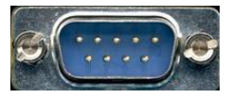

1. （信号）规定逻辑1的电平为-5V到-15V，逻辑0的电平为+5V到+15V,提高了抗干扰能力，传输距离一般可达15m

由于我们处理器的电平是TTL电平达不到RS232这个电平要求，所以中间还需要一个转换过程，一般使用 MAX232这款芯片，把TTL电平转为RS23

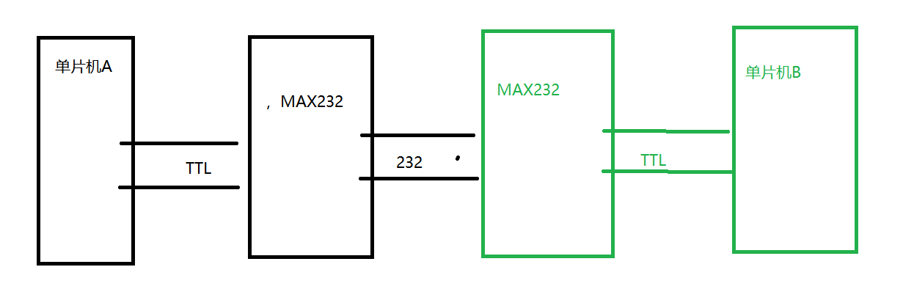

问题：由于RS232的电信号电压较高，容易烧心片，并且还使用到额外的芯片成本较高，传输速率较低，所以这个时候就出现RS485来改善

### 5.RS232和RS485的区别（抗干扰，距离，电平，设备连接）

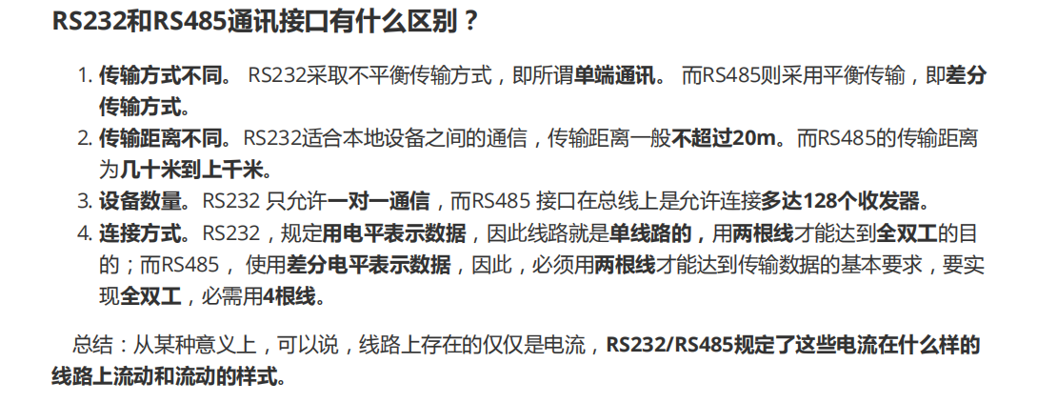

## IIC协议（串行同步半双工 高---->低）

### 1.概念:串行的、半双工的总线，主要应用于近距离，低速的芯片之间的通信，IIC有两根线，

SDA------->数据收发

SCL------->通信双方的时钟的同步

想这样两个芯片都挂到对应的总线上就可以实现通信

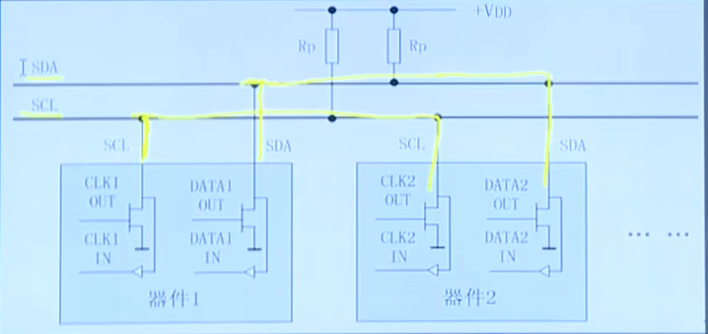

IIC总线上可以挂很多的器件，这些器件即可以作为主机也可以作为从机，那么总线是如何区分这些器件？通过器件的地址

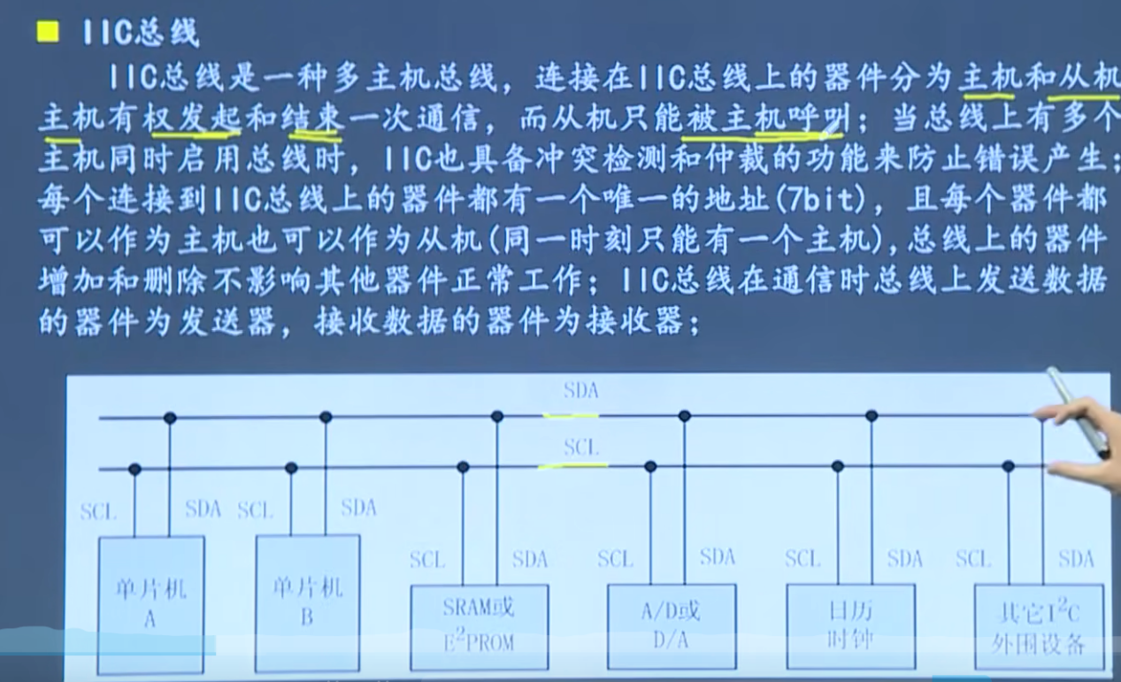

### 2.通信的过程：

由主机发起启用总线，这个时候其他器件就会知道总线被占用就不会去启动总线

1. 主机发送一个字节：字节里面指明要和谁通信和通信的方向是读还是写，这个时候其他器件就回去比较自己的器件地址，看看是不是自己，这个时候确定通信方向之后后面就不能改变通信方向知道通信结束
2. 从机对比自己是在叫自己之后就会回应主机
3. 发送器发送数据
4. 接收器发送回应信号
5. 不断循环4、5
6. 主机发起停止信号，释放总线

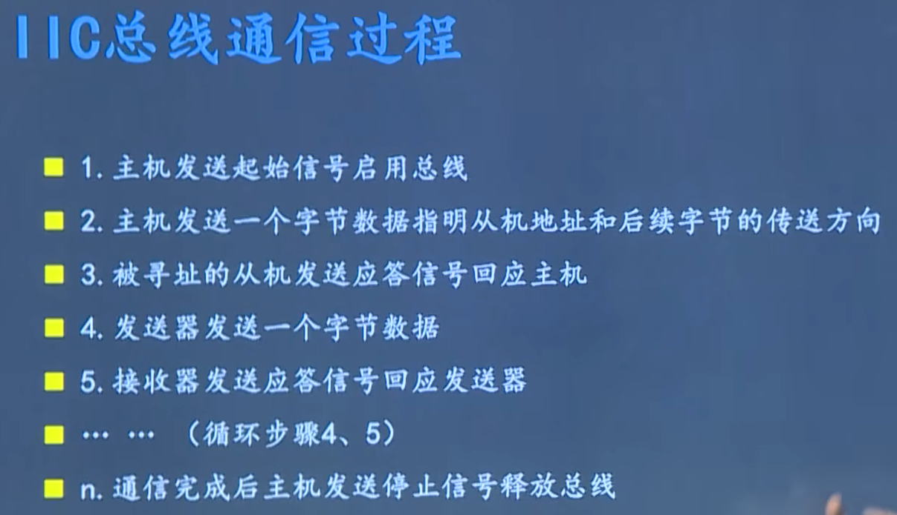

### 3.信号

1）起始信号

2）停止信号

3）应答信号

4）发送数据信号：寻址或者数据

### 4.总线在空闲的时候SDA和SCL都处在高电平

起始：在SCL为高电平时，SDA由高变低

停止：在SCL为高电平时，SDA由低变高

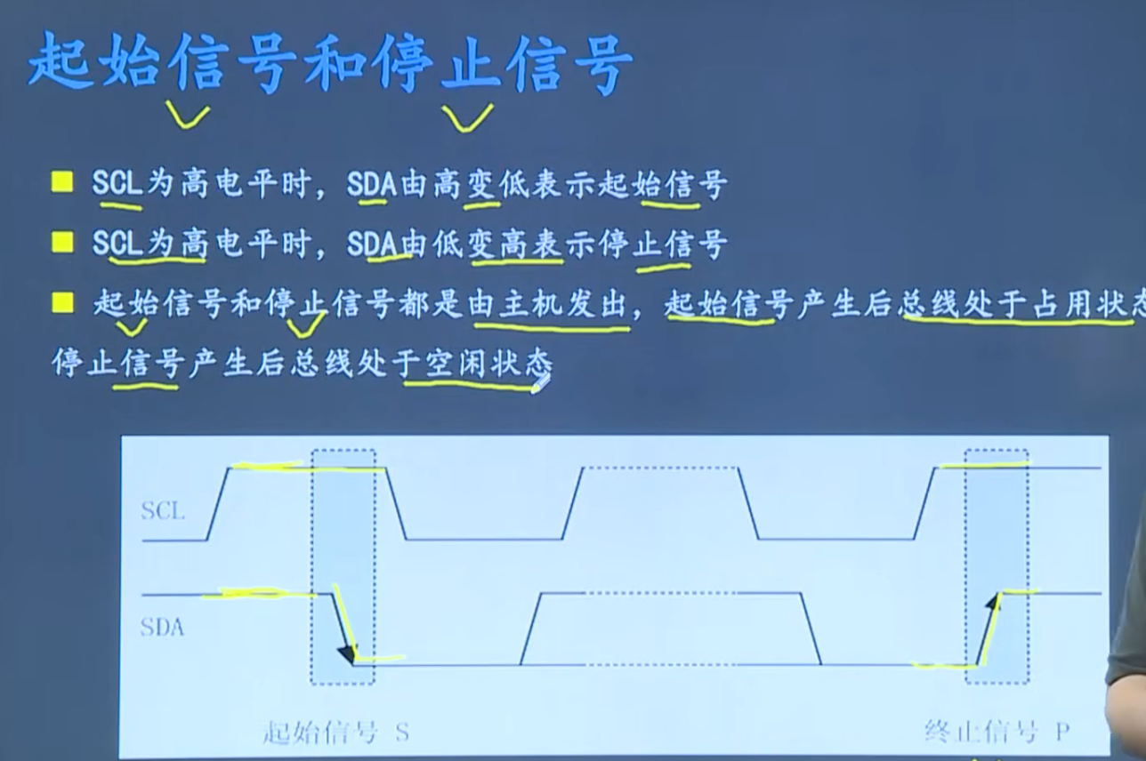

字节发送和应答

数据为是8位，先发高为再发低位(1表示高，0表示低)，之后接收器会发一位应答位(SCL为低的时候发)，0表示应答

### 4.解决同步问题

比如发送方发送数据1111 0000 接收方怎么知道连续发了几个1几个0，这里解决的方法不同于串口，串口主要是依靠波特率，和每次只能发送一个字节来解决时差问题

但是IIC是使用同步解决

在SCL为低的时候发送方修改自己的电信号为自己想要发送的信号，在SCL为高的时候接收方就会去总线上读取SDA的数据，这个时候发送方的电信号不能变，不然接收方就不知道你是1还是0，这样就发一个数据位就接收方就收一个bit，不会存在时间误差

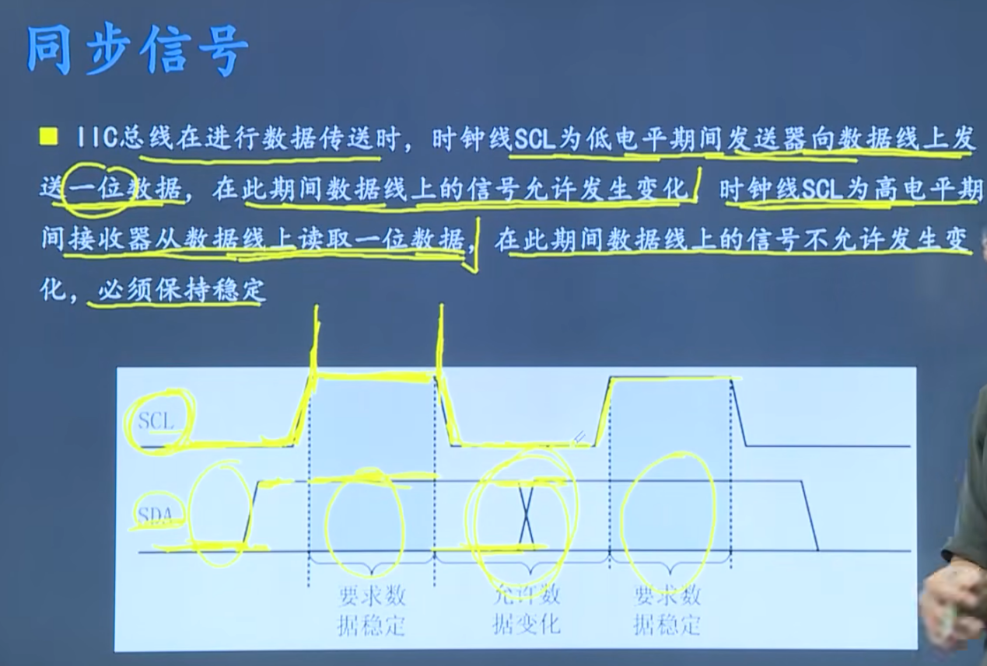

### 5.典型的IIC时序

1)主机发从机收

2）主机收从机发

3）先主机发几个数从机接收后，想让从机发主机收

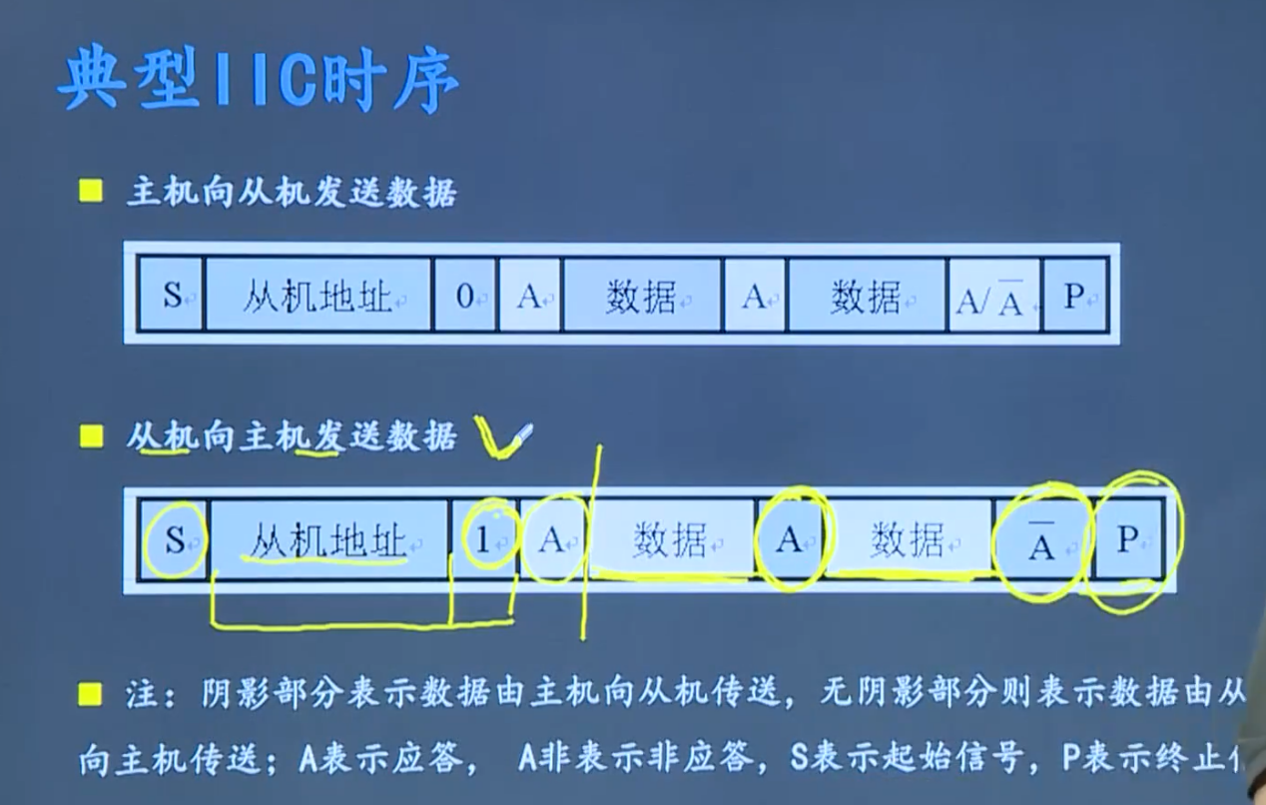

这里重新启动之前之所以没有P是因为，发起停止信号后总线使用权可能被抢走

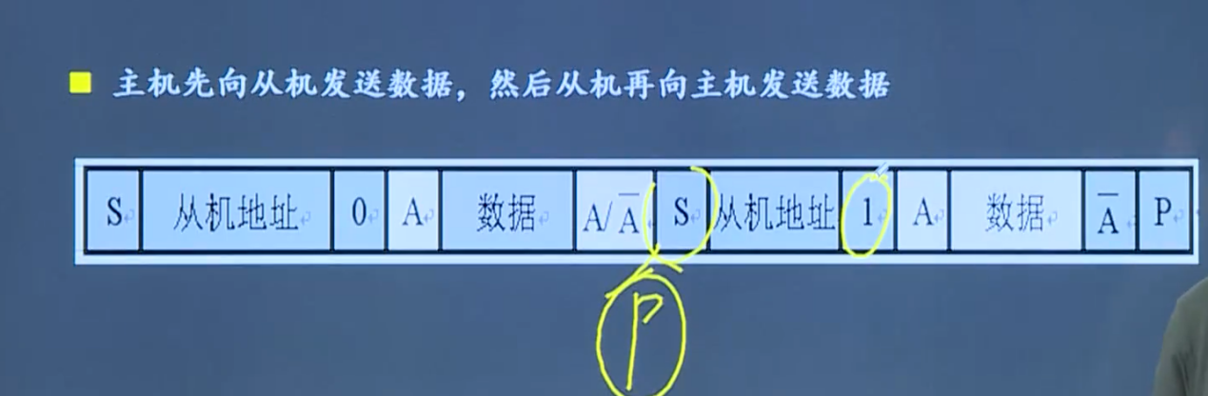

一般的通信流程是

主机发起起始信号---->主机发送目标器件的地址+读写方向--->器件应答------主机发送从机的寄存器地址----->器件应答

## SPI（全双工、同步串行，高--->低）

### 1.概念：spi是高速、全双工、同步的串行通信总线，SPI至少有4根线，

MOSI 主机发送从机收

MISO 从机发送主句收

SCLK 时钟---->同步

CS 片选---->寻址

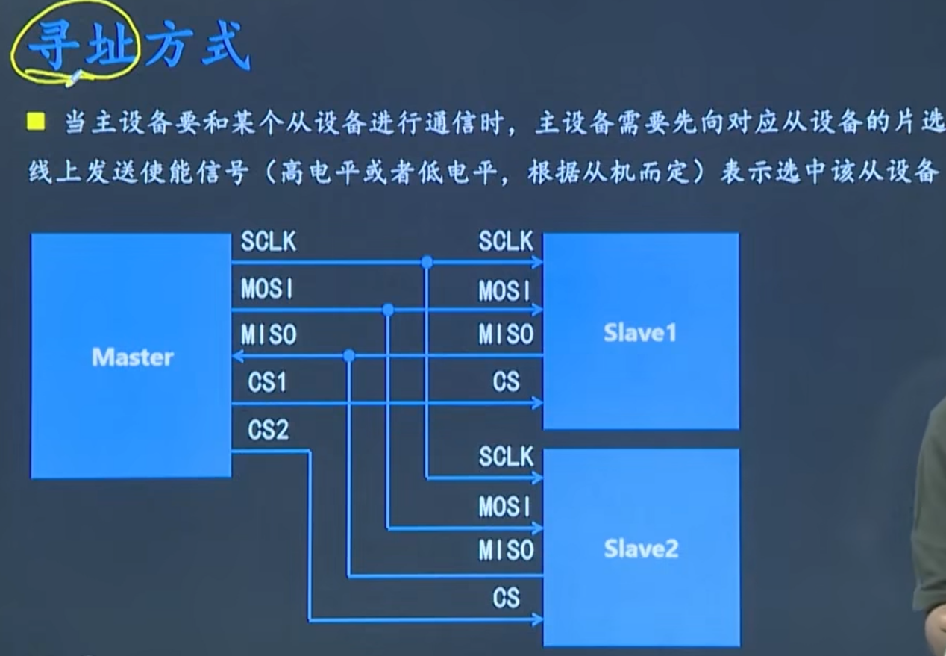

### 2.通信过程：

先发送高位再发送低位，发送完一个字节之后无需应答即可开始下个字节，没有起始，结束，应答信号，直接发送数据

在时钟线SCL下降沿或者上升沿时，发送器将数据发送到数据线，在紧接着的上升沿或者下降沿接收器从数据线接收数据

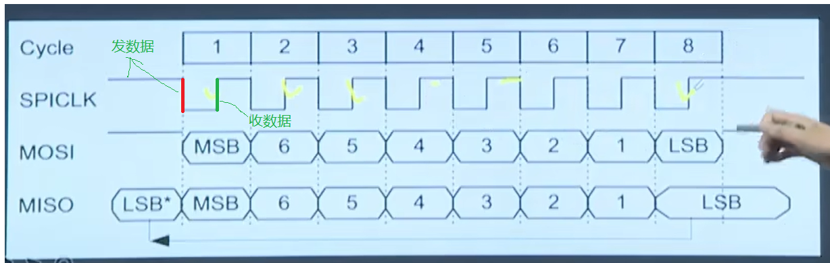

3.极性和相位------>确定了是上升沿发数据还是收数据

SPI总线有四种工作模式，取决于极性CPOL和相位CPHA

1）CPOL表示 空闲时的状态

CPOL=0,空闲时SCLK为低电平

CPOL=1,空闲时SCLK为高电平

2）CPHA表示采样时刻

CPHA=0,每个周期的第一个时钟沿采样--->读取数据

CPHA=1,每个周期的第二个时钟沿采样----->读取数据

## IIC和SPI、串口区别

相同

均采用同步，串行

均采用TTL电平

均采用主从方式

异：

IIC为半双工，SPI为全双工

IIC有应答机制，信号，SPI无

IIC的时钟和极性是固定的(空闲时高电平，SCL为高电平时读取数据)，SPI是可以变化设置的

寻址方式不同，IIC是发送一个字节去寻址，SPI通过片选位选择

串口：异步全双工串行，低--->高

## IIC使用实例;

读取mpu6050

步骤如下：

打开IIC的文件设备

open("/dev/i2c-0", O_RDWR);

调用ioctl设置从机地址

ioctl 是用户空间应用程序对特殊文件进行控制的一个接口

ioctl(fd, I2C_SLAVE, Address)

调用write/read函数实现对IIC总线的读写

(write(fd, data, 2)

其中这个data是个数组，一个是寄存器，一个是值

对于控制IIC的指令如下

在

#include *<linux/i2c.h>*

#include *<linux/i2c-dev.h>*

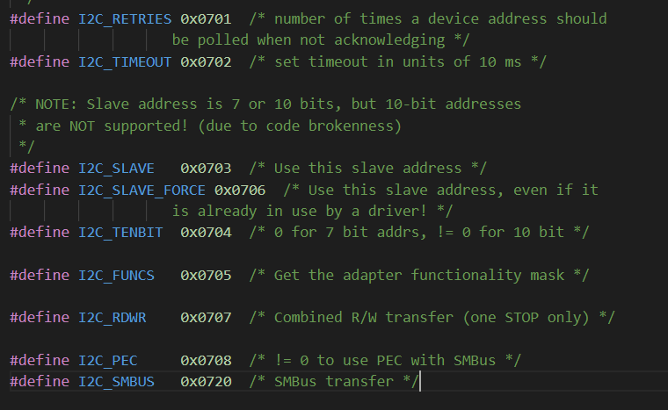

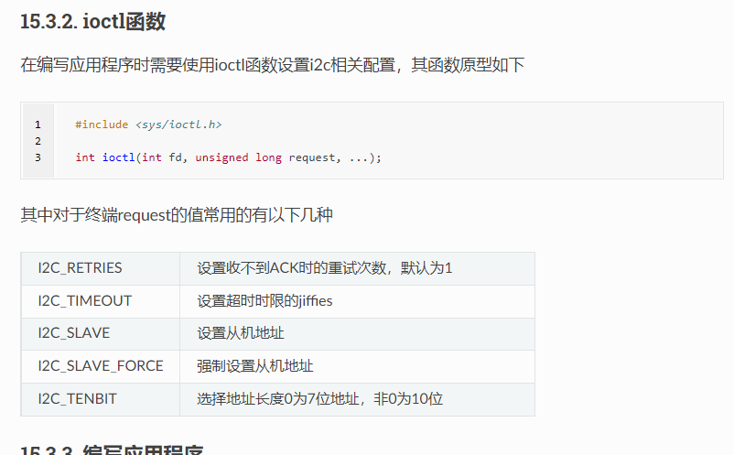

## SPI的使用

步骤

打开SPI文件设备

open("/dev/spidev2.0", O_RDWR)

1. 设置SPI的工作模式---->设置极性和相位 这个一般要依据器件的手册进行设置

ioctl(fd, SPI_IOC_WR_MODE32, &mode)

#define SPI_MODE_0      (0|0)

#define SPI_MODE_1      (0|SPI_CPHA)

#define SPI_MODE_2      (SPI_CPOL|0)

#define SPI_MODE_3      (SPI_CPOL|SPI_CPHA)

1. 设置一个字节的位数

ioctl(fd, SPI_IOC_WR_BITS_PER_WORD, &bits)

1. 设置速率

ioctl(fd, SPI_IOC_WR_MAX_SPEED_HZ, &speed)

1. 传送数据/命令

这里需要用到结构体

struct spi_ioc_transfer {

    __u64       tx_buf; //发送的数据

    __u64       rx_buf; //接收的数据

    __u32       len; //数据大小长度

    __u32       speed_hz; //速率

    __u16       delay_usecs; //保存延迟时间

    __u8        bits_per_word; //设置每一个字节几位

    __u8        cs_change;

    __u8        tx_nbits;

    __u8        rx_nbits;

    __u8        word_delay_usecs;

    __u8        pad;

};

例子;

void transfer(int fd, uint8_t const *tx, uint8_t const *rx, size_t len)

{

  int ret;

  /*------------------第一部分--------------------*/

  struct spi_ioc_transfer tr = {

      .tx_buf = (unsigned long)tx,

      .rx_buf = (unsigned long)rx,

      .len = len,

      .delay_usecs = delay,

      .speed_hz = speed,

      .bits_per_word = bits,

      .tx_nbits = 1,

      .rx_nbits = 1

  };

  /*------------------第二部分--------------------*/

  ret = ioctl(fd, SPI_IOC_MESSAGE(1), &tr);

  if (ret < 1)

  {

    pabort("can't send spi message");

  }

}

有了这个发送或者接受函数，就可以对oled操作

发送命令：

1. 把oled的D/C引脚拉低
2. 发送命令

/*

* 向 SPI_OLED 发送控制命令

* cmd， 要发送的命令。

*/

void spi_oled_send_commend(unsigned char cmd)

{

  uint8_t tx = cmd;

  uint8_t rx;

  write(data_or_command, "255", 3); //设置 SPI_OLED 的 D/C 为低电平

  transfer(fd, &tx, &rx, 1);        //发送控制命令

}

发送数据：

1. 把oled的D/C引脚拉高
2. 发送数据

/*

* 向 SPI_OLED 发送数据

* cmd， 要发送的数据。

*/

void spi_oled_send_data(unsigned char dat)

{

  uint8_t tx = dat;

  uint8_t rx;

  write(data_or_command, "0", 1); //设置 SPI_OLED 的 D/C 为高电平

  transfer(fd, &tx, &rx, 1);      //发送数据

}

命令指令在

#include <linux/spi/spidev.h>

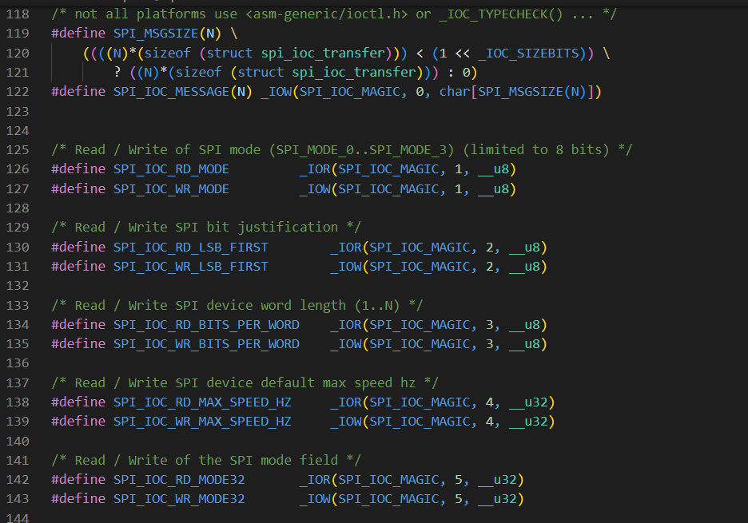

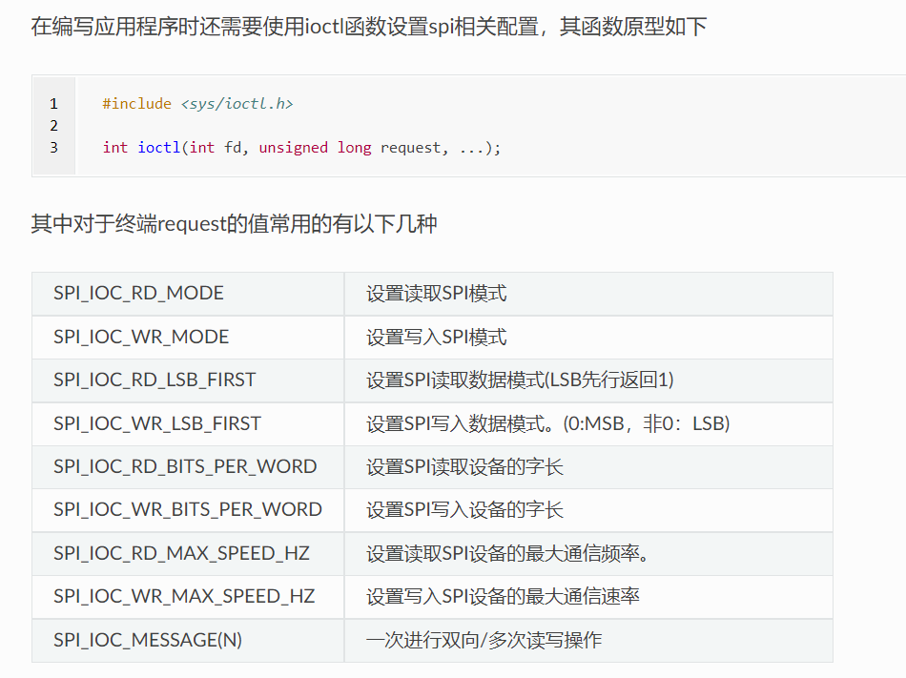

## CAN

1.can错误类型

在CAN总线通信中，错误的种类正确分类为：

位错误：比较输出电平和总线电平（不含填充位），当两电平不一样时所检测到的错误。

填充错误：在需要位填充的段内，连续检测到 6位相同的电平时所检测到的错误。

CRC 错误：从接收到的数据计算出的 CRC 结果与接收到的CRC 顺序不同时所检测到的错误。

格式错误：检测出与固定格式的位段相反的格式时所检测到的错误。

ACK 错误：发送单元在ACK槽(ACK Slot)中检测出隐性电平时所检测到的错误（ACK没被传送过来时所检测到的错误）

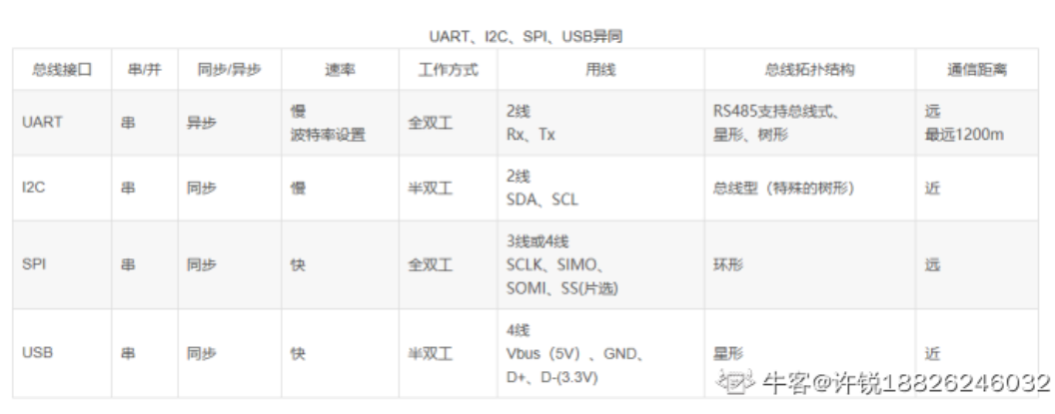

# 十一．硬件篇

## 1.Cortex-M3和Cortex-M4可以同时支持小端模式和大端模式

## 2.CPU内部结构

控制单元、存储单元、运算单元、时钟

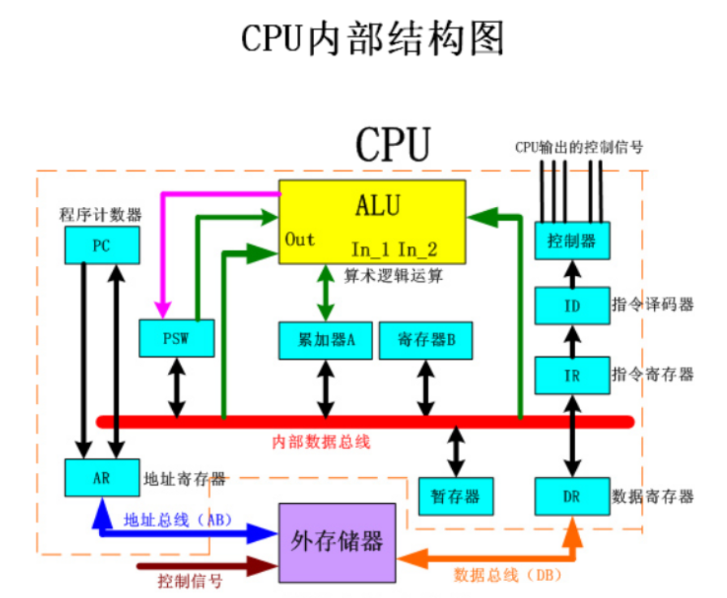

## 3.CPU、内存、虚拟内存、硬盘的关系

1.cpu: cpu是从内存或者缓存中拿到指令，放入寄存器，并对指令译码分解成一系列微操作，，然后发出控制命令，执行微操作

2.问题1：CPU并不能直接调用存储在硬盘上的系统、程序和数据，所以必须先将硬盘上的数据、内容存储在内存中，这样才能被CPU读取，所以内存是硬盘和CPU的中转站

3.问题2：内存一般是比较小的，当内存超出额度之后，就会把硬盘上的部分空间模拟成内存----->虚拟内存，将暂时不用的数据或程序保存到虚拟内存，等到需要的时候再调用

总结：CPU是工厂，内存是中转站，硬盘是仓库，虚拟内存是临时中转站

## ARM结构处理器分类

1.嵌入式微处理器 ------>具有32位以上的处理器

2.嵌入式微控制器 -------->单片机，以某种微处理器内核为核心，芯片内部集成ROM，RAM等功能

3.嵌入式DSP处理器------>擅长数字信号处理

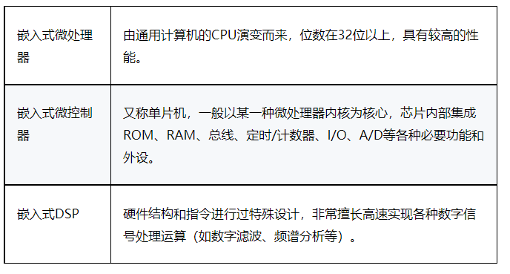

## 嵌入式微处理器和嵌入式DSP有什么区别？

偏重的方向不一样，微处理器偏向于界面的操作，他的速度，计算能力一般，一般使用在消费电子方面

DSP的计算能力较强，对于数据的处理能力极好，所以一般用作计算，比如军用，伺服电机

## 存储

### 通用计算机采用了Cache（高级缓冲存储器）、主存储器（RAM，内存）、外部存储器组成的三级存储体系；

### 嵌入式系统存储体系如下图所示：

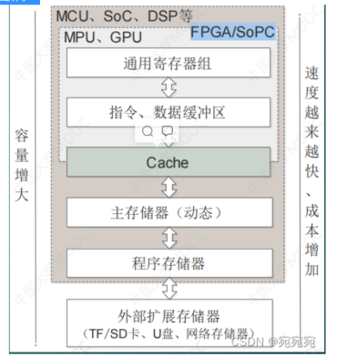

速度：寄存器>Cache > 内存 （RAM > ROM）> 硬盘

### 3.嵌入式存储器类型

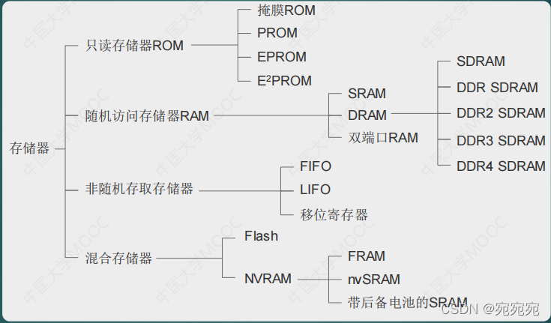

### 4.RAM

RAM叫做随机存储器，是直接和CPU进行交互的内存（主存），通常作为正在运行程序和临时数据的存储煤质

RAM分类：

静态SRAM： SRAM，速度比DRAM快，不需要时钟同步

动态DRAM：同步动态RAM ，需要周期性刷新，密度比SRAM高，需要时钟同步

片内ram集成在CPU芯片内部，它是在CPU设计时就加上的，它使用和CPU几乎一样的制作工艺和材料，而且增加了芯片的大小，所以成本比较高，一般也就只有几十K字节，好钢当然要用在刀刃上，片内ram用来存放中断处理handler、RTOS调度器、任务上下文切换、内存分配释放等使用频率最高的代码和中断堆栈这种读写频率极高的内存区，如果有多余的部分也可以放一些经常被引用到的全局变量

片外RAM一般就是采购的市面上的成品，如Samsung，Hynix，Apmemory等，价格相对便宜，其容量的可选范围也较为宽松，从几M到几G的都有，它可以用来存储全局变量，bss，以及我们常用到的malloc所分配的堆空间等。

### 5.ROM

只读存储器，AM和ROM相比，两者的最大区别是RAM在断电以后保存在上面的数据会自动消失，而ROM不会自动消失，可以长时间断电保存

ROM一般是有两种，

一种是指集成在CPU芯片内部的一块只读存储区域，一般是几K到几十K字节大小，用来存储系统刚上电时对cpu和一些核心外设（如时钟，串口，MMU、DRAM、Flash等）进行初始化的代码，它在程序运行中也是不可写的，要对它执行写操作只能使用硬件烧写器进行，也就是一般所说的下载程序，这部分的代码在芯片测试阶段可以进行编程器下载更新，量产后一般就会固化，不能做任何修改的；

ROM另一种指的就是flash，它和硬盘有一个显著的区别：flash里存放的代码是可以由CPU直接取指并执行的，而PC上硬盘里的程序都需要加载到内存里才能运行，

falsh和RAM对比

flash的写操作要比RAM麻烦的多了，flash在写之前需要发送多个命令字来握手，还要先对即将要写的地址所在的扇区进行整体擦除，就是把该扇区里的内容全设为1，所谓写flash就是把其中的一些bit设为0；更要命的是，flash的每个独立bit位的写次数是有上限的，市面上大部分的产品都只能写10~100万次。多说一句，每个bit位的寿命是独立的，如果一个bit位在擦除和写的动作中，它的值始终为1，则不会有影响；例如反复对一个地址写0xF0，则不会影响高4bit的寿命，而低4bit每次都要先擦成1，再写入0，这样就会降低其寿命

NOR闪存与NAND型闪存相比，写入速度较慢，但一般不需要纠错码

在 NAND 类型的闪存中，存储器可以按字、页甚至按位寻址

常见的Nand Flash，内部只有一个chip，每个chip只有一个plane

Block：一个Nand Flash由很多个块做成，块是Nand Flash的擦除操作的基本/最小单位。

Page：每个块里面有很多页page，页是读写操作的基本单位

思考：

引导程序（系统的初始化代码）就必须放到ROM里。在CPU刚上电时，只能去一个默认的地址去取第一条指令，开始干活，这个地址都是映射到片内的ROM里，原因很简单，此时，作为外设的flash和DDR等都还没有初始化，CPU根本无法从它们那里读写数据，片内ROM里的这些代码就需要完成这些模块的初始化。另外，一个项目的处理器和主要外设确定了以后，这部分初始化代码在很长的时间里，都不需要做任何修改的

### 6.DDR

是SDRAM的一种，DDR 全称是 Double Data Rate SDRAM，也就是双倍速率 SDRAM，SDRAM 在一个 CLK 周期传输一次数据，

DDR 在一个 CLK 周期传输两次数据，也就是在上升沿和下降沿各传输一次数据，这个概念叫做预取(prefetch)，相当于 DDR 的预取为 2bit，

DDR2 在 DDR 基础上进一步增加预取，增加到了 4bit，也就是在一个 CLK 周期传输4次数据，DDR3 在 DDR2 的基础上将预取提高到 8bit，也就是在一个 CLK 周期传输8次数据

### Cache

只读数据（代码段、程序里的const、字符串等）一般来说，这些数据应该放在Flash里，可能有人会有疑问，放在flash里，会不会读取的速度很慢？读ROM的速度是比读RAM的数据要慢一点，但是不要忘了，现代CPU都有强大的cache，而且数据Dcache和指令Icache都是分开的，在系统运行中，cache的命中率可以高达80~90%，所以大部分时候CPU都可以在第一时间就拿到想要的指令和数据。

Cache写操作有两种，写回和写直达

写回和写直达都有优点。

写回的优点为：

* 处理器可以以cache而不是存储器接收的速度写单个的字
* 对一块内的多次写只需要对存储器层次结构的较低层写一次
* 当块被写回时，由于是写一整块，系统可以有效利用高传输带宽

写直达的优点为：

* 缺失较简单，代价较小，因此不需要把整个块写回到较低的存储器层次中
* 写直达比写回更易于实现，但是写直达cache仍需要一个写缓冲区

Cache的映射方法：

cache的映射技术，通常有三种：直接映射、关联映射、组关联映射

### 8. 简述处理器在读内存的过程中，CPU核、cache、MMU如何协同工作？画出CPU核、cache、MMU、内存之间的关系示意图加以说明

**协同工作过程**

1. **CPU 核心发起内存访问请求**：
   * 当 CPU 需要从内存中读取数据时，它会生成一个内存访问请求，这个请求包含了要访问的虚拟地址。
2. **MMU 地址转换**：
   * MMU 负责将虚拟地址转换成物理地址。MMU 通常包含一个转换后备缓冲区（Translation Lookaside Buffer, TLB），用于高速缓存最近使用的页表条目，从而加速地址转换过程。
   * 如果 TLB 中有对应的条目，则直接使用 TLB 中的物理地址；如果没有，则 MMU 会查询页表来获取物理地址，并可能将页表条目缓存在 TLB 中。
3. **缓存（Cache）检查**：
   * 在获取到物理地址后，CPU 会检查 Cache 来确定所需的数据是否已经在缓存中。
   * 如果数据在缓存中（命中），则直接从缓存读取数据；如果不在缓存中（未命中），则需要从主内存读取数据，并且可能将这部分数据放入缓存中。
4. **主内存访问**：
   * 如果数据不在缓存中，CPU 将会发出一个请求到主内存，从主内存中读取数据。
   * 读取的数据不仅会被传递给 CPU，而且还会被写入缓存，以便下次访问时可以直接从缓存中读取。

**关系示意图**

以下是 CPU 核心、缓存（Cache）、MMU 和主内存之间关系的示意性描述：

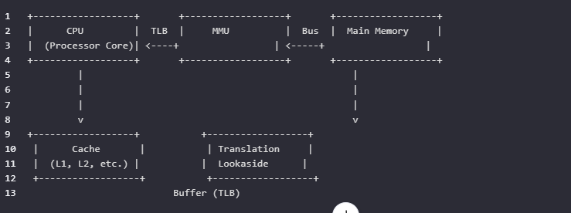

### 说明

* **CPU 核心**：负责指令执行和数据处理。
* **Cache**：位于 CPU 和主内存之间，用于存储频繁访问的数据，减少访问主内存的次数。
* **MMU**：负责虚拟地址到物理地址的转换，并且包含 TLB 用于快速地址转换。
* **Main Memory**：存放程序和数据的实际物理地址空间。

通过这种方式，CPU 在读取内存数据时，MMU 负责地址转换，缓存则帮助提高数据访问速度，而主内存则是最终的数据存储位置。这种设计使得数据访问既高效又安全。

## 7.常见的CPU指令集

CISC（Complex Instruction Set Computer）复杂指令集

特点：指令系统的指令不等长，指令的数目非常多

RISC（Reduced Instruction Set Computing）是“精简指令集

特点：采用RISC指令集的微处理器处理能力强，并且采用超标量和超流水线结构，大大增强了并行处理能力

## CPU的流水线工作原理

CPU执行一条指令时，也分为几个步骤，如

指令取指（InstrucTIon Fetch）-----> 指令译码（InstrucTIon Decode）-----> 指令执行（Execute）------- > 访存（Memory Access）-----> 写回（Write-Back）

1. **取指（Fetch）**：
   * CPU 从内存中读取下一条要执行的指令。这个地址通常是保存在程序计数器（PC）中，也称为指令指针（IP）。
2. **解码（Decode）**：
   * 取得的指令被送到指令寄存器，在这里指令被解码。解码过程包括确定指令的操作类型（如加法、逻辑运算等）和操作数的位置（如寄存器或内存地址）。
3. **执行（Execute）**：
   * 根据解码的结果，执行实际的操作。这可能涉及到算术逻辑单元（ALU）来进行算术或逻辑运算，也可能涉及数据的加载或存储。
4. **访存（Memory）**：
   * 如果指令需要与内存交互，比如加载或存储数据，那么在这个阶段会完成。数据可能从内存读取到寄存器，或者从寄存器写入内存。
5. **写回（Writeback）**：
   * 执行结果写回到寄存器文件或内存中。对于那些没有内存操作的指令，此步骤可能就是简单地更新相关的寄存器。
6. **更新程序计数器（Update PC）**：
   * 最后，程序计数器被更新到下一条指令的位置。如果刚刚执行的是跳转指令，那么程序计数器会设置为新的地址，否则通常会递增到存储中的下一条指令。

，

**重点：CPU并不会等一条指令完全执行完才执行下一条指令，而是像流水一样**

## 9.嵌入式流水线工作有什么不同？

嵌入式CPU为了提高效率，采用超流水线结构，我们知道，CPU执行一条指令被分成5个步骤，每个步骤可能都需要1ns，但是有个长指令，被分成5个步骤时，指令执行这个步骤却需要2ns,那么整个时间就被限制了

为了提高效率，我们可以把指令执行（Execute）这个步骤再拆分成两组（寄存器+组合逻辑），每组执行时间为1ns，这样我们的普通流水线成了六级流水线了，这就是超流水线

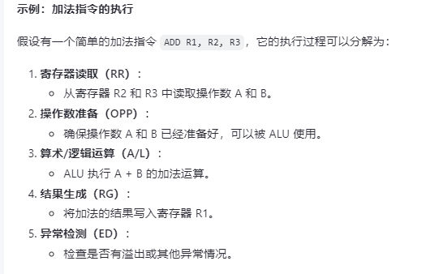

## 10.uboot启动过程做了什么事

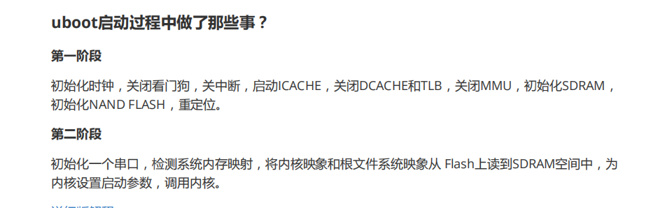

## 中断和异常

中断是指，停止当前的工作，转去执行另个任务，执行完成后返回继续执行当前的工作

异常是指，由于指向内部指令引起的错误

**区别：中断**由**外因引起**，**异常**由**CPU本身**原因引起。

## DMA和中断的区别

DMA不需要CPU参与，就可以进行数据的传输，大大提高数据传输时CPU的效率，

中断，必须要CPU的一个参与

DMA的工作模式有两种，一种要求原地址和目标地址都必须是连续，另一种就没有这种要求

## 14.中断函数的注意

1.中断函数应该遵循快进快出，把比较消耗时间的任务放到中段下文处理，比如tasklet，工作队列

2.中断函数的返回值，应该使用内核定义的宏，而不是自定义

3.中断不能有阻塞，不能让中断进入睡眠，比如不能有信号量

## 15.为什么要向内核传参

因为内核并不是对于所有的开发板都是完美适配的，内核对于开发板的环境是一无所知的，所以要想启动内核，就需要通过传参告诉内核当前的环境

## 16.如何传参

uboot传的是R0,R1,R2参数，R0默认是0，R1存放的就是CPU的型号，R2里面存放的是些基地址，比如内存的起始地址，内存大小，根文件系统的信息

规定参数的格式：

Linux内核2.4以后都是以标记列表tagged_list的形式来传递参数，标记列表就是挨着存放多个标记，标记列表以标记ATAG_CORE开始，ATAG_NONE结束

**数据结构是struct tag**

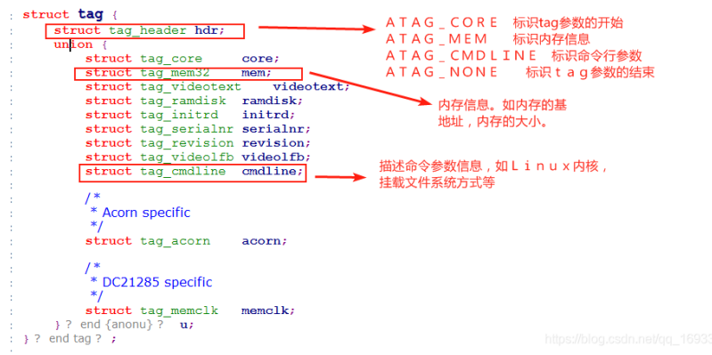

该结构体有两部分组成，结构体tag_header,和联合体

## uboot为什么要关闭caches

Caches是cpu的2级缓存，主要作用是将常用的指令和数据存在cpu内部，刚上电CPU还不能管理caches，指令caches可以关闭，也可以不关闭，但是数据caches必须关闭，否则可能由于刚开始的代码到caches里面取数据的时候，由于caches还没准备好，会导致数据异常

## 驱动申请内存的函数

kmalloc()

vmalloc

Kmalloc会在“lowmem : 0xc0000000 - 0xef600000”地址空间里申请内存(底端内存)

Vmalloc 会在0xef800000 - 0xfee00000”地址空间里申请内存（高端内存）

kmalloc 分配的内存大小有限制（**128KB**），而 vmalloc 没有限制

kmalloc 分配内存的开销小，因此 **kmalloc 比 vmalloc 要快**；

内核中一般使用 kmalloc()，而只有在需要获得大块内存时才使用 **vmalloc()，得到的地址非线性**

kmalloc获取到的是**连续的地址**，vmalloc获取的是**不连续的**，一般情况下，vmalloc申请的是以M为单位，kmalloc申请的是以B为单位

函数 devm_kzalloc() 和kzalloc()一样都是内核内存分配函数

但是devm_kzalloc()是跟设备(device)有关的，当设备(device)被detached或者驱动(driver)卸载(unloaded)时，内存会被自动释放。另外，当内存不在使用时，可以使用函数devm_kfree()释放。

而kzalloc()则需要手动释放(使用kfree())，但如果工程师检查不仔细，则有可能造成内存泄漏

## 19.AD转换的原理？

A/D转换器的工作原理，主要介绍以下三种方法:

1.逐次逼近法;

2.双积分法;

3.电压频率[转换法](https://baike.so.com/doc/2783113-2937563.html)。

A/D转换四步骤:采样、保持、量化、编码。

采用电压频率转换法的A/D转换器，由计数器、控制门及一个具有恒定时间的时钟门控制信号组成，它的工作原理是V/F转换电路把输入的模拟电压转换成与模拟电压成正比的脉冲信号。电压频率转换法

电压频率转换法的工作过程是:当模拟电压Vi加到V/F的输入端，便产生频率F与Vi成正比的脉冲，在一定的时间内对该脉冲信号计数，时间到，统计到计数器的计数值正比于输入电压Vi，从而完成A/D转换

十一、Linux驱动篇

1. Uboot
2. Linux内核
3. 根文件制作
4. LCD
5. Camera
6. USB
7. IIC
8. SPI
9. RS232/485/GPS
10. 音频驱动
11. CAN
12. 网络
13. WIFI
14. 4G
15. PWM
16. ADC

Uboot是如何引导内核启动的？

Uboot引导内核启动主要是像内核传递三个参数R0,R1,R2第一个参数默认是0，第二个参数R1，CPU ID告诉内核板载的CPU类型，第三个参数R2,告诉内核映像文件存在什么地方，板子还剩多少空间，这些参数都是以tag_list的方式传递的

Uboot是如何向内核传参的

在内核2.6之前是通过参数结构方式（parameter_struct)传递，现在主要是参数链表的tagged list

Uboot的启动过程

驱动开发框架

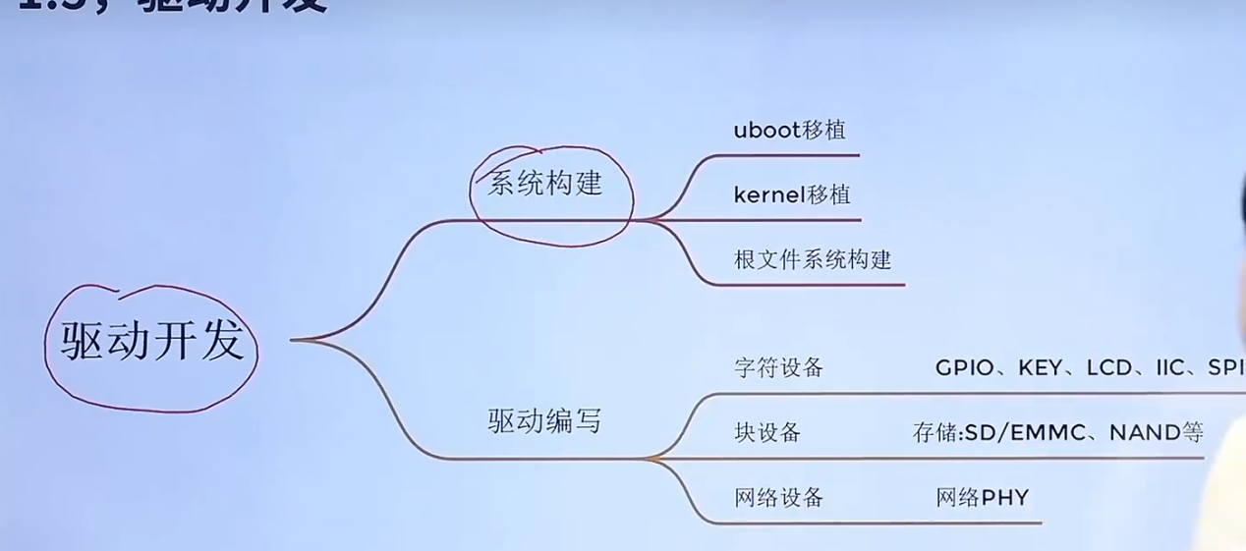

开发板的启动流程

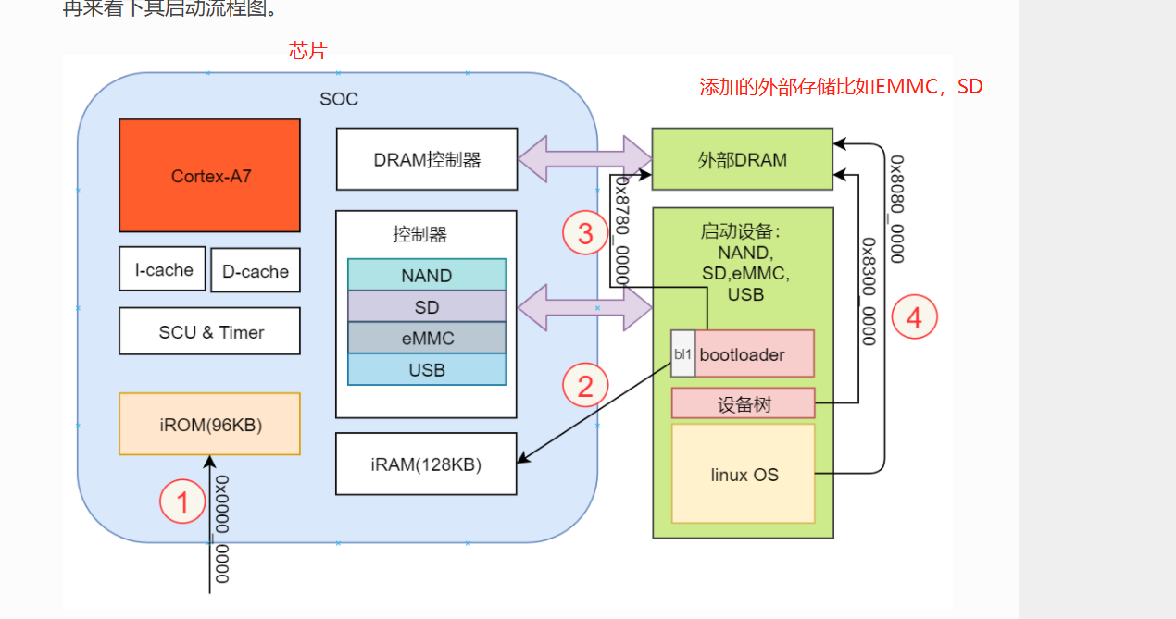

左边是芯片的内存，右边是添加的外设

启动过程：四部曲

(无论是uboot、Linux内核、设备树、根文件系统，都必须拷贝到芯片内存才能使用，因为这些都是事先存在外存中)

开发板上电之后，会先找到地址为0的地址空间，即96k的iROM，这个是芯片厂家事先固化好的程序，这个程序主要是初始化时钟，栈，还有依据拨码开关找到bootloader的位置即是在SD卡还是在MMC或其他外存，对应图中的1，

之后把Bootloader的前4KB数据从外存拷贝到iRAM内存中，它包含了启动数据的地址以及长度，告诉boot ROM将启动数据拷贝到哪里以及拷贝多大，然后初始化外部DRAM控制器对应图2，

在初始化完DRAM控制器之后，bootloader主体部分被拷贝至外部DRAM中，对应图3，

bootloader随后便将linux操作系统镜像从引导设备加载到DRAM中，并对OS完整性检查，引导完成之后，bootloader跳到操作系统中去运行，启动Linux内核，对应图4

移植系统篇

1）移植需要做哪些工作

Uboot----->linux内核------->设备树------->根文件系统

说明：

在移植Linux系统之前需要先移植一个bootloader，这个bootloader用于启动linux内核，常用的有u-boot,移植好uboot之后就可以移植linux内核，这还不能够正常启动，还需要移植一个根文件系统rootfs，这个根文件系统里面就包含了常用的命令和文件

所以一个完整的Linux系统包括uboot、linux kernel(含设备树)、rootfs

bootloader基本功能：

初始化软硬件环境，比如：内存地址

引导加载Linux内核

给Linux内核传参

执行用户命令

2）uboot

uboot是bootloader的一种，主要作用就是在芯片上电一段时间后初始化DDR，然后将Linux内核的镜像从SD或者MMC、NAND(这些都是外存)拷贝到DDR(内存)，启动内核

外存是相当于ROM(和电脑硬盘)掉电不消失也叫闪存，内存是RAM掉电消失

3）NXP 就 维 护 的 2016.03 这 个 版 本 的 uboot ， 下 载 地 址 为 ：

http://git.freescale.com/git/cgit.cgi/imx/uboot-imx.git/tag/?h=imx_v2016.03_4.1.15_2.0.0_ga&id= rel_imx_4.1.15_2.1.0_ga，下载界面如图 30.1.4 所示：

如果是我们自己做的板子就需要修改 NXP 官方的 uboot，使其支持我们自

己做的板子

4)Uboot的区别

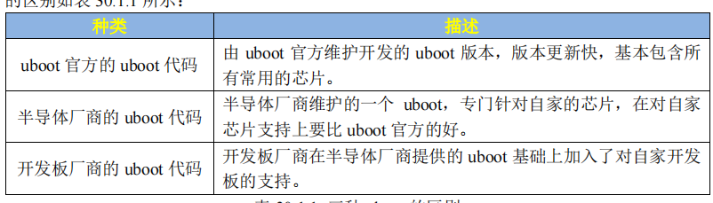

uboot官网提供的就是原汁原味的uboot------->支持较差

半导体厂家的uboot ----->针对自家的芯片在uboot官网提供的Uboot基础上修改

开发板厂商的uboot------>是在半导体厂家基础上这对自己开发板修改

5）uboot的初次编译----->正点原子

1. 首先在 Ubuntu 中安装 ncurses 库，否则编译会报错，安装命令如下：

sudo apt-get install libncurses5-dev

2. 创建目录将开发板厂商提供的uboot拷贝过来

3.解压

4.编译

如果使用的是 512MB+8GB 的 EMMC 核心板，使用如下命令来编译对应的 uboot：

make ARCH=arm CROSS_COMPILE=arm-linux-gnueabihf- distclean

make ARCH=arm CROSS_COMPILE=arm-linux-gnueabihf- (加空格)

mx6ull_14x14_ddr512_emmc_defconfig //这个文件是开发板厂商提供的配置文件

make V=1 ARCH=arm CROSS_COMPILE=arm-linux-gnueabihf- -j12

可以写成脚本文件

命令说明：

ARCH=arm设置为arm架构

CROSS_COMPILE指定编译器

第一条命令相当于“make distclean”，目的是清除工程

第二条指令相当于“make mx6ull_14x14_ddr512_emmc_defconfig”，用于配置 uboot，

配置文件为 mx6ull_14x14_ddr512_emmc_defconfig

最后一条指令相当于 “make -j12”也就是 使用 12 核来编译 uboot

编译成功

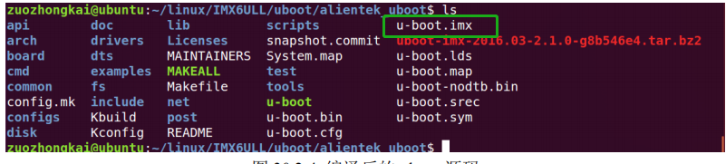

说明：

uboot是个裸机程序，因此需要在其前面加上头部(IVT、DCD等数据)才能在I.MX6U 上执行，图 30.2.4 中的 u-boot.imx 文件就是添加头部以后的 u-boot.bin，

u-boot.imx 就是我们最 终要烧写到开发板中的 uboot 镜像文件

6）uboot烧写和启动

将 uboot 烧写到 SD 卡中，然后通过 SD 卡来启动来运行 uboot

1. 进入uboot模式

当给开发板启动后就是接着启动uboot，在规定时间内按下回车键即可进入

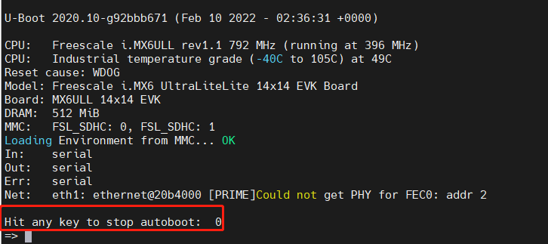

8）uboot环境参数

1.Uboot中环境参数为我们提供了一种不修改uboot源码的环境下，能够修改kernel启动倒计时、ip地址，以及想内核程度不同的参数

2.printenv 可查看板子上所有的环境参数，使用 setenv 添加/修改/删除环境参数

3.说明：默认情况下使用 setenv 命令修改环境参数重启后就会消失，若想要掉电保存需要执行 saveenv 将 环境参数保存到存储介质

4.uboot 上有一些官方规定的环境变量，这些环境变量在 uboot 有着特殊的作用，可通过以下链接 查看：https://www.denx.de/wiki/view/DULG/UBootEnvVariables

9）命令说明;

当输入？或者help之后就会有命令帮助手册

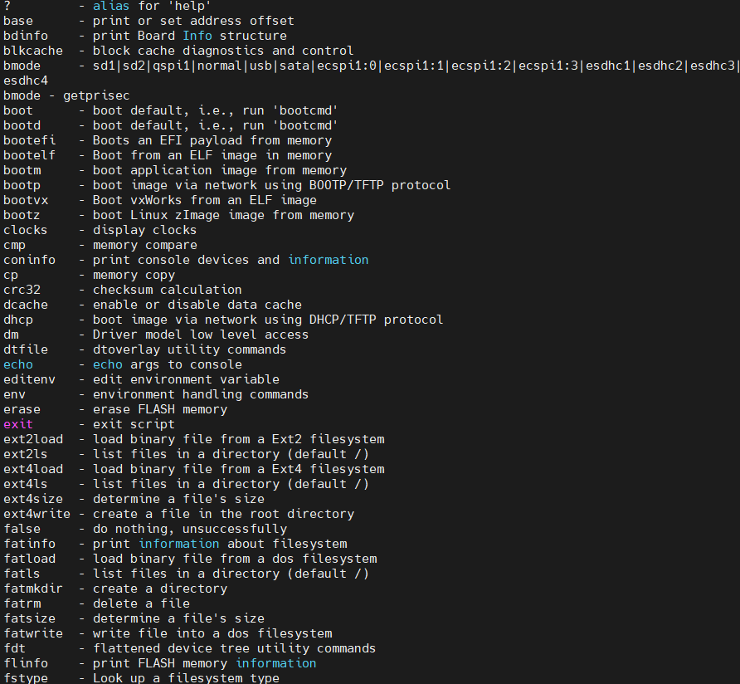

说明：当需要使用那个具体命令时使用：

Help +命令·

如：help printenv

关于 uboot 命令的使用可参考 uboot 官方链接：http://www.denx.de/wiki/DULG/Manual 5.9. uboot

Command Line Interface 部分

类型：

1. uboot常见命令

Help----->列出所有支持的命令。或指定的命令的帮助

Reset--->重启uboot

Setenv----->设置/修改/删除环境参数的值

Printenv----->打印环境的值

Md---->查看内存地址的值

Mw---->修改内存地址的值

Echo---->打印

Run---->执行某条环境变量参数命令

Bootz---->在内存引导内核启动

Load---->从文件系统中加载二进制文件到内存

1. Mmc命令

Mmc命令可以对sd卡以及emmc类的存储煤质进行操作

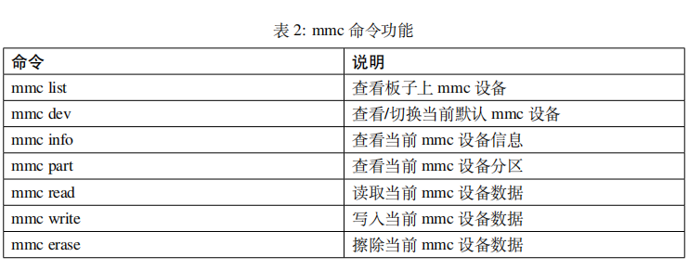

1. 文件系统操作命令

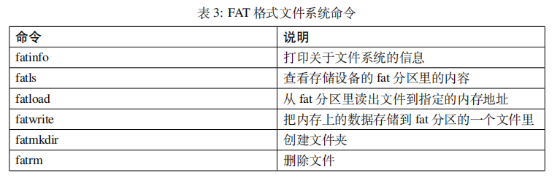

1. uboot启动内核过程
2. bootcmd 与 bootargs 可以说是 uboot 最重要的两个环境参数
3. uboot 执行完毕之后，如果没有按下回车，则会自动执行 bootcmd 命环境参数里的内容， 而 bootargs 则是传递给内核的启动参数

那么使用printenv bootcmd查看下环境参数内容

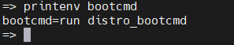

可以看到这里是要去执行distro_bootcmd

继续查看distro_bootcmd

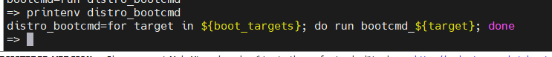

可以看到这里是去执行Boot_targets这个环境，继续看这个boot_targets

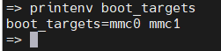

mmc0 表示的 sd 卡的存储设备，mmc1 表示的 emmc 设备，也就是说当 sd 卡插在板子时，若 sd 卡装有系统则会优先从 sd 卡内启动

也就是说 distro_bootcmd 会执行 bootcmd_mmc0、bootcmd_mmc1 这两个环境参数

继续查看

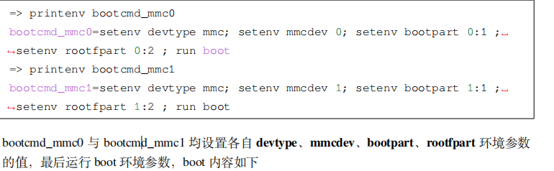

补充：

1. 编译野火提供的uboot

1)安装依赖库

sudo apt install make git gcc-arm-none-eabi gcc bison flex libssl-dev dpkg-dev lzop libncurses5-dev

2)下载野火提供的uboot

git clone https://gitee.com/Embedfire/ebf_linux_uboot.git

切换分支

git checkout ebf_v2020_10_imx

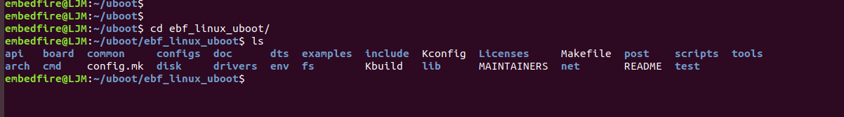

说明

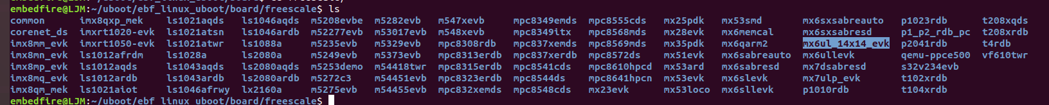

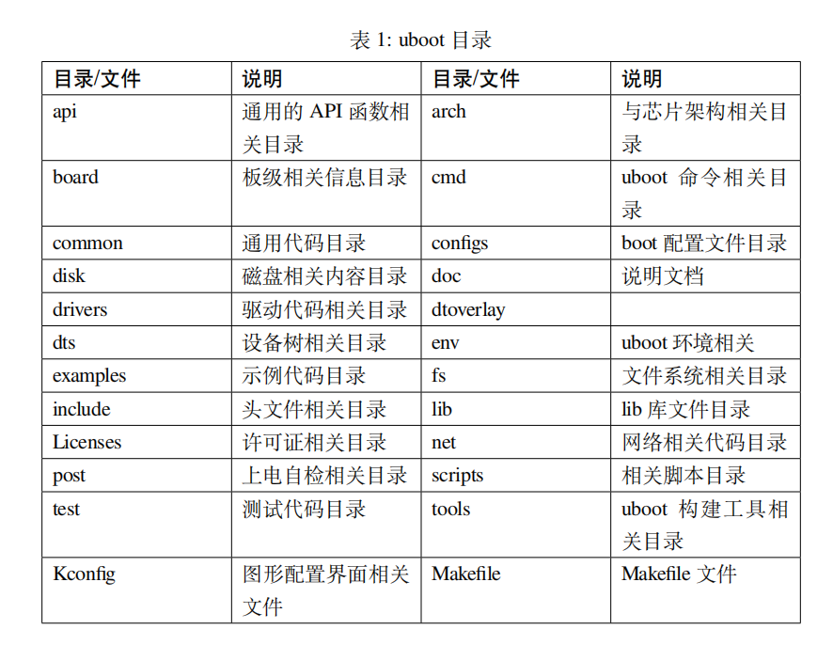

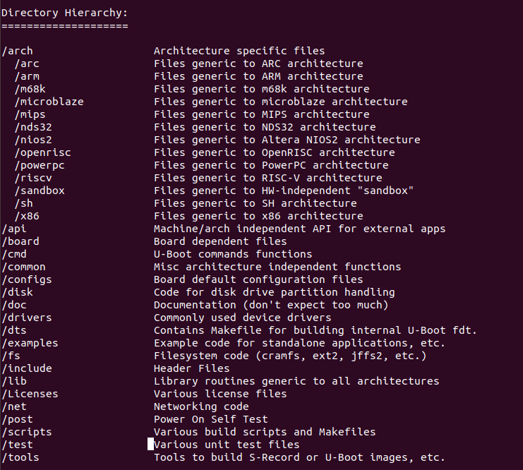

1. 开始编译

sudo make distclean ----->清除工程

sudo make ARCH=arm CROSS_COMPILE=arm-none-eabi- mx6ull_fire_mmc_defconfig

其中这个mx6ull_fire_mmc_defconfig

配置文件是野火提供的，具体的板级配置文件在 uboot 根目录下的 confifigs 目录下

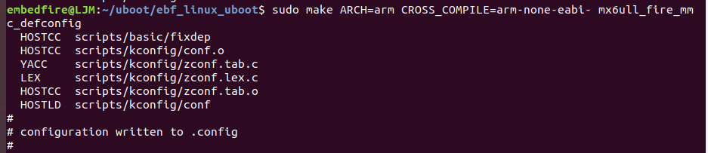

sudo make ARCH=arm CROSS_COMPILE=arm-none-eabi- -j4//开始编译

成功之后会产生u-boot-dtb.imx 这个文件就我们需要烧录到开发板的

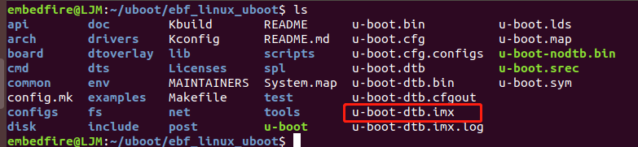

1. 烧录

使用 dd 命令将 uboot 烧写到 SD 中

sudo dd iflag=dsync oflag=dsync **if**=u-boot-dtb.imx of=/dev/sdb seek=2

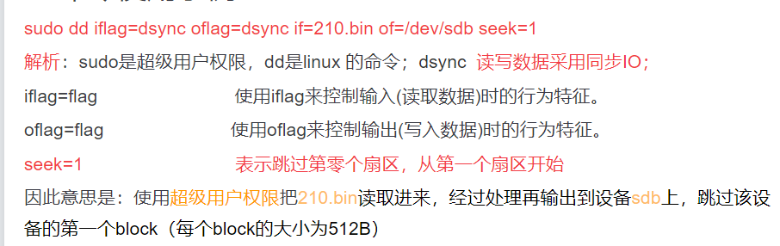

SD卡的说明：

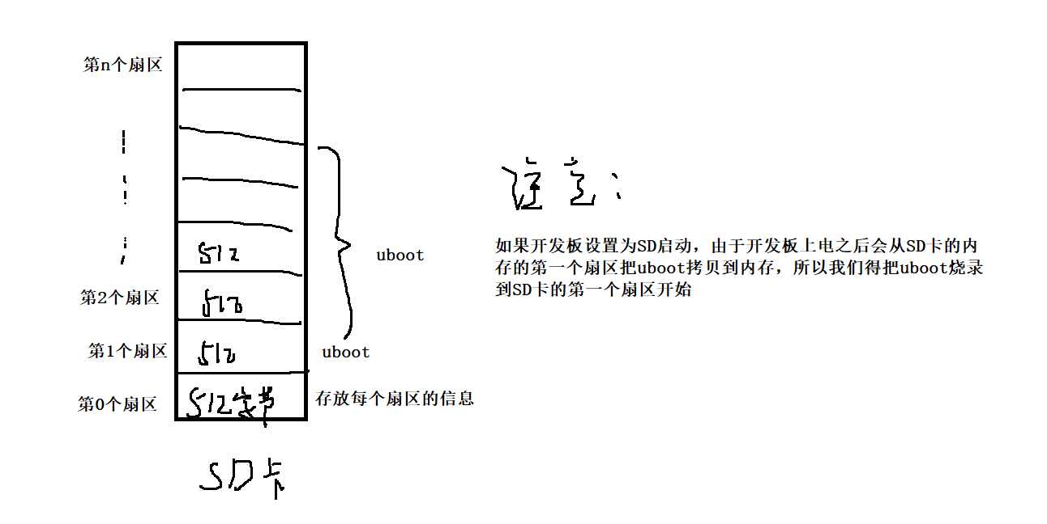

1. 移植官网的uboot
2. 下载uboot源码

https://ftp.denx.de/pub/u-boot/

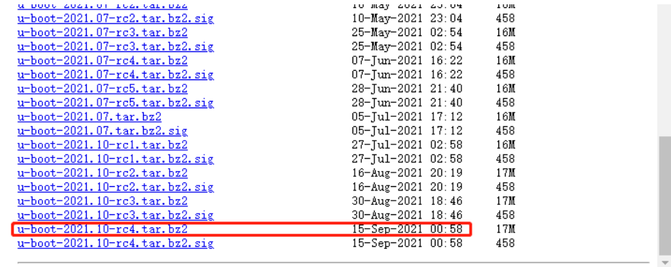

1. 解压

mkdir ./tran_uboot & tar -vxf u-boot-2021.10-rc4.tar.bz2 -C ./tran_ uboot



1. 头文件

cp /旧版本/include/configs/mx6ullfire.h /新版本/include/configs/



红色就野火提供的头文件

头文件里包含了 uboot 的环境参数和一些配置信息

具体配置等会分析

1. 配置文件

cp /旧版本/configs/mx6ull_fire_mmc_defconfig /新版本/configs/



1. 单板目录和文件

cp -rf /旧版本/board/freescale/mx6ullfire /新版本/board/freescale/

1. 添加 Kconfifig 信息

修改文件目录为：arch/arm/mach-imx/mx6/Kconfifig

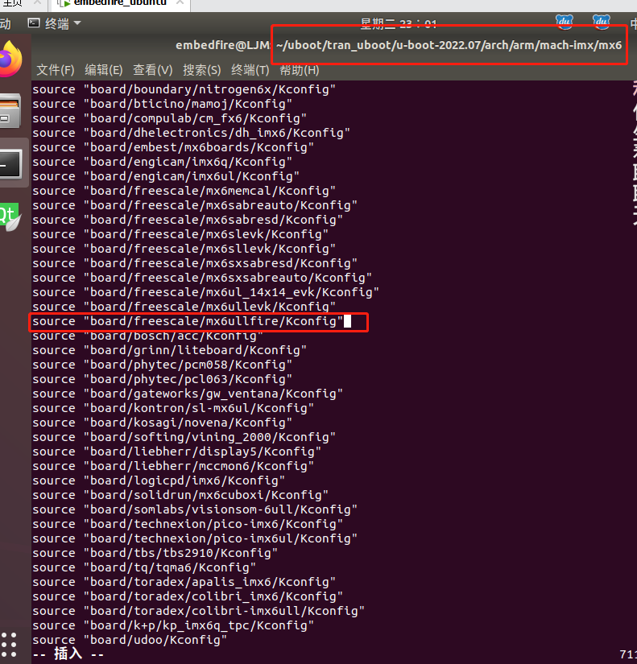

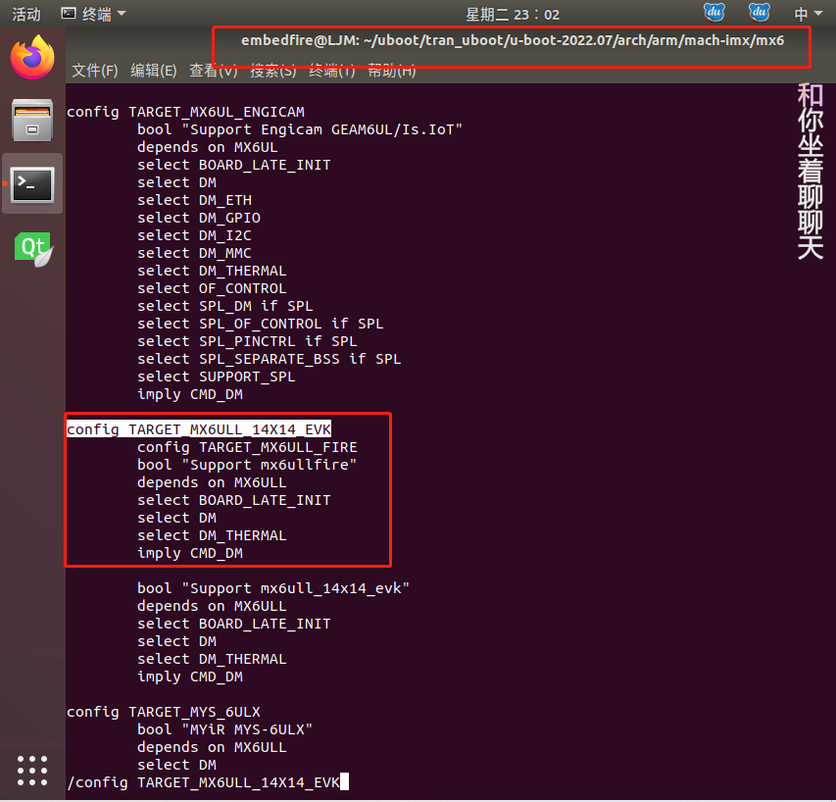

1. 添加设备树

修改文件目录为：arch/arm/dts/Makefifile

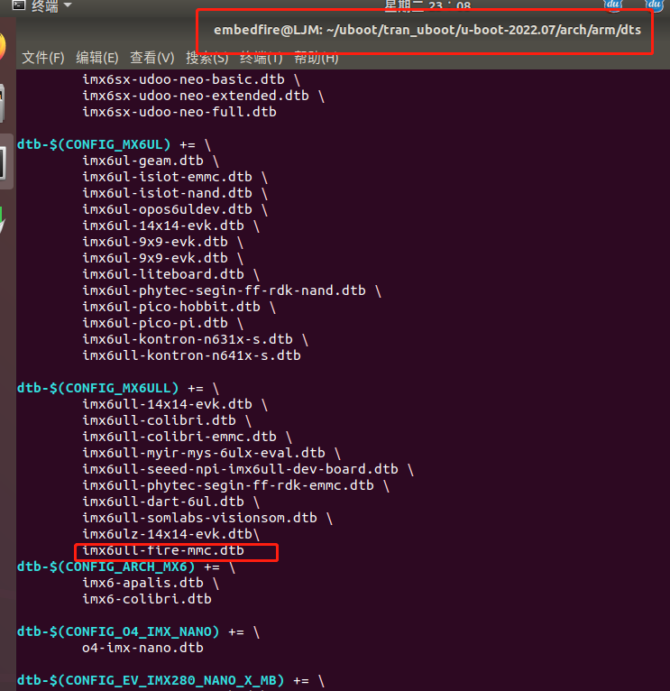

#ifdef CONFIG_SERIAL_TAG

void get_board_serial(struct tag_serialnr *serialnr)

{

struct ocotp_regs *ocotp = (struct ocotp_regs *)OCOTP_BASE_ADDR;

struct fuse_bank *bank = &ocotp->bank[0];

struct fuse_bank0_regs *fuse =

(struct fuse_bank0_regs *)bank->fuse_regs;

serialnr->low = fuse->uid_low;

serialnr->high = fuse->uid_high;

}

#endif

通过uboot命令把linux镜像、设备树、根文件系统从emmc加载到芯片的内存---->RAM